

**G16教师用例描述文档**

**【V0.3.0】**



**项目经理：余敬**

**组员：丁磊，张伟鹏，陈建伟，唐子煜**

**日期：2016年12月17日**

**跟踪记录**

|  |  |  |  |  |  |
| --- | --- | --- | --- | --- | --- |
| **跟踪记录表** | | | | | |
| 版本 | 修改日期 | 修改问题 | 跟踪情况 | 修改人 | 审核人 |
| V0.2.0 | 2016.12.24 | 针对用例进行更加详细的描述 | 已跟踪 | 陈建伟 | 余敬 |
| V0.3.0 | 2017.1.1 | 根据变更内容对用例描述与对话框图进行修改 | 已跟踪 | 陈建伟 | 余敬 |
|  |  |  |  |  |  |
|  |  |  |  |  |  |
|  |  |  |  |  |  |
|  |  |  |  |  |  |
|  |  |  |  |  |  |

**跟踪记录** 2

1. 引言 12

1.1 编写目的 12

1.2 文档命名规范 12

1.3 参考资料 12

2. 任务概述 12

2.1 目标 12

2.2 用户类 12

3. 详细需求分析 13

3.1 用例图 13

3.1.1 教师用例图 13

4. 对话框图及界面 14

4.1 未注册用户 14

4.1.1 用户注册 14

4.2 注册用户 15

4.2.1 用户登录 15

4.2.2 用户注销 16

4.2.3 用户找回密码 17

4.2.4 用户修改密码 18

4.2.5 用户选择课程 19

4.2.6 用户返回选课页面 20

4.2.7 用户查看课程介绍 21

4.2.8 用户查看课程通知 22

4.2.9 用户查看教师介绍 23

4.2.10 用户查看课程资料 24

4.2.11 用户下载课程资料 25

4.2.12 用户查看课程答疑 26

4.2.13 用户进入答疑课堂 27

4.2.14 用户退出答疑课堂 28

4.2.15 用户答疑课堂发言 29

4.2.16 用户保存答疑记录 30

4.2.17 用户下载答疑记录 31

4.2.18 用户进入个人中心 32

4.2.19 用户查看个人信息 33

4.2.20 用户修改个人资料 34

4.2.21 用户进入课程论坛 35

4.2.22 用户查看课程论坛普通帖子 36

4.2.23 用户查看课程论坛精华帖子 38

4.2.24 用户课程论坛发帖 39

4.2.25 用户课程论坛回帖 40

4.2.26 用户删除课程论坛个人帖子 41

4.2.27 用户下载课程论坛资料 42

4.2.28 用户上传课程论坛资料 43

4.2.29 用户进入网站论坛 44

4.2.30 用户查看网站论坛普通帖子 45

4.2.31 用户查看网站论坛精华帖子 47

4.2.32 用户网站论坛发帖 48

4.2.33 用户网站论坛回帖 49

4.2.34 用户删除网站论坛个人帖子 50

4.2.35 用户下载网站论坛资料 51

4.2.36 用户上传网站论坛资料 52

4.2.37 用户课程搜索 53

4.2.38 用户全站搜索 54

4.3 教师 55

4.3.1 教师申请开课 55

4.3.2 教师编辑课程介绍 56

4.3.3 教师发布课程通知 57

4.3.4 教师开启答疑课堂 58

4.3.5 教师关闭答疑课堂 59

4.3.6 教师延长答疑时间 60

4.3.7 教师上传课程资料 61

4.3.8 教师修改课程资料 62

4.3.9 教师删除课程资料 63

4.3.10 教师新建文件夹 64

4.3.11 教师删除文件夹 65

4.3.12 教师课程论坛帖子置顶 66

4.3.13 教师课程论坛取消帖子置顶 67

4.3.14 教师课程论坛帖子加精 68

4.3.15 教师课程论坛帖子取消加精 69

4.3.16 教师删除课程论坛帖子 70

5. 功能需求 71

5.1 未注册用户 71

5.1.1 用户注册 71

5.2 注册用户 72

5.2.1 用户登录 72

5.2.2 用户注销 73

5.2.3 用户找回密码 74

5.2.4 用户修改密码 76

5.2.5 用户选择课程 77

5.2.6 用户返回选课页面 78

5.2.7 用户查看课程介绍 78

5.2.8 用户查看课程通知 79

5.2.9 用户查看教师介绍 80

5.2.10 用户查看课程资料 81

5.2.11 用户下载课程资料 82

5.2.12 用户查看课程答疑 82

5.2.13 用户进入答疑课堂 83

5.2.14 用户退出答疑课堂 84

5.2.15 用户答疑课堂发言 85

5.2.16 用户保存答疑记录 87

5.2.17 用户下载答疑记录 89

5.2.18 用户进入个人中心 89

5.2.19 用户查看个人信息 90

5.2.20 用户修改个人资料 91

5.2.21 用户进入课程论坛 92

5.2.22 用户查看课程论坛普通帖子 93

5.2.23 用户查看课程论坛精华帖子 93

5.2.24 用户课程论坛发帖 95

5.2.25 用户课程论坛回帖 96

5.2.26 用户删除课程论坛个人帖子 97

5.2.27 用户下载课程论坛资料 99

5.2.28 用户上传课程论坛资料 100

5.2.29 用户进入网站论坛 100

5.2.30 用户查看网站论坛普通帖子 101

5.2.31 用户查看网站论坛精华帖子 102

5.2.32 用户网站论坛发帖 103

5.2.33 用户网站论坛回帖 104

5.2.34 用户删除网站论坛个人帖子 105

5.2.35 用户下载网站论坛资料 106

5.2.36 用户上传网站论坛资料 107

5.2.37 用户课程搜索 108

5.2.38 用户全站搜索 109

5.3 教师 110

5.3.1 教师申请开课 110

5.3.2 教师编辑课程介绍 111

5.3.3 教师发布课程通知 112

5.3.4 教师开启答疑课堂 113

5.3.5 教师关闭答疑课堂 115

5.3.6 教师延长答疑时间 117

5.3.7 教师上传课程资料 118

5.3.8 教师修改课程资料 119

5.3.9 教师删除课程资料 120

5.3.10 教师新建文件夹 121

5.3.11 教师删除文件夹 122

5.3.12 教师课程论坛帖子置顶 123

5.3.13 教师取消课程论坛帖子置顶 124

5.3.14 教师课程论坛帖子加精 125

5.3.15 教师取消课程论坛帖子加精 125

5.3.16 教师删除课程论坛帖子 126

6. 分析模型 127

6.1 数据字典 127

6.1.1 学生表 127

6.1.2 教师表 130

6.1.3 管理员表 132

6.1.4 学生课程关系表 133

6.1.5 课程表 134

6.1.6 课程文件目录表 135

6.1.7 课程资料表 136

6.1.8 论坛表 137

6.1.9 帖子表 138

6.1.10 回复表 140

6.1.11 答疑表 142

6.1.12 答疑发言表 143

6.1.13 日志记录表 144

6.1.14 日志表 145

6.1.15 友情链接 146

6.1.16 备份文件 146

6.1.17 通知表 147

6.1.18 过程数据表 149

7. 术语表 153

7.1 术语表 153

8. 附录 155

8.1 异常 155

8.2 业务规则 156

图表 3‑1教师用例图 13

图表 4‑1 用户注册对话框图 14

图表 4‑2 用户注册界面 14

图表 4‑3 用户登录对话框图 15

图表 4‑4 用户登录界面 15

图表 4‑5 用户注销对话框图 16

图表 4‑6 用户注销界面 16

图表 4‑7 用户找回密码对话框图 17

图表 4‑8 用户找回密码界面 17

图表 4‑9 用户修改密码对话框图 18

图表 4‑10 用户修改密码界面 18

图表 4‑11 用户选择课程对话框图 19

图表 4‑12 用户选择课程界面 19

图表 4‑13 用户返回选课页面对话框图 20

图表 4‑14 用户返回选课页面界面 20

图表 4‑15 用户查看课程介绍对话框图 21

图表 4‑16 用户查看课程介绍界面 21

图表 4‑17 用户查看课程通知对话框图 22

图表 4‑18 用户查看课程通知界面 22

图表 4‑19 用户查看教师介绍对话框图 23

图表 4‑20 用户查看教师介绍界面 23

图表 4‑21 用户查看课程资料对话框图 24

图表 4‑22 用户查看课程资料界面 24

图表 4‑23 用户下载课程资料对话框图 25

图表 4‑24 用户下载课程资料界面 25

图表 4‑25 用户查看课程答疑对话框图 26

图表 4‑26 用户查看课程答疑界面 26

图表 4‑27 用户进入答疑课堂对话框图 27

图表 4‑28 用户进入课程答疑界面 27

图表 4‑29 用户退出答疑课堂对话框图 28

图表 4‑30 用户退出课程答疑界面 28

图表 4‑31 用户答疑课堂发言对话框图 29

图表 4‑32 用户答疑课堂发言界面 29

图表 4‑33 用户保存答疑记录对话框图 30

图表 4‑34 用户保存答疑记录界面 30

图表 4‑35 用户下载答疑记录对话框图 31

图表 4‑36 用户下载答疑记录界面 31

图表 4‑37 用户进入个人中心对话框图 32

图表 4‑38 用户进入个人中心界面 32

图表 4‑39 用户查看个人信息对话框图 33

图表 4‑40 用户查看个人信息界面 33

图表 4‑41 用户修改个人资料对话框图 34

图表 4‑42 用户修改个人资料界面 34

图表 4‑43 用户进入课程论坛对话框图 35

图表 4‑44 用户进入课程论坛界面 35

图表 4‑45 用户查看课程论坛普通帖子对话框图 36

图表 4‑46 用户查看课程论坛普通帖子界面 37

图表 4‑47 用户查看课程论坛精华帖子对话框图 38

图表 4‑48 用户查看课程论坛精华帖子界面 38

图表 4‑49 用户课程论坛发帖对话框图 39

图表 4‑50 用户课程论坛发帖界面 39

图表 4‑51 用户课程论坛回帖对话框图 40

图表 4‑52 用户课程论坛回帖界面 40

图表 4‑53 用户删除课程论坛个人帖子对话框图 41

图表 4‑54 用户删除课程论坛个人帖子界面 41

图表 4‑55 用户下载课程论坛资料对话框图 42

图表 4‑56 用户下载课程论坛资料界面 42

图表 4‑57 用户上传课程论坛资料对话框图 43

图表 4‑58 用户上传课程论坛资料界面 43

图表 4‑59 用户进入网站论坛对话框图 44

图表 4‑60 用户进入网站论坛界面 44

图表 4‑61 用户查看网站论坛普通帖子对话框图 45

图表 4‑62 用户查看网站论坛普通帖子界面 46

图表 4‑63 用户查看网站论坛精华帖子对话框图 47

图表 4‑64 用户查看网站论坛精华帖子界面 47

图表 4‑65 用户网站论坛发帖对话框图 48

图表 4‑66 用户网站论坛发帖界面 48

图表 4‑67 用户网站论坛回帖对话框图 49

图表 4‑68 用户网站论坛回帖界面 49

图表 4‑69 用户删除网站论坛个人帖子对话框图 50

图表 4‑70 用户删除网站论坛个人帖子界面 50

图表 4‑71 用户下载网站论坛资料对话框图 51

图表 4‑72 用户下载网站论坛资料界面 51

图表 4‑73 用户上传网站论坛资料对话框图 52

图表 4‑74 用户上传网站论坛资料界面 52

图表 4‑75 用户课程搜索对话框图 53

图表 4‑76 用户课程搜索界面 53

图表 4‑77 用户全站搜索对话框图 54

图表 4‑78 用户全站搜索界面 54

图表 4‑79 教师申请开课对话框图 55

图表 4‑80 教师申请开课界面 55

图表 4‑81 教师编辑课程介绍对话框图 56

图表 4‑82 教师编辑课程介绍界面 56

图表 4‑83 教师发布课程通知对话框图 57

图表 4‑84 教师发布课程通知界面 57

图表 4‑85 教师开启答疑课堂对话框图 58

图表 4‑86 教师开启答疑课堂界面 58

图表 4‑87 教师关闭答疑课堂对话框图 59

图表 4‑88 教师关闭答疑课堂界面 59

图表 4‑89 教师延长答疑时间对话框图 60

图表 4‑90 教师延长答疑时间界面 60

图表 4‑91 教师上传课程资料对话框图 61

图表 4‑92 教师上传课程资料界面 61

图表 4‑93 教师修改课程资料对话框图 62

图表 4‑94 教师修改课程资料界面 62

图表 4‑95 教师删除课程资料对话框图 63

图表 4‑96 教师删除课程资料界面 63

图表 4‑97 教师新建文件夹对话框图 64

图表 4‑98 教师新建文件夹界面 64

图表 4‑99 教师删除文件夹对话框图 65

图表 4‑100 教师删除文件夹界面 65

图表 4‑101 教师课程论坛帖子置顶对话框图 66

图表 4‑102 教师课程论坛帖子置顶界面 66

图表 4‑103 教师课程论坛取消帖子置顶对话框图 67

图表 4‑104 教师课程论坛取消帖子置顶界面 67

图表 4‑105 教师课程论坛帖子加精对话框图 68

图表 4‑106 教师课程论坛帖子加精界面 68

图表 4‑107 教师课程论坛帖子取消加精对话框图 69

图表 4‑108 教师课程论坛帖子取消加精界面 69

图表 4‑109 教师删除课程论坛帖子对话框图 70

图表 4‑110 教师删除课程论坛帖子界面 70

图表 5‑1 找回密码 75

图表 5‑2 答疑课堂发言 86

图表 5‑3 用户保存答疑记录 88

图表 5‑4 全站搜索 110

图表 5‑5 开启答疑课堂 114

图表 5‑6 关闭答疑课堂 116

图表 5‑7 延长答疑时间 118

表格 5-1 UC-VC- 1 用户注册 71

表格 5-2 UC-PB- 1 用户登录 72

表格 5-3 UC-PB- 2 用户注销 73

表格 5-4 UC-PB- 3 找回密码 74

表格 5-5 UC-PB- 4修改密码 76

表格 5-6 UC-PB- 5 用户选择课程 77

表格 5-7 UC-PB- 6 用户返回选课页面 78

表格 5-8 UC-PB- 7 用户查看课程介绍 78

表格 5-9 UC-PB- 8 用户查看课程通知 79

表格 5-10 UC-PB- 9 用户查看教师介绍 80

表格 5-11 UC-PB- 10用户查看课程资料 81

表格 5-12 UC-PB- 11 下载课程资料 82

表格 5-13 UC-PB- 12 用户查看课程答疑 82

表格 5-14 UC-PB- 13 用户进入答疑课堂 83

表格 5-15 UC-PB- 14 用户退出答疑课堂 84

表格 5-16 UC-PB- 15 用户答疑课堂发言 85

表格 5-17 UC-PB- 16 用户保存答疑记录 87

表格 5-18 UC-PB- 17 用户下载答疑记录 89

表格 5-19 UC-PB- 18 用户进入个人中心 89

表格 5-20 UC-PB- 19 用户查看个人信息 90

表格 5-21 UC-PB- 20 用户修改个人资料 91

表格 5-22 UC-PB- 21 用户进入课程论坛 92

表格 5-23 UC-PB- 22 用户查看课程论坛普通帖子 93

表格 5-24 UC-PB- 23 用户查看课程论坛精华帖子 93

表格 5-25 UC-PB- 24 用户课程论坛发帖 95

表格 5-26 UC-PB- 25 用户课程论坛回帖 96

表格 5-27 UC-PB- 26 用户删除课程论坛个人帖子 97

表格 5-28 UC-PB- 27 用户下载课程论坛资料 99

表格 5-29 UC-PB- 28 用户上传课程论坛资料 100

表格 5-30 UC-PB- 29 用户进入网站论坛 100

表格 5-31 UC-PB- 30 用户查看网站论坛普通帖子 101

表格 5-32 UC-PB- 31 用户查看网站论坛精华帖子 102

表格 5-33 UC-PB- 32 用户课程论坛发帖 103

表格 5-34 UC-PB- 33 用户网站论坛回帖 104

表格 5-35 UC-PB- 34 用户删除网站论坛个人帖子 105

表格 5-36 UC-PB- 35 用户下载网站论坛资料 106

表格 5-37 UC-PB- 36 用户上传网站论坛资料 107

表格 5-38 UC-PB- 37 用户课程搜索 108

表格 5-39 UC-PB- 38 用户全站搜索 109

表格 5-40 UC-TE- 1 教师申请开课 110

表格 5-41 UC-TE- 2 教师编辑课程介绍 111

表格 5-42 UC-TE- 3 教师发布课程通知 112

表格 5-43 UC-TE- 4 教师开启答疑课堂 113

表格 5-44 UC-TE- 5 教师关闭答疑课堂 115

表格 5-45 UC-TE- 6 教师延长答疑时间 117

表格 5-46 UC-TE- 7 教师上传课程资料 118

表格 5-47 UC-TE- 8 教师修改课程资料 119

表格 5-48 UC-TE- 9 教师删除课程资料 120

表格 5-49 UC-TE- 10 教师新建文件夹 121

表格 5-50 UC-TE- 11 教师删除文件夹 122

表格 5-51 UC-TE- 12 教师课程论坛帖子置顶 123

表格 5-52 UC-TE- 13 教师取消课程论坛帖子置顶 124

表格 5-53 UC-TE- 14 教师课程论坛帖子加精 125

表格 5-54 UC-TE- 15 教师课程论坛帖子取消加精 125

表格 5-55 UC-TE- 16 教师删除课程论坛帖子 126

表格 6-1 学生表 127

表格 6-2 教师表 130

表格 6-3 管理员表 132

表格 6-4 学生课程关系表 133

表格 6-5 课程表 134

表格 6-6 课程文件目录表 135

表格 6-7 课程资料表 136

表格 6-8 论坛表 137

表格 6-9 帖子表 138

表格 6-10 回复表 140

表格 6-11 答疑表 142

表格 6-12 答疑发言表 143

表格 6-13 日志记录表 144

表格 6-14 日志表 145

表格 6-15 友情链接 146

表格 6-16 备份文件 146

表格 6-17 通知表 147

表格 6-18 过程数据表 149

表格 7‑1 术语表 153

表格 8‑1 异常表 155

表格 8‑2 业务规则 156

# 引言

## 编写目的

明确任务与教师用户需求，使得教师明确该软件工程系列课程教学辅助网站的需求。

预期读者：教师用户代表

## 文档命名规范

UC-PB 公用用例

UC-ST 教师用例

EX 异常处理

BU 业务规格

## 参考资料

1. 软件需求说明书（GB856T——88）
2. 《软件需求》[美] Karl E.Wiegers 著，刘伟琴、刘洪涛译，清华大学出版社， 2004.11第 2 版

# 任务概述

## 目标

对于同学来说，本产品可以提供一个很好的平台来帮助同学进行学习，同学们可以在本平台上下载老师上课的相关资料、及时看到老师的通知。同时这也是一个跟老师交流的平台。对于老师而言可以更好的管理学生与学生交流。对于游客来说则可以了解课程相关和对应的老师。

虽然如今有很多教学网站，但是专门针对一门新开的大学课程和一位专门的教师；又为学生之间提供交流平台的网站为数不多。这个网站作为一个开课的辅助工具，将有利于教师的教学和学生的学习；也为软件工程系列课程的成熟记录下足迹。

## 用户类

软件工程系列课程教学辅助网站主要用户是软件工程教师，软件工程学生，系统管理员以及未选择软件工程相关课程的学生

# 详细需求分析

## 用例图

### 教师用例图

图表 3‑1教师用例图



# 对话框图及界面

## 未注册用户

### 用户注册

#### 用户注册对话框图

图表 4‑1 用户注册对话框图



#### 用户注册界面

图表 4‑2 用户注册界面

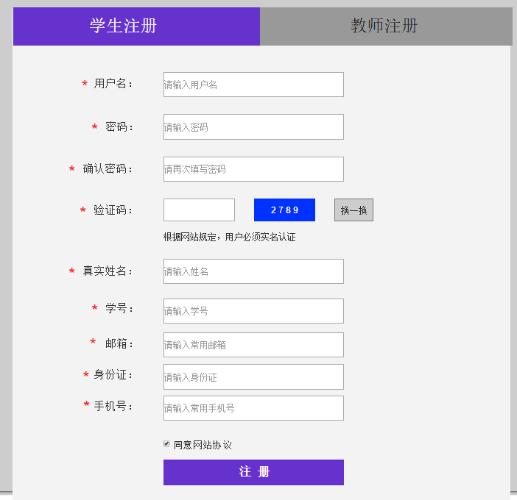

## 注册用户

### 用户登录

#### 用户登录对话框图

图表 4‑3 用户登录对话框图



#### 用户登录界面

图表 4‑4 用户登录界面

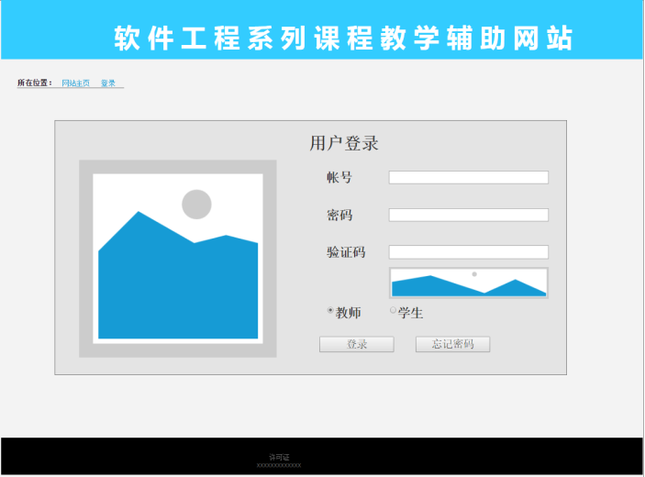

### 用户注销

#### 用户注销对话框图

图表 4‑5 用户注销对话框图



#### 用户注销界面

图表 4‑6 用户注销界面

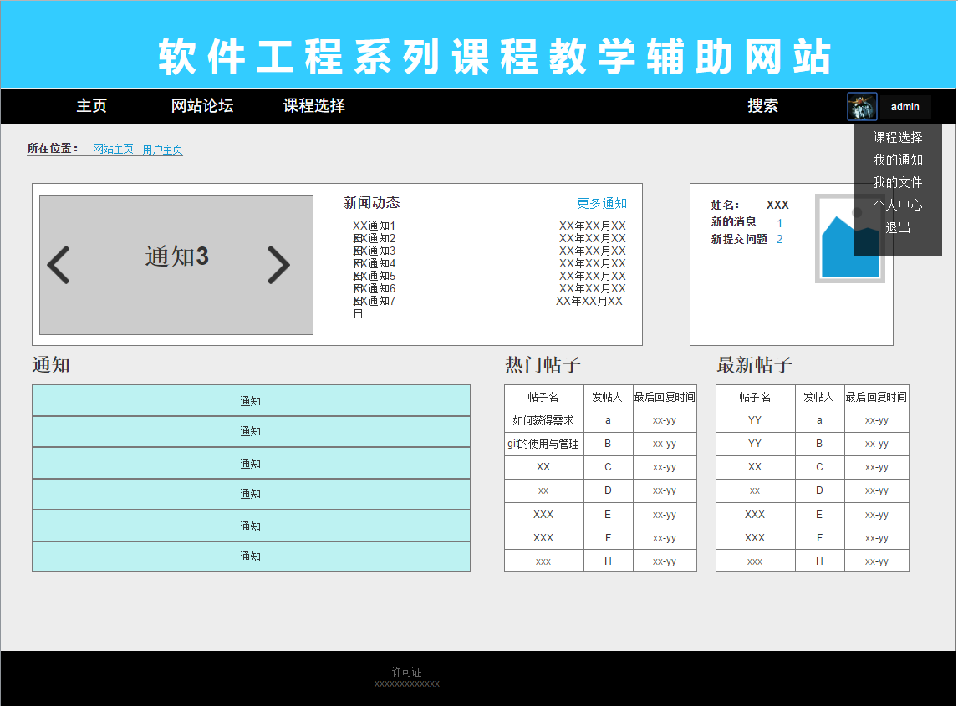

### 用户找回密码

#### 用户找回密码对话框图

图表 4‑7 用户找回密码对话框图



#### 用户找回密码界面

图表 4‑8 用户找回密码界面

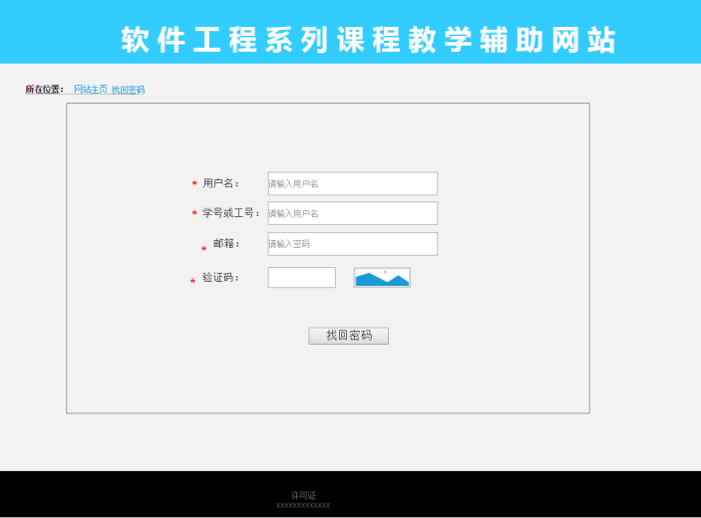

### 用户修改密码

#### 用户修改密码对话框图

图表 4‑9 用户修改密码对话框图



#### 用于修改密码界面

图表 4‑10 用户修改密码界面

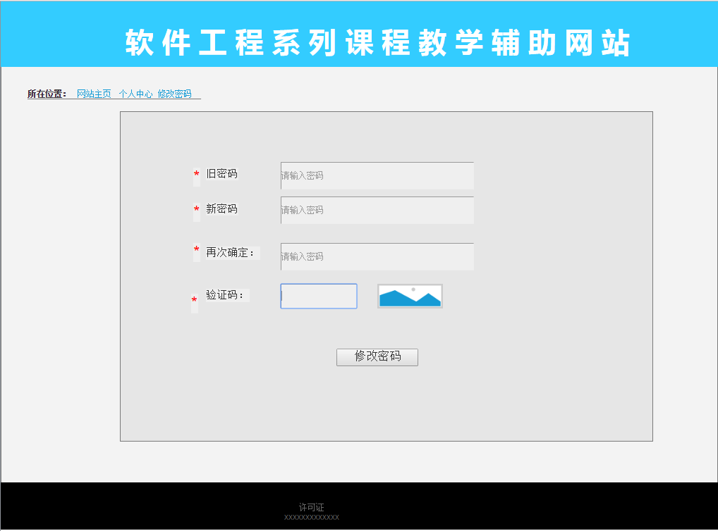

### 用户选择课程

#### 用户选择课程对话框图

图表 4‑11 用户选择课程对话框图



#### 用户选择课程界面

图表 4‑12 用户选择课程界面

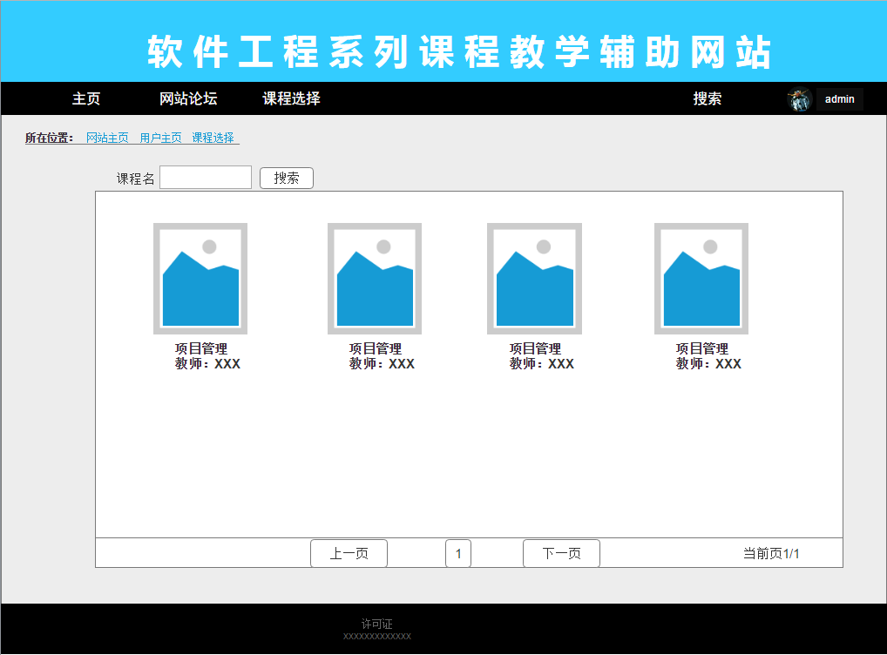

### 用户返回选课页面

#### 用户返回选课页面对话框图

图表 4‑13 用户返回选课页面对话框图



#### 用户返回选课页面界面

图表 4‑14 用户返回选课页面界面

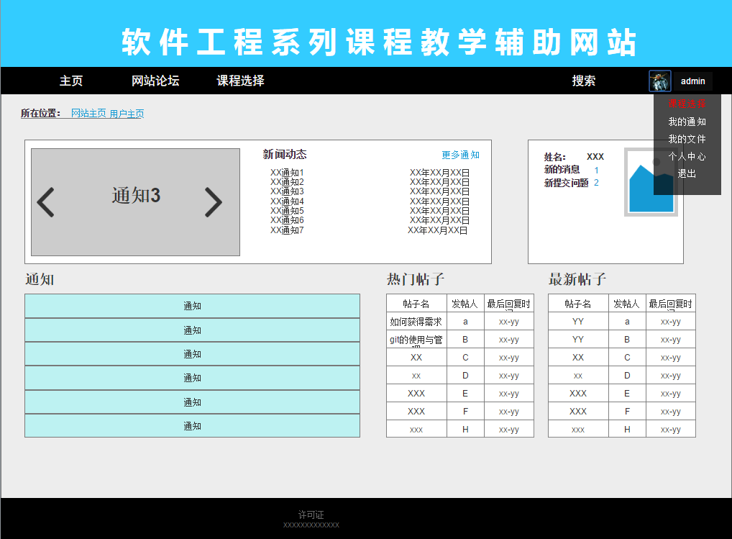

### 用户查看课程介绍

#### 用户查看课程介绍对话框图

图表 4‑15 用户查看课程介绍对话框图



#### 用户查看课程介绍界面

图表 4‑16 用户查看课程介绍界面

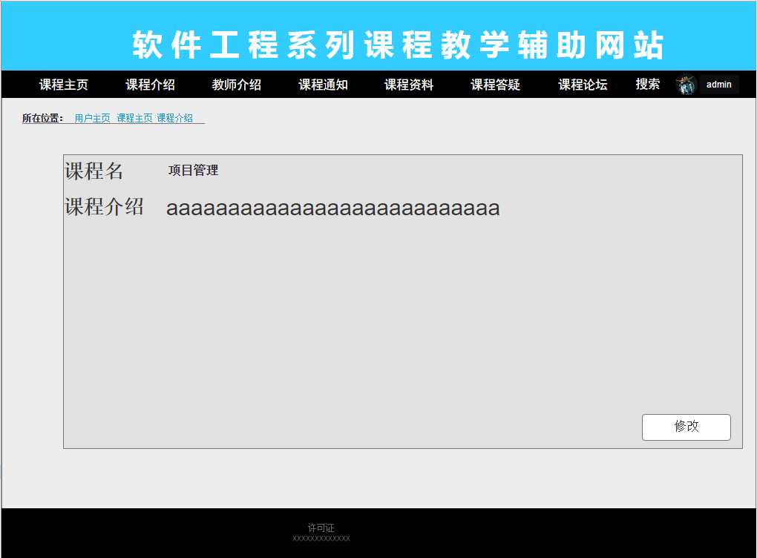

### 用户查看课程通知

#### 用户查看课程通知对话框图

图表 4‑17 用户查看课程通知对话框图



#### 用户查看课程通知界面

图表 4‑18 用户查看课程通知界面

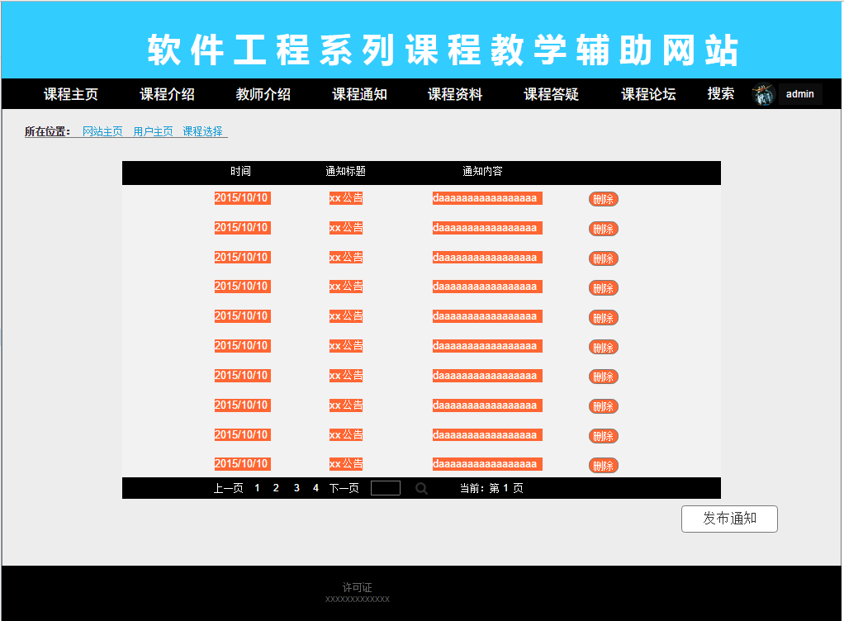

### 用户查看教师介绍

#### 用户查看教师介绍对话框图

图表 4‑19 用户查看教师介绍对话框图



#### 用户查看教师介绍界面

图表 4‑20 用户查看教师介绍界面

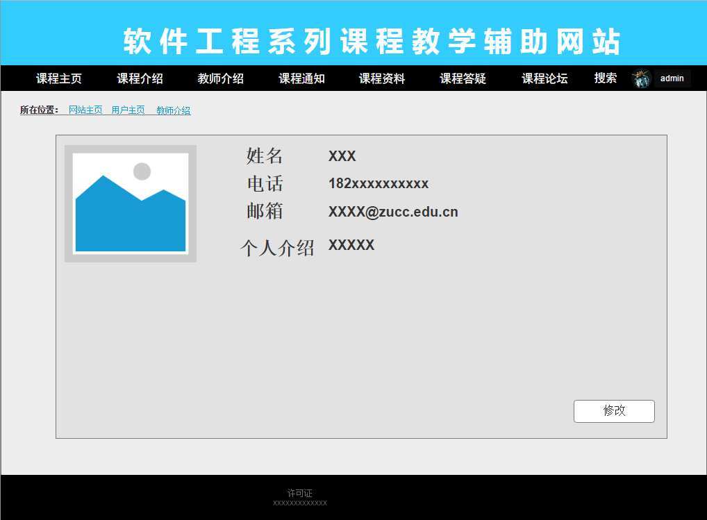

### 用户查看课程资料

#### 用户查看课程资料对话框图

图表 4‑21 用户查看课程资料对话框图



#### 用户查看课程资料界面

图表 4‑22 用户查看课程资料界面

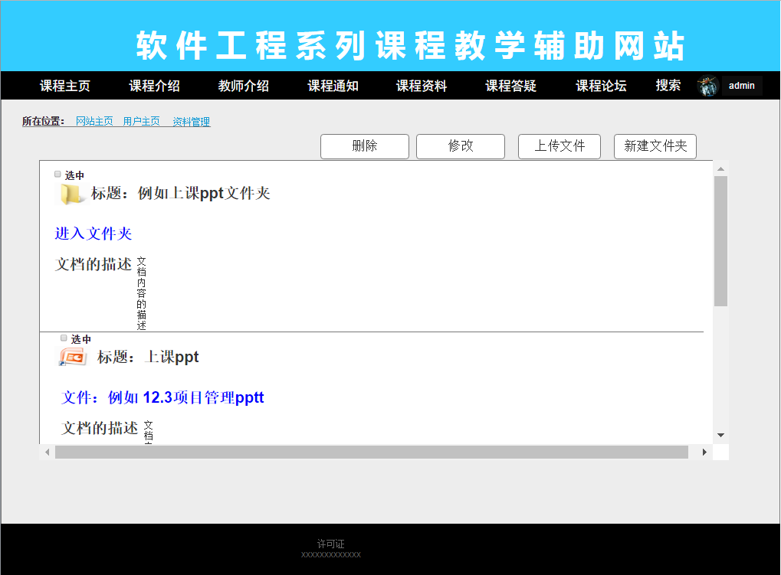

### 用户下载课程资料

#### 用户下载课程资料对话框图

图表 4‑23 用户下载课程资料对话框图



#### 用户下载课程资料界面

图表 4‑24 用户下载课程资料界面

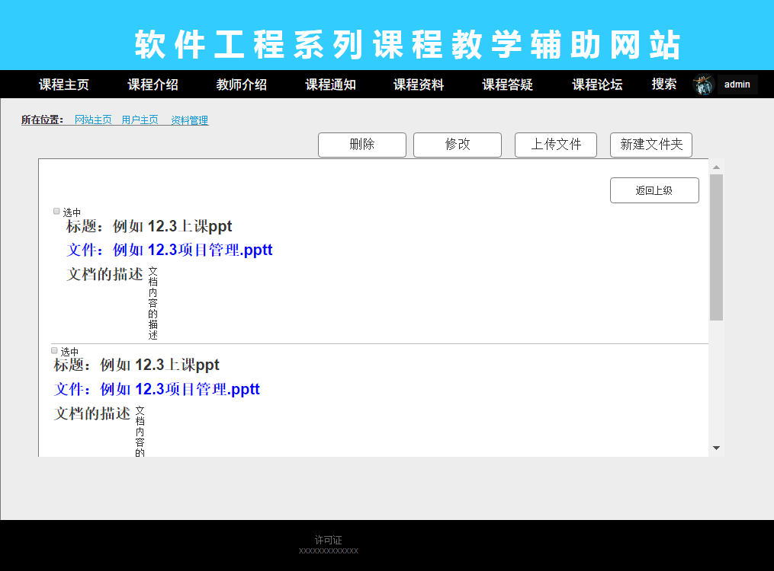

### 用户查看课程答疑

#### 用户查看课程答疑对话框图

图表 4‑25 用户查看课程答疑对话框图



#### 用户查看课程答疑界面

图表 4‑26 用户查看课程答疑界面

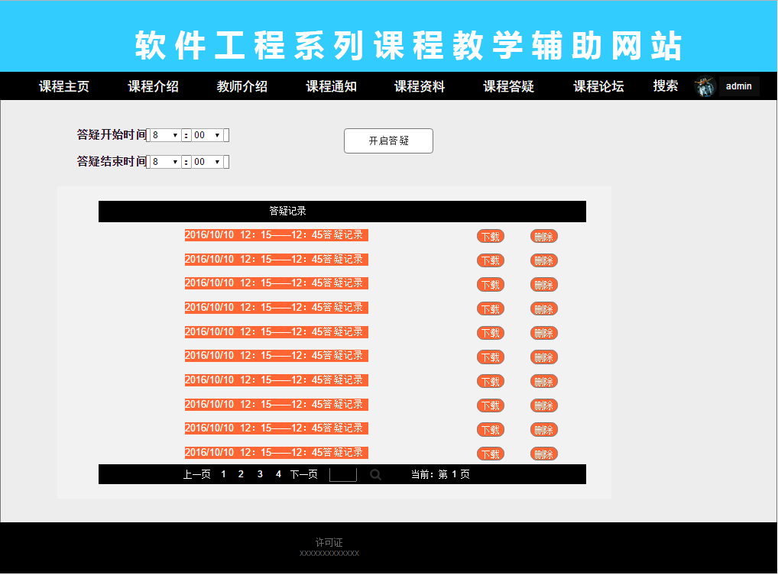

### 用户进入答疑课堂

#### 用户进入答疑课堂对话框图

图表 4‑27 用户进入答疑课堂对话框图



#### 用户进入答疑课堂界面

图表 4‑28 用户进入课程答疑界面

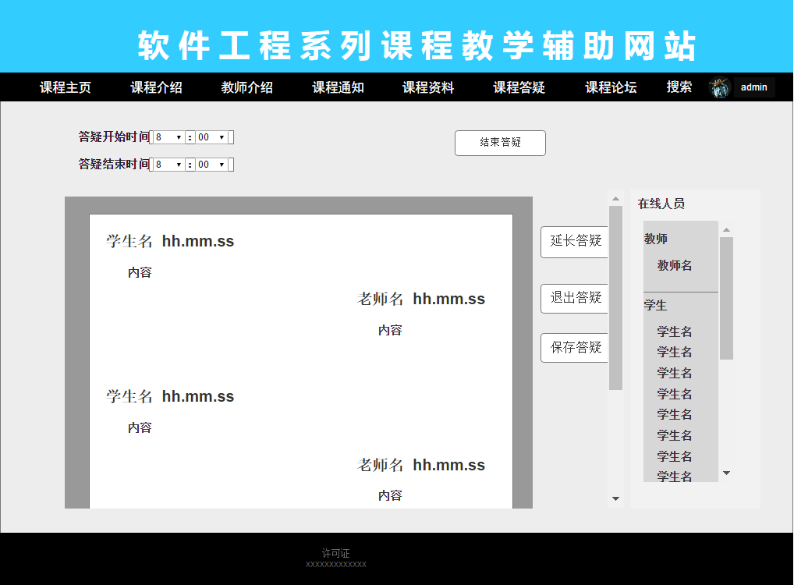

### 用户退出答疑课堂

#### 用户退出答疑课堂对话框图

图表 4‑29 用户退出答疑课堂对话框图



#### 用户退出答疑课堂界面

图表 4‑30 用户退出课程答疑界面

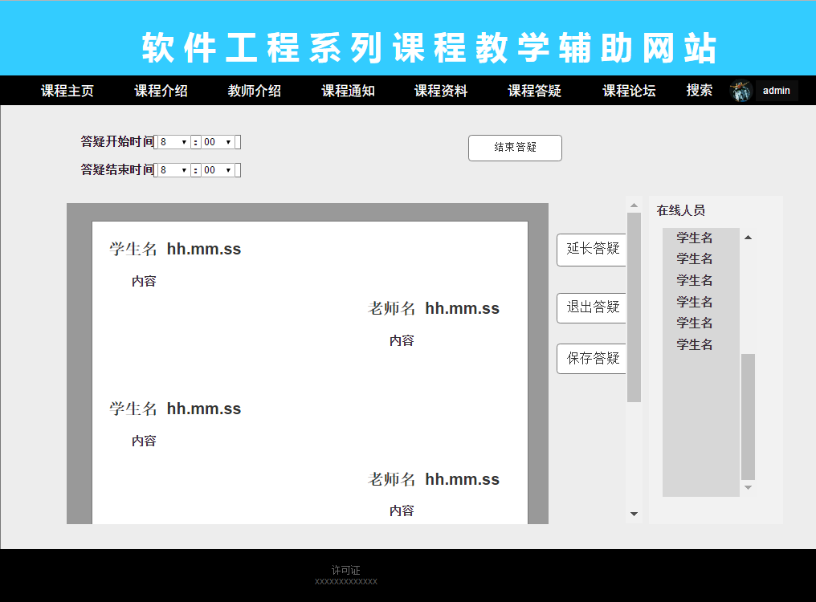

### 用户答疑课堂发言

#### 用户答疑课堂发言对话框图

图表 4‑31 用户答疑课堂发言对话框图



#### 用户答疑课堂发言界面

图表 4‑32 用户答疑课堂发言界面

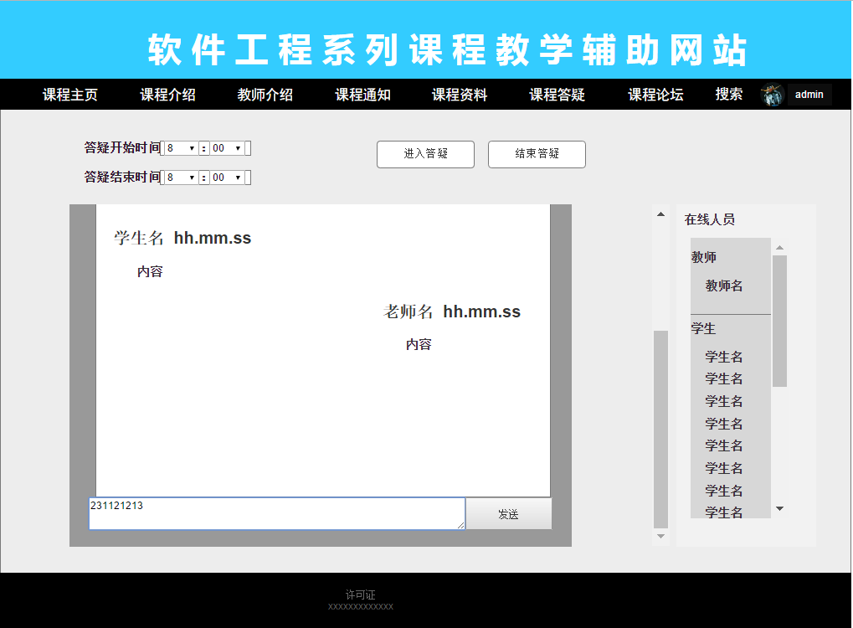

### 用户保存答疑记录

#### 用户保存答疑记录对话框图

图表 4‑33 用户保存答疑记录对话框图



#### 用户保存答疑记录界面

图表 4‑34 用户保存答疑记录界面

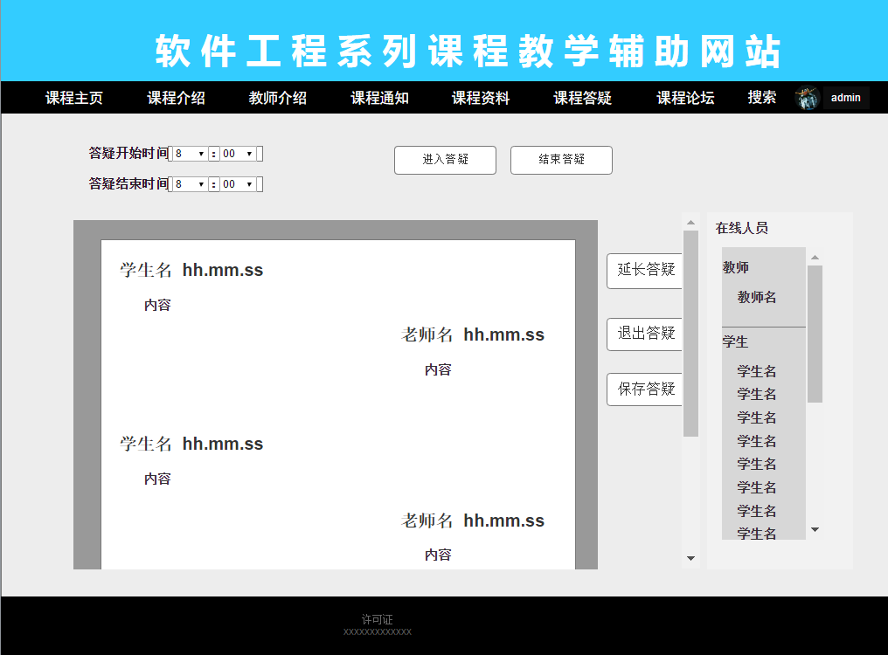

### 用户下载答疑记录

#### 用户下载答疑记录对话框图

图表 4‑35 用户下载答疑记录对话框图



#### 用户下载答疑记录界面

图表 4‑36 用户下载答疑记录界面



### 用户进入个人中心

#### 用户进入个人中心对话框图

图表 4‑37 用户进入个人中心对话框图



#### 用户进入个人中心界面

图表 4‑38 用户进入个人中心界面

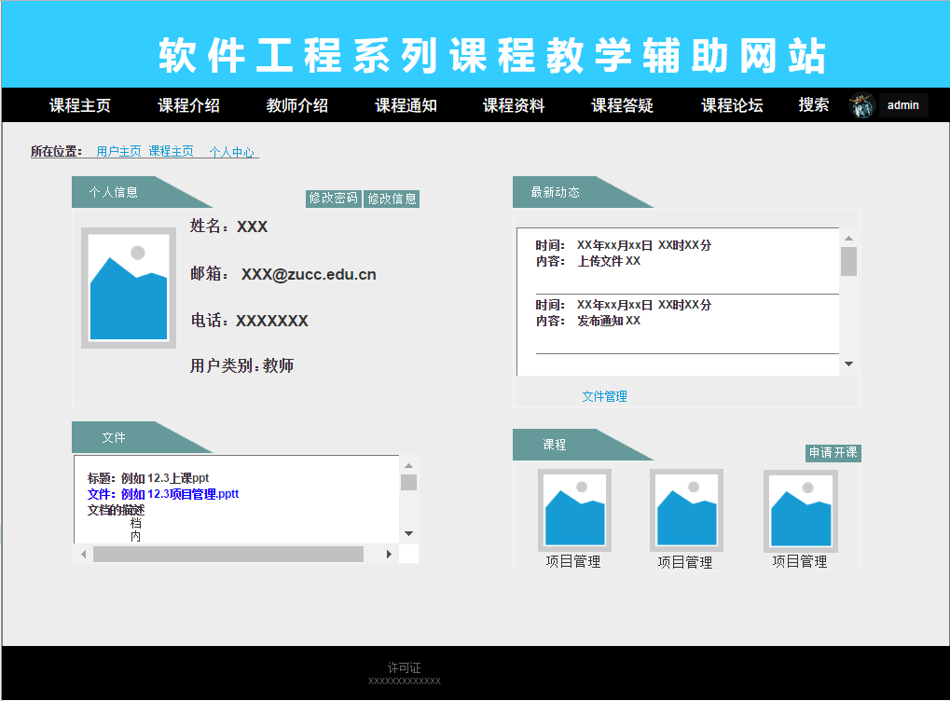

### 用户查看个人信息

#### 用户查看个人信息对话框图

图表 4‑39 用户查看个人信息对话框图



#### 用户查看个人信息界面

图表 4‑40 用户查看个人信息界面



### 用户修改个人资料

#### 用户修改个人资料对话框图

图表 4‑41 用户修改个人资料对话框图



#### 用户修改个人资料界面

图表 4‑42 用户修改个人资料界面

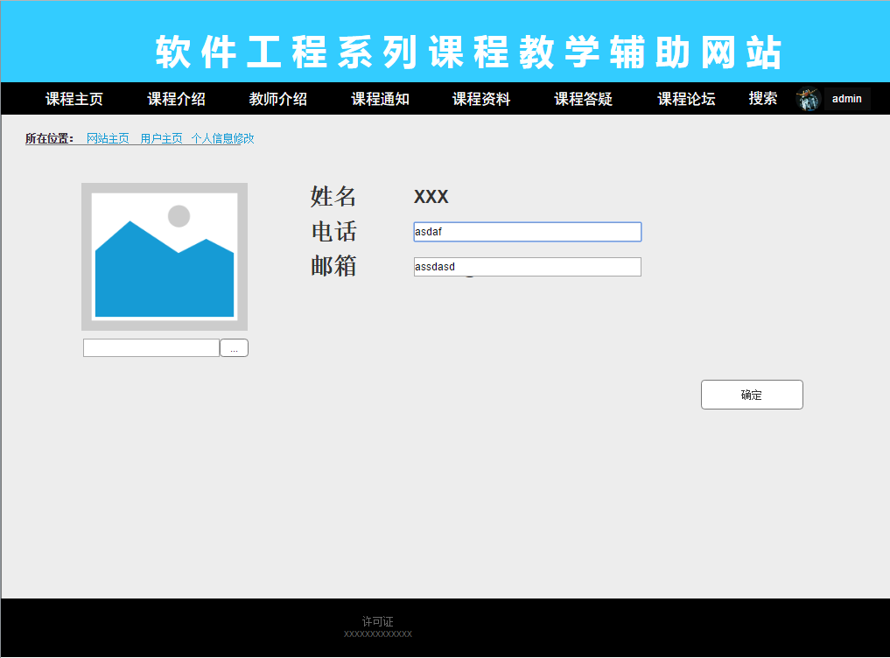

### 用户进入课程论坛

#### 用户进入课程论坛对话框图

图表 4‑43 用户进入课程论坛对话框图



#### 用户进入课程论坛界面

图表 4‑44 用户进入课程论坛界面

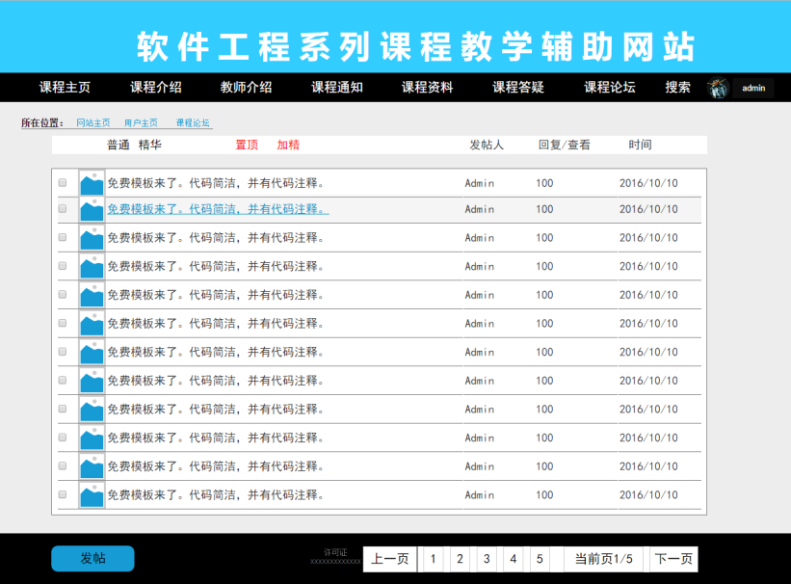

### 用户查看课程论坛普通帖子

#### 用户查看课程论坛普通帖子对话框图

图表 4‑45 用户查看课程论坛普通帖子对话框图



#### 用户查看课程论坛普通帖子界面

图表 4‑46 用户查看课程论坛普通帖子界面

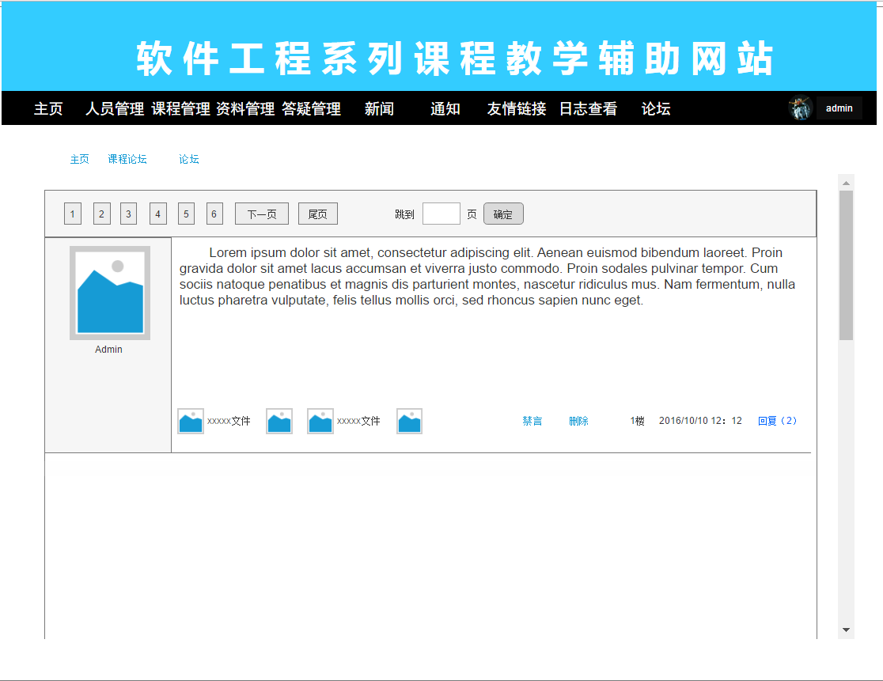

### 用户查看课程论坛精华帖子

#### 用户查看课程论坛精华帖子对话框图

图表 4‑47 用户查看课程论坛精华帖子对话框图



#### 用户查看课程论坛精华帖子界面

图表 4‑48 用户查看课程论坛精华帖子界面



### 用户课程论坛发帖

#### 用户课程论坛发帖对话框图

图表 4‑49 用户课程论坛发帖对话框图



#### 用户课程论坛发帖界面

图表 4‑50 用户课程论坛发帖界面

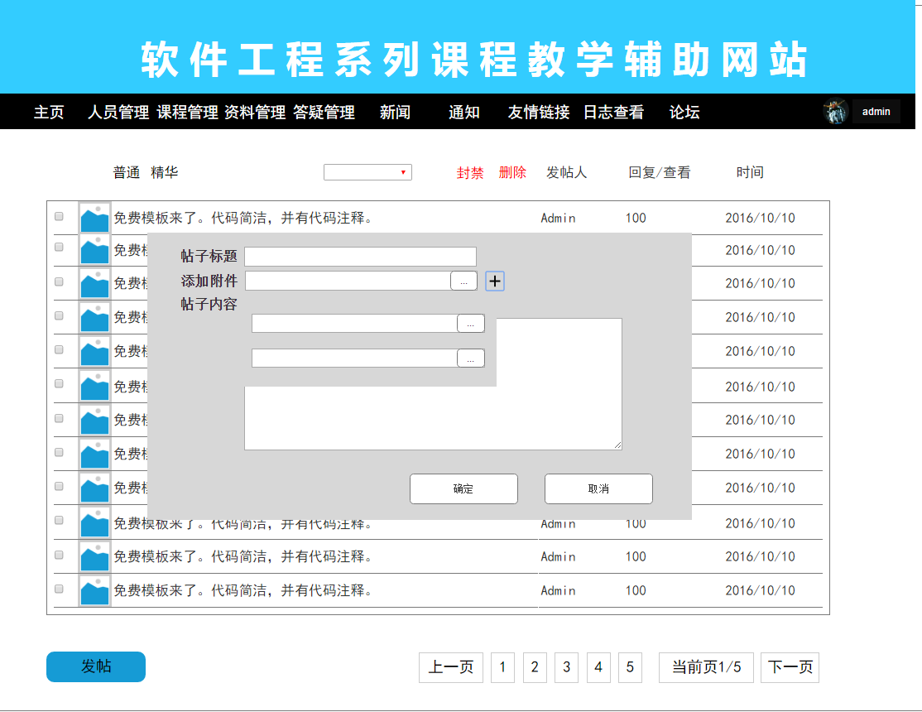

### 用户课程论坛回帖

#### 用户课程论坛回帖对话框图

图表 4‑51 用户课程论坛回帖对话框图



#### 用户课程论坛回帖界面

图表 4‑52 用户课程论坛回帖界面

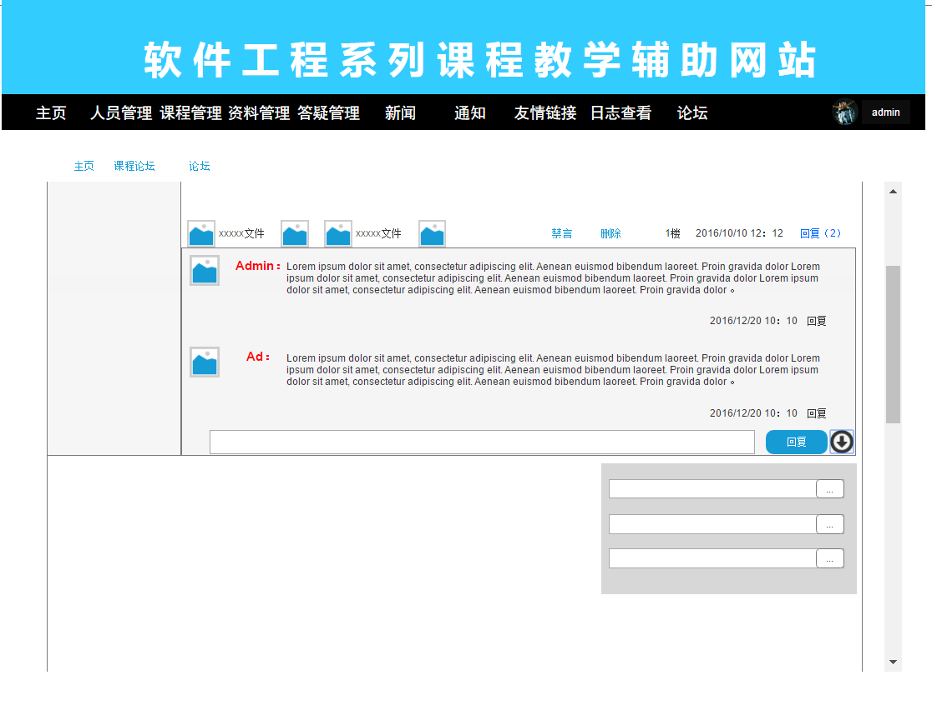

### 用户删除课程论坛个人帖子

#### 用户删除课程论坛个人帖子对话框图

图表 4‑53 用户删除课程论坛个人帖子对话框图



#### 用户删除课程论坛个人帖子界面

图表 4‑54 用户删除课程论坛个人帖子界面

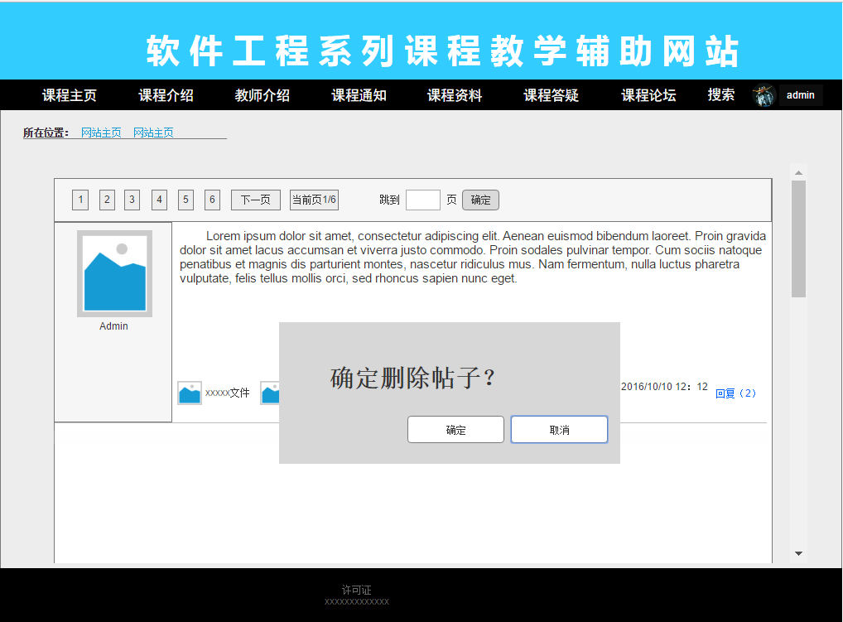

### 用户下载课程论坛资料

#### 用户下载课程论坛资料对话框图

图表 4‑55 用户下载课程论坛资料对话框图



#### 用户下载课程论坛资料界面

图表 4‑56 用户下载课程论坛资料界面

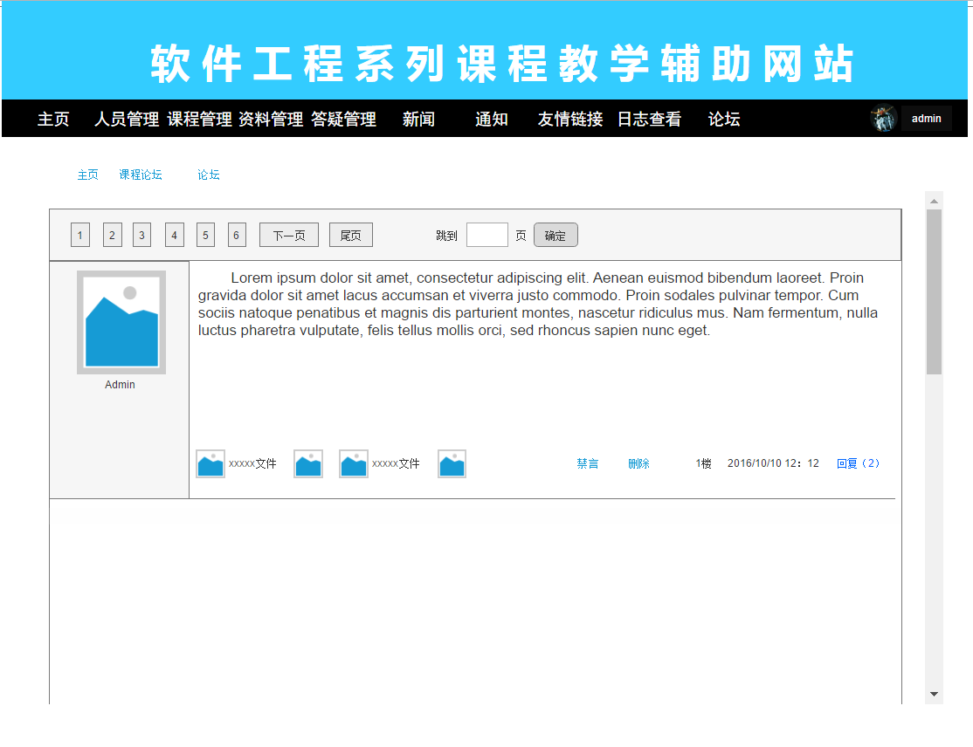

### 用户上传课程论坛资料

#### 用户上传课程论坛资料对话框图

图表 4‑57 用户上传课程论坛资料对话框图



#### 用户上传课程论坛资料界面

图表 4‑58 用户上传课程论坛资料界面



### 用户进入网站论坛

#### 用户进入网站论坛对话框图

图表 4‑59 用户进入网站论坛对话框图



#### 用户进入网站论坛界面

图表 4‑60 用户进入网站论坛界面

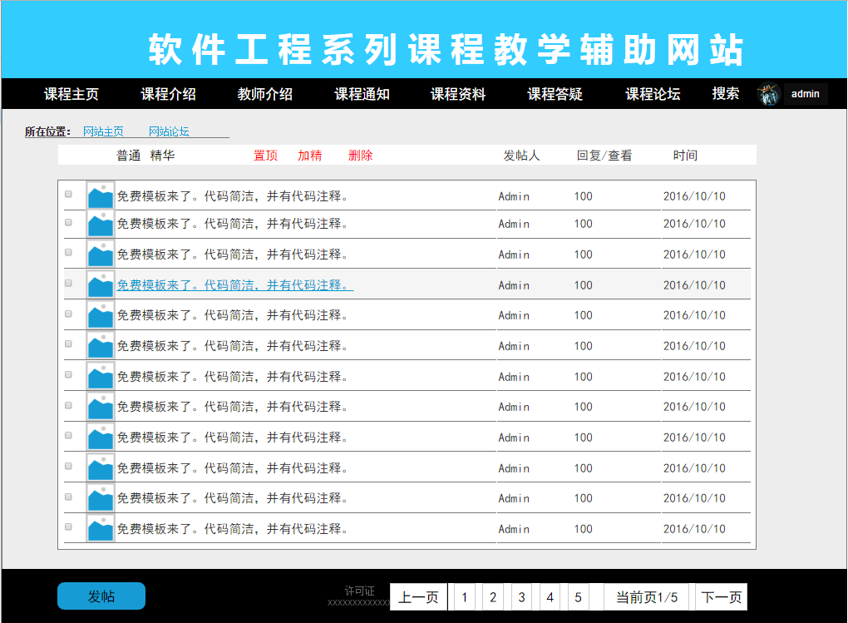

### 用户查看网站论坛普通帖子

#### 用户查看网站论坛普通帖子对话框图

图表 4‑61 用户查看网站论坛普通帖子对话框图



#### 用户查看网站论坛普通帖子界面

图表 4‑62 用户查看网站论坛普通帖子界面



### 用户查看网站论坛精华帖子

#### 用户查看网站论坛精华帖子对话框图

图表 4‑63 用户查看网站论坛精华帖子对话框图



#### 用户查看网站论坛精华帖子界面

图表 4‑64 用户查看网站论坛精华帖子界面



### 用户网站论坛发帖

#### 用户网站论坛发帖对话框图

图表 4‑65 用户网站论坛发帖对话框图



#### 用户网站论坛发帖界面

图表 4‑66 用户网站论坛发帖界面



### 用户网站论坛回帖

#### 用户网站论坛回帖对话框图

图表 4‑67 用户网站论坛回帖对话框图



#### 用户网站论坛回帖界面

图表 4‑68 用户网站论坛回帖界面



### 用户删除网站论坛个人帖子

#### 用户删除网站论坛个人帖子对话框图

图表 4‑69 用户删除网站论坛个人帖子对话框图



#### 用户删除网站论坛个人帖子界面

图表 4‑70 用户删除网站论坛个人帖子界面



### 用户下载网站论坛资料

#### 用户下载网站论坛资料对话框图

图表 4‑71 用户下载网站论坛资料对话框图



#### 用户下载网站论坛资料界面

图表 4‑72 用户下载网站论坛资料界面



### 用户上传网站论坛资料

#### 用户上传网站论坛资料对话框图

图表 4‑73 用户上传网站论坛资料对话框图



#### 用户上传网站论坛资料界面

图表 4‑74 用户上传网站论坛资料界面



### 用户课程搜索

#### 用户课程搜索对话框图

图表 4‑75 用户课程搜索对话框图



#### 用户课程搜索界面

图表 4‑76 用户课程搜索界面

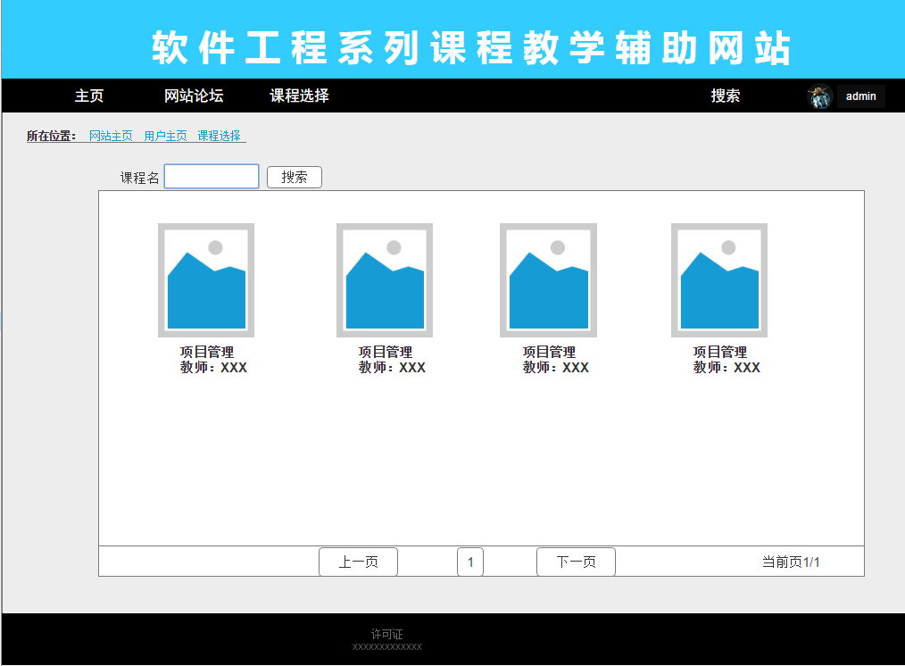

### 用户全站搜索

#### 用户全站搜索对话框图

图表 4‑77 用户全站搜索对话框图



#### 用户全站搜索界面

图表 4‑78 用户全站搜索界面

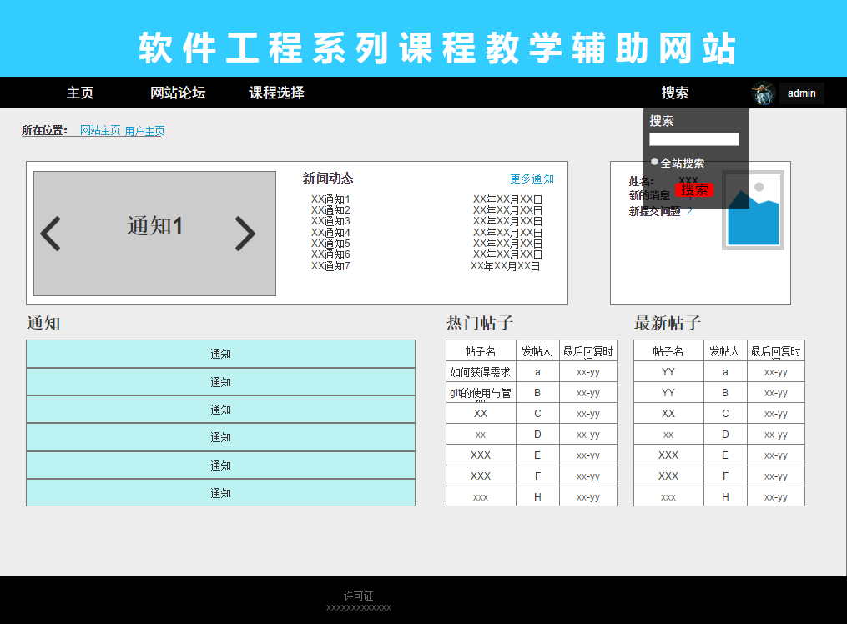

## 教师

### 教师申请开课

#### 教师申请开课对话框图

图表 4‑79 教师申请开课对话框图



#### 教师申请开课界面

图表 4‑80 教师申请开课界面

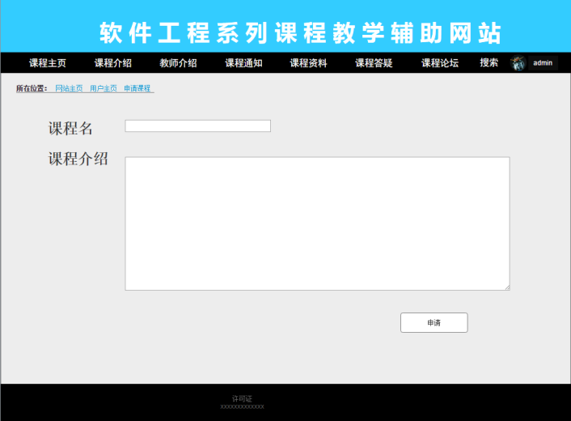

### 教师编辑课程介绍

#### 教师编辑课程介绍对话框图

图表 4‑81 教师编辑课程介绍对话框图



#### 教师编辑课程介绍界面

图表 4‑82 教师编辑课程介绍界面

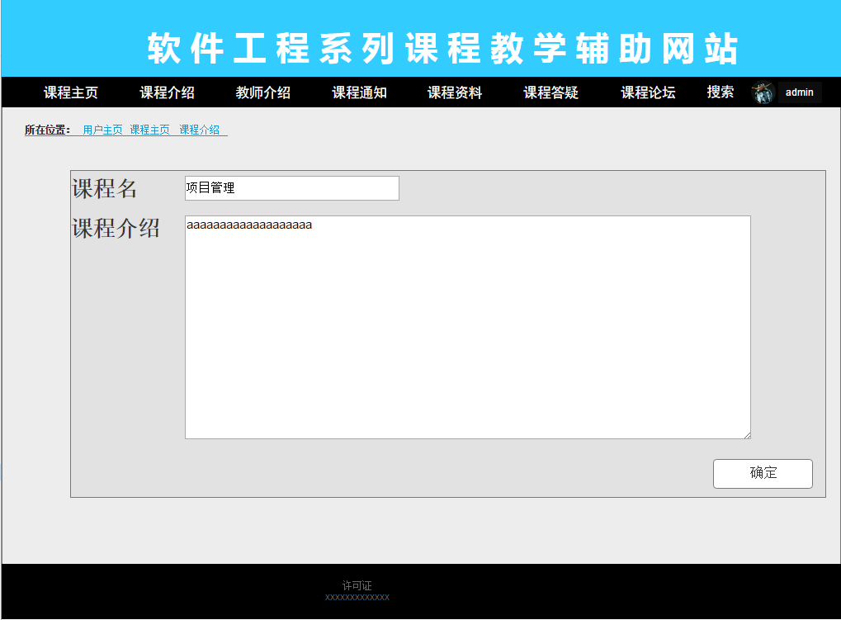

### 教师发布课程通知

#### 教师发布课程通知对话框图

图表 4‑83 教师发布课程通知对话框图



#### 教师发布课程通知界面

图表 4‑84 教师发布课程通知界面

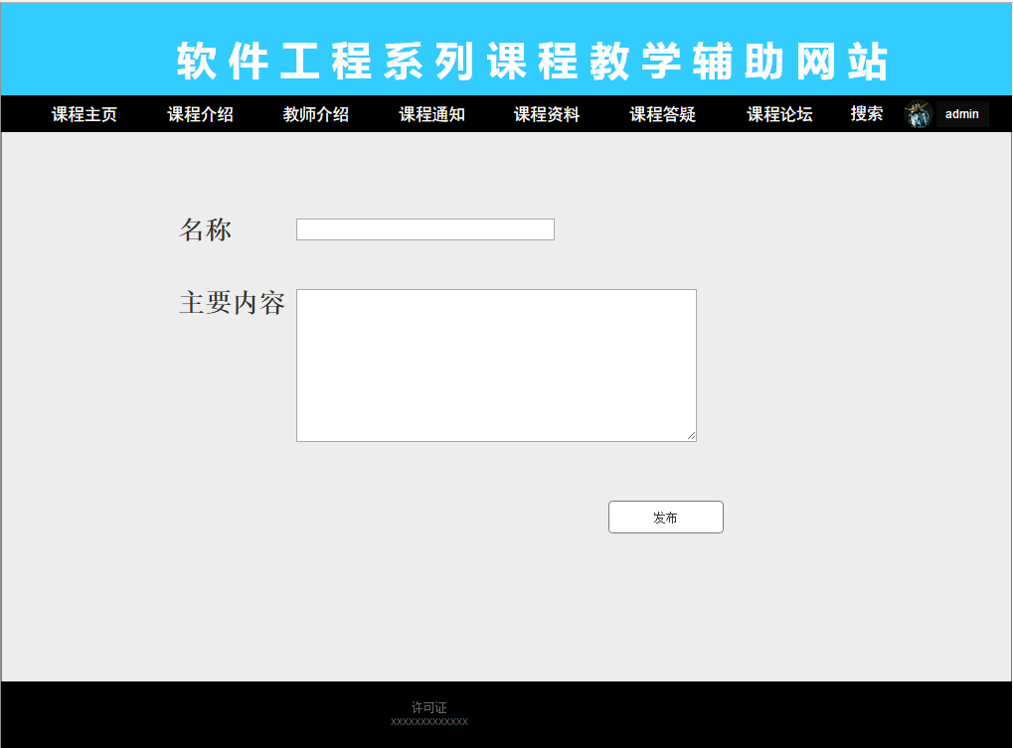

### 教师开启答疑课堂

#### 教师开启答疑课堂对话框图

图表 4‑85 教师开启答疑课堂对话框图



#### 教师开启答疑课堂界面

图表 4‑86 教师开启答疑课堂界面

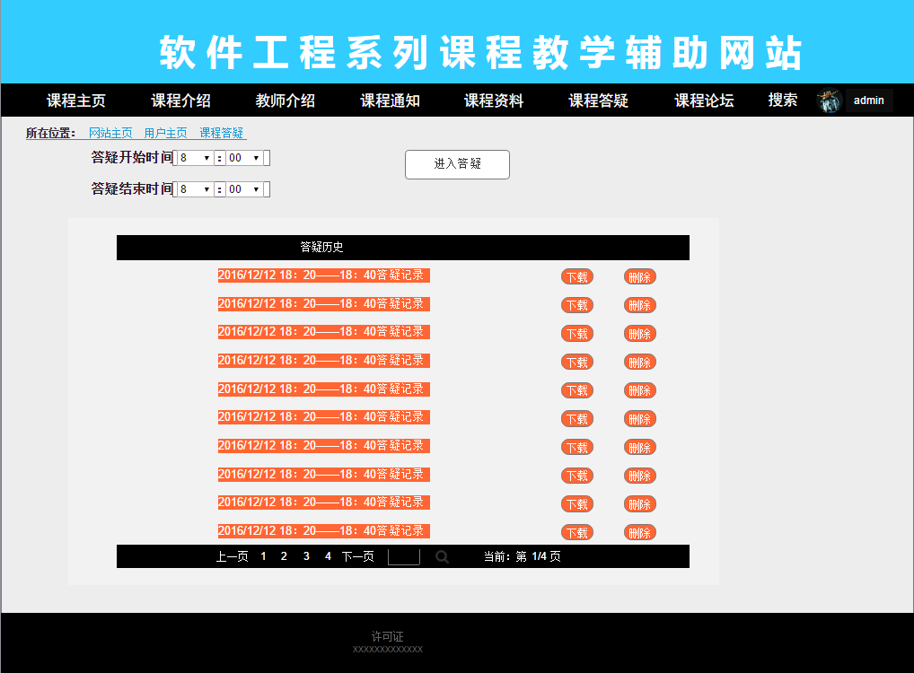

### 教师关闭答疑课堂

#### 教师关闭答疑课堂对话框图

图表 4‑87 教师关闭答疑课堂对话框图



#### 教师关闭答疑课堂界面

图表 4‑88 教师关闭答疑课堂界面

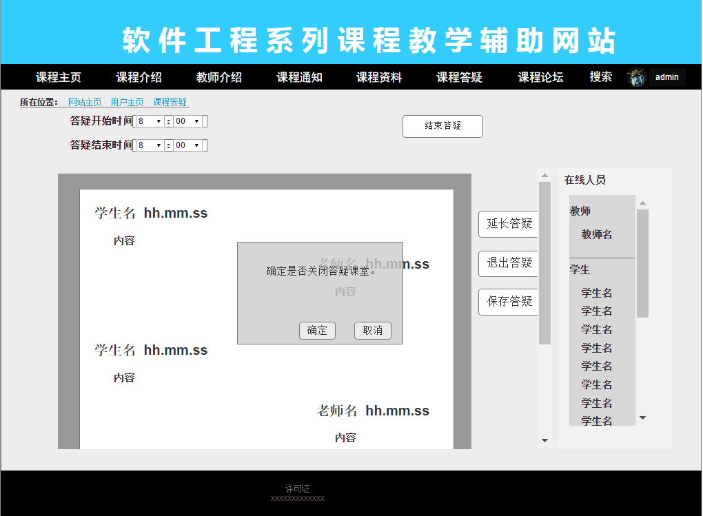

### 教师延长答疑时间

#### 教师延长答疑时间对话框图

图表 4‑89 教师延长答疑时间对话框图



#### 教师延长答疑时间界面

图表 4‑90 教师延长答疑时间界面

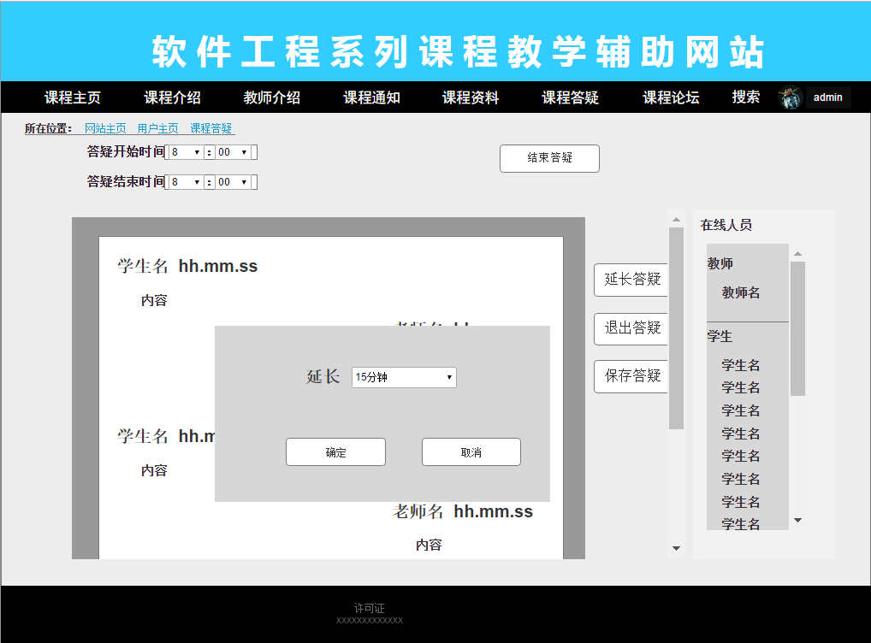

### 教师上传课程资料

#### 教师上传课程资料对话框图

图表 4‑91 教师上传课程资料对话框图



#### 教师上传课程资料界面

图表 4‑92 教师上传课程资料界面

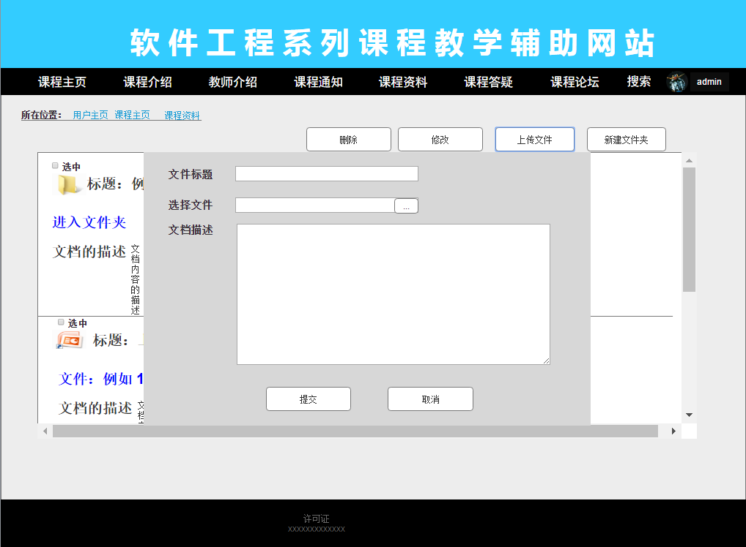

### 教师修改课程资料

#### 教师修改课程资料对话框图

图表 4‑93 教师修改课程资料对话框图



#### 教师修改课程资料界面

图表 4‑94 教师修改课程资料界面

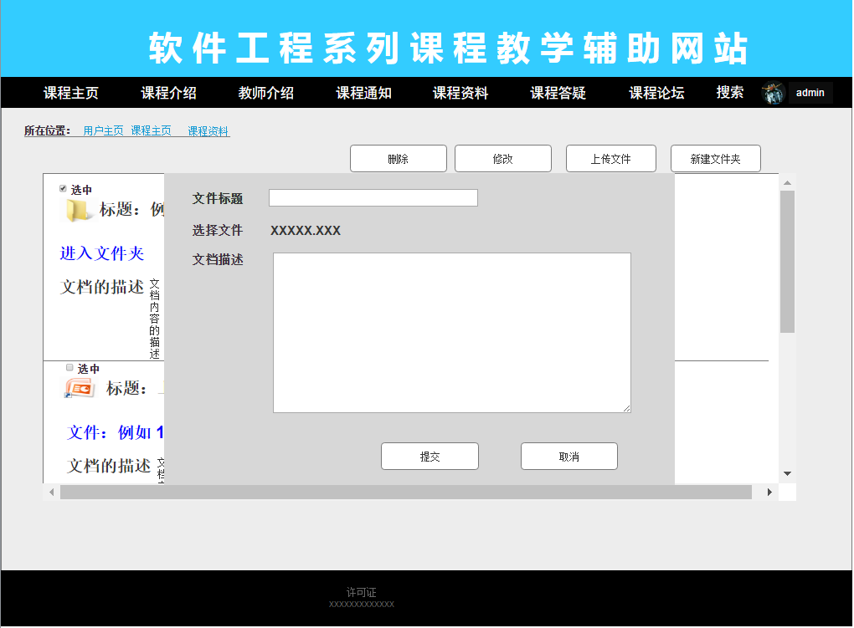

### 教师删除课程资料

#### 教师删除课程资料对话框图

图表 4‑95 教师删除课程资料对话框图



#### 教师删除课程资料界面

图表 4‑96 教师删除课程资料界面

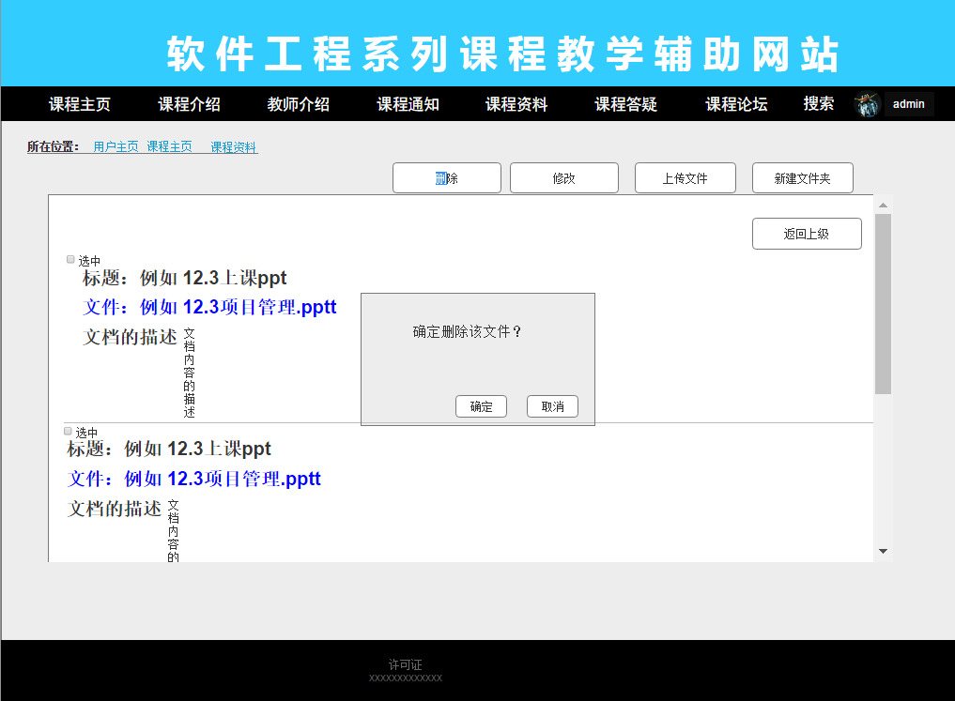

### 教师新建文件夹

#### 教师新建文件夹对话框图

图表 4‑97 教师新建文件夹对话框图



#### 教师新建文件夹界面

图表 4‑98 教师新建文件夹界面

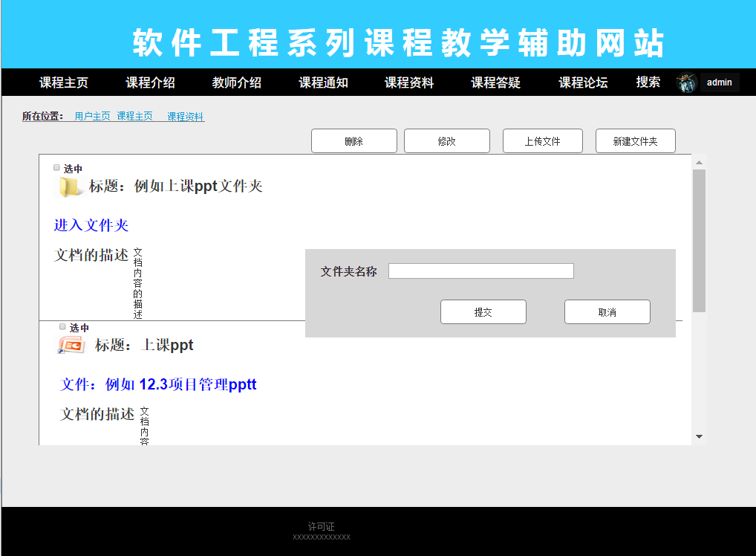

### 教师删除文件夹

#### 教师删除文件夹对话框图

图表 4‑99 教师删除文件夹对话框图



#### 教师删除文件夹界面

图表 4‑100 教师删除文件夹界面

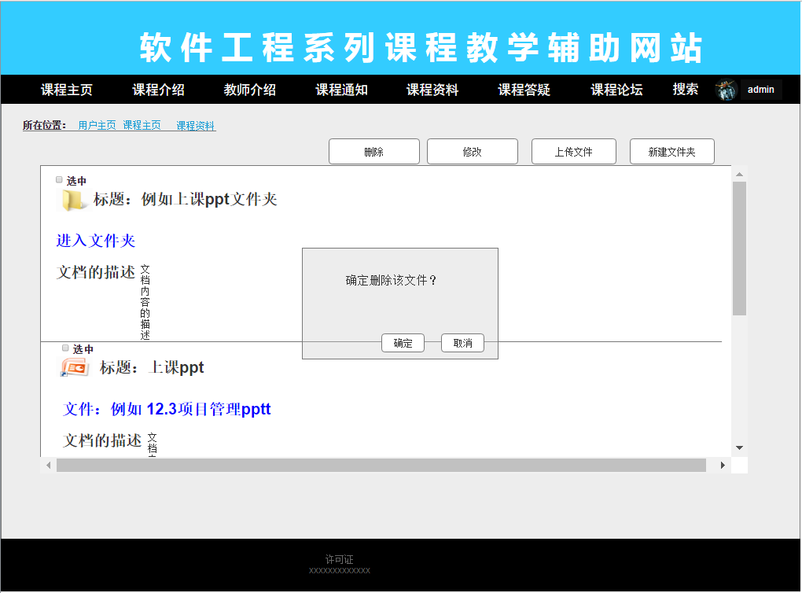

### 教师课程论坛帖子置顶

#### 教师课程论坛帖子置顶对话框图

图表 4‑101 教师课程论坛帖子置顶对话框图



#### 教师课程论坛帖子置顶界面

图表 4‑102 教师课程论坛帖子置顶界面

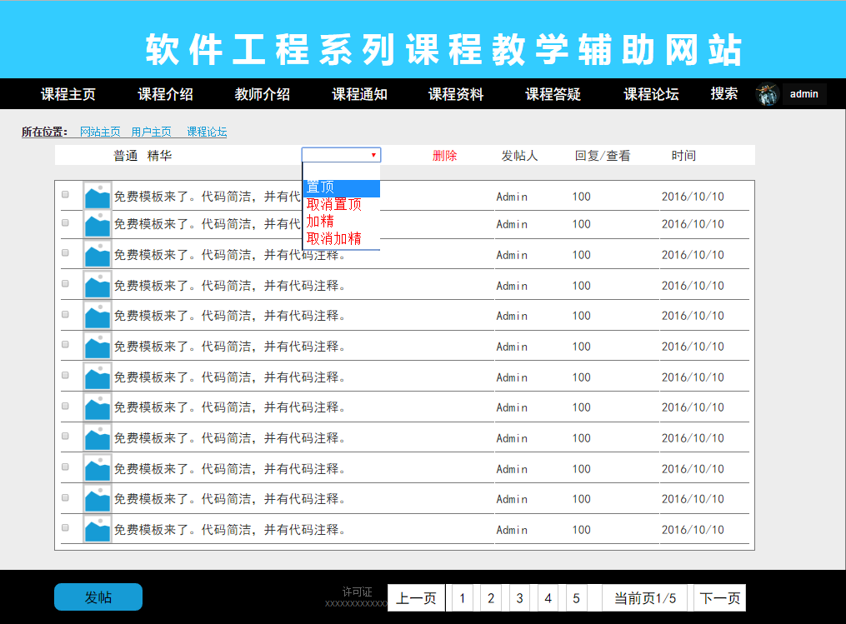

### 教师课程论坛取消帖子置顶

#### 教师课程论坛取消帖子置顶对话框图

图表 4‑103 教师课程论坛取消帖子置顶对话框图



#### 教师课程论坛取消帖子置顶界面

图表 4‑104 教师课程论坛取消帖子置顶界面

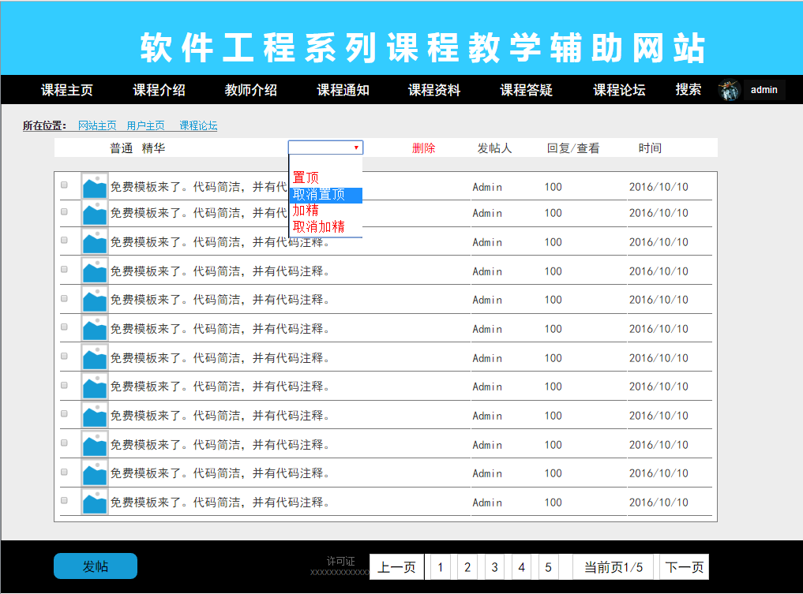

### 教师课程论坛帖子加精

#### 教师课程论坛帖子加精对话框图

图表 4‑105 教师课程论坛帖子加精对话框图



#### 教师课程论坛帖子加精界面

图表 4‑106 教师课程论坛帖子加精界面

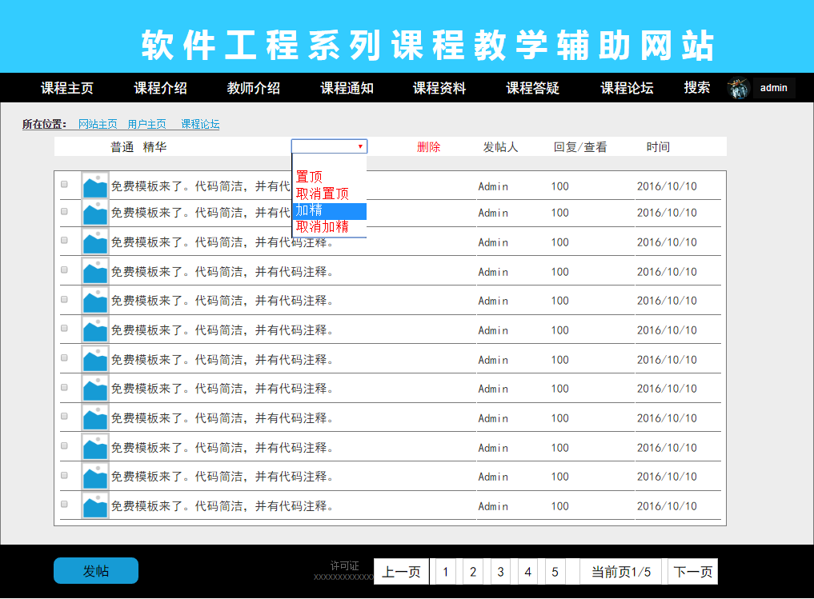

### 教师课程论坛帖子取消加精

#### 教师课程论坛帖子取消加精对话框图

图表 4‑107 教师课程论坛帖子取消加精对话框图



#### 教师课程论坛帖子取消加精界面

图表 4‑108 教师课程论坛帖子取消加精界面

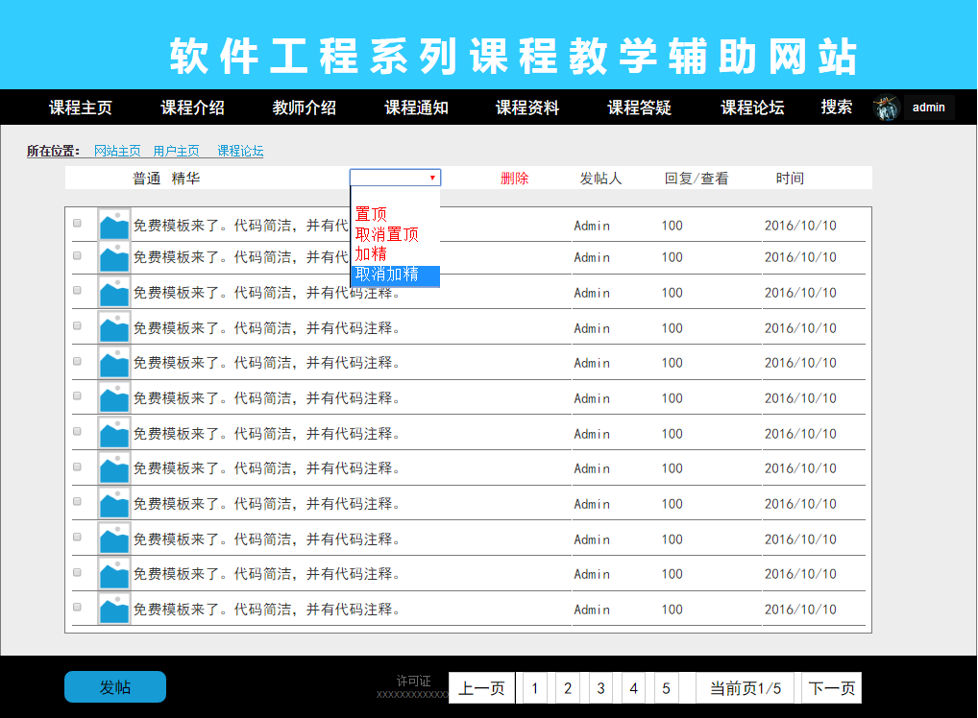

### 教师删除课程论坛帖子

#### 教师删除课程论坛帖子对话框图

图表 4‑109 教师删除课程论坛帖子对话框图



#### 教师删除课程论坛帖子界面

图表 4‑110 教师删除课程论坛帖子界面

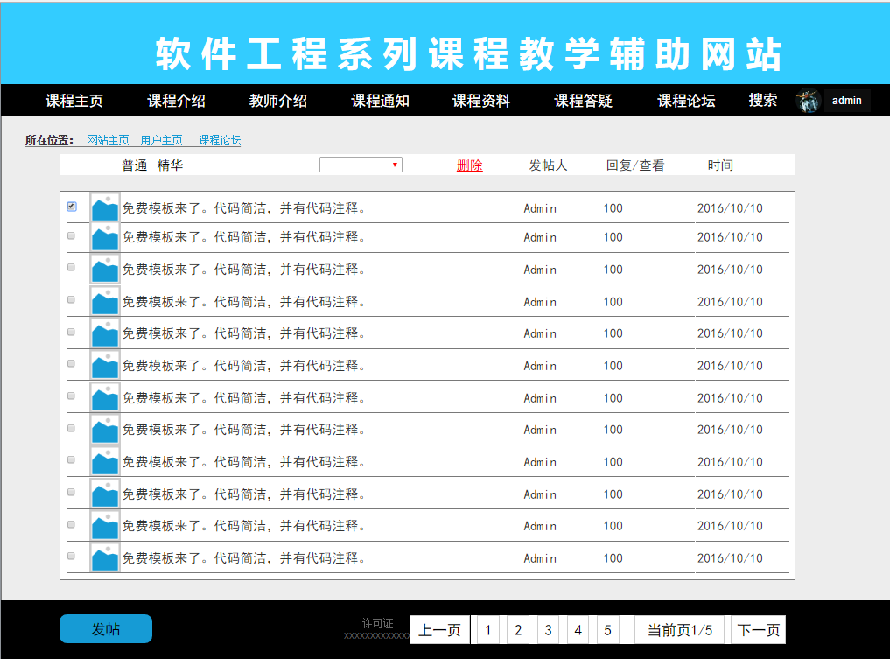

# 功能需求

## 未注册用户

### 用户注册

表格 5-1 UC-VC- 用户注册

|  |  |
| --- | --- |
| 用例名称 | 用户注册 |
| 标识符 | UC-VC-1 |
| 用例描述 | 用户注册 |
| 需求来源 | 游客 |
| 优先级 |  |
| 参与者 | 游客 |
| 状态 | 未登陆状态 |
| 涉众利益 |  |
| 前置条件 | 无 |
| 后置条件 | 成功注册账号 |
| 用例场景 | 游客如果想要注册账号，点击注册，选择注册类型输入用户名，密码，验证码，点击同意规定输入学工号，姓名，邮箱，点击注册 |
| 基本操作流程 | 1. 点击注册 2. 选择注册类型 3. 输入用户名，密码，验证码，点击同意规定 4. 输入学工号，姓名，邮箱，身份证 5. 点击注册 6. 系统验证成功后成功注册 |
| 可选操作流程 | 无 |
| 异常 | EX- 1 用户名为空，系统要求输入  EX- 2 密码为空，系统要求输入  EX- 3 密码格式错误，系统要求重新输入  EX- 4 验证码为空，系统要求输入  EX- 5 学工号为空，系统要求输入  EX- 6 姓名为空，系统要求输入  EX- 7 邮箱为空，系统要求输入  EX- 8 身份证为空，系统要求输入 |
| 业务规则 | BU- 1 密码为非明文 |
| 输入 | 用户名，密码，重复密码，验证码，学工号，姓名，邮箱，身份证 |
| 输出 | 提示框：注册成功  错误信息 |
| 被包含的用例 | 无 |
| 被扩展的用例 | 无 |
| 数据字典 | 表格 6-1 学生表  表格 6-2 教师表 |
| 对话框图及界面 | **错误!未找到引用源。**  **错误!未找到引用源。** |
| 修改历史记录 | 无 |

## 注册用户

### 用户登录

表格 5-2 UC-PB- 用户登录

|  |  |
| --- | --- |
| 用例名称 | 用户登录 |
| 标识符 | UC-PB-1 |
| 用例描述 | 用户登陆 |
| 需求来源 | 主要用户代表 |
| 优先级 |  |
| 参与者 | 用户 |
| 状态 | 未登陆状态 |
| 涉众利益 | 用户基本利益 |
| 前置条件 | 无 |
| 后置条件 | 用户主页 |
| 用例场景 | 在网站上选择登录进入登陆界面，输入账号密码验证码，选择用户类型，点击登录，如果账号密码错误或验证码出错，则会弹出错误提示；验证通过则成功登陆进入相关用户的主页。点击取消则返回网站首页。 |
| 基本操作流程 | 1. 进入登录界面 2. 输入账号密码验证码 3. 选择用户类型 4. 点击登录 5. 系统验证成功后    1. 登录成功，进入相应用户类型对应的教师，学生，或管理员的主页    2. 登录失败，跳出登陆错误提示框：账号密码错误    3. 登录失败，跳出登陆错误提示框:验证码错误 |
| 可选操作流程 | 无 |
| 异常 | EX- 9 账号或密码错误，跳出错误提示，系统要求重新输入账号密码。  EX- 10 验证码错误，系统要求重新输入验证码。 |
| 业务规则 | BU- 1 密码为非明文 |
| 输入 | 用户名，密码，验证码，用户类型 |
| 输出 | 1. 相应用户类型对应的教师，学生，或管理员的主页信息 2. 登录错误提示框：    1. 账号密码错误    2. 验证码错误 |
| 被包含的用例 | 无 |
| 被扩展的用例 | 无 |
| 数据字典 | 表格 6-1 学生表  表格 6-2 教师表  表格 6-3 管理员表 |
| 对话框图及界面 | 图表 4‑3 用户登录对话框图  图表 4‑4 用户登录界面 |
| 修改历史记录 | 无 |

### 用户注销

表格 5-3 UC-PB- 用户注销

|  |  |
| --- | --- |
| 用例名称 | 用户注销 |
| 标识符 | UC-PB-2 |
| 用例描述 | 用户退出用户主页，返回网站主页 |
| 需求来源 | 主要用户代表 |
| 优先级 |  |
| 参与者 | 用户 |
| 状态 | 登陆状态 |
| 涉众利益 |  |
| 前置条件 | 无 |
| 后置条件 | 返回网站主页 |
| 用例场景 | 用户如果想退出当前账号，可以点击用户头像，再点击退出，成功返回网站主页。 |
| 基本操作流程 | 1. 用户在相应的管理员，教师或学生主页 2. 用户点击用户头像，弹出菜单栏 3. 点击退出 4. 系统验证成功后用户返回网站主页 |
| 可选操作流程 | 无 |
| 异常 | 无 |
| 业务规则 | 无 |
| 输入 | 无 |
| 输出 | 网站主页信息 |
| 被包含的用例 | 无 |
| 被扩展的用例 | 无 |
| 数据字典 | 表格 6-1 学生表表格 6-2 教师表表格 6-3 管理员表表格 6-1 学生表 |
| 对话框图及界面 | 图表 4‑5 用户注销对话框图  图表 4‑6 用户注销界面 |
| 修改历史记录 | 无 |

### 用户找回密码

表格 5-4 UC-PB- 找回密码

|  |  |
| --- | --- |
| 用例名称 | 找回密码 |
| 标识符 | UC-PB-3 |
| 用例描述 | 用户找回密码 |
| 需求来源 | 主要用户代表 |
| 优先级 |  |
| 参与者 | 用户 |
| 状态 | 未登陆状态 |
| 涉众利益 | 用户基本利益 |
| 前置条件 | 无 |
| 后置条件 | 用户成功找回密码 |
| 用例场景 | 用户如果忘记密码，想要找回。用户进入该网站的登陆页面，点击找回密码按钮，跳到找回密码页面，输入用户名，学工号，邮箱，验证码，点击确定。之后密码自动重置。 |
| 基本操作流程 | 1. 用户进入网站的登录页面 2. 点击找回密码，页面跳转到找回密码页面 3. 输入用户名，学工号，邮箱，验证码 4. 点击确定 5. 系统验证输入信息    1. 验证成功，成功重置密码，密码为账号名，之后返回用户登陆页面    2. 验证失败，跳出找回密码错误提示框：学工号格式出错    3. 验证失败，跳出找回密码错误提示框：该邮箱未绑定该账号 |
| 可选操作流程 | 无 |
| 异常 | EX- 11 学工号格式错误，系统要求重新输入  EX- 12 邮箱未绑定该账号，系统要求重新输入 |
| 业务规则 | 无 |
| 输入 | 1. 用户名 2. 学工号 3. 邮箱 4. 验证码 |
| 输出 | 1. 登录页面信息 2. 找回密码错误提示框    1. 学工号格式出错    2. 该邮箱未绑定该账号 |
| 被包含的用例 | 无 |
| 被扩展的用例 | 无 |
| 数据字典 | 表格 6-1 学生表表格 6-2 教师表表格 6-3 管理员表表格 6-18 过程数据表 |
| 对话框图及界面 | 图表 4‑7 用户找回密码对话框图  图表 4‑8 用户找回密码界面 |
| 修改历史记录 | 无 |

图表 5‑1 找回密码



### 用户修改密码

表格 5-5 UC-PB- 修改密码

|  |  |
| --- | --- |
| 用例名称 | 修改密码 |
| 标识符 | UC-PB-4 |
| 用例描述 | 用户修改密码 |
| 需求来源 | 主要用户代表 |
| 优先级 |  |
| 参与者 | 用户 |
| 状态 | 用户登陆状态 |
| 涉众利益 | 用户基本利益 |
| 前置条件 | 无 |
| 后置条件 | 用户成功修改密码 |
| 用例场景 | 用户如果想要修改密码，用户进入个人中心页面，点击修改密码，出现修改密码的页面，输入旧密码与新密码，重复新密码，验证码，点击确认。 |
| 基本操作流程 | 1. 相应用户进入个人中心页面 2. 点击修改密码 3. 输入旧密码与两次新密码 4. 输入验证码 5. 点击确认 6. 系统验证    1. 验证成功，成功修改密码，并返回个人中心页面    2. 验证失败，跳出修改密码错误提示框：旧密码错误    3. 验证失败，跳出修改密码错误提示框：新密码前后两次不一样    4. 验证失败，跳出修改密码错误提示框：验证码错误 |
| 可选操作流程 | 无 |
| 异常 | EX- 13 旧密码错误，系统要求重新输入  EX- 14 新密码前后两次不一样，系统要求重新输入 |
| 业务规则 | BU- 1 密码为非明文 |
| 输入 | 1. 旧密码 2. 新密码 3. 重复新密码 4. 验证码 |
| 输出 | 1. 修改密码错误提示框：    1. 旧密码错误    2. 新密码前后两次不一样    3. 验证码错误 |
| 被包含的用例 | 无 |
| 被扩展的用例 | 无 |
| 数据字典 | 表格 6-18 过程数据表表格 6-1 学生表表格 6-2 教师表表格 6-3 管理员表 |
| 对话框图及界面 | 图表 4‑9 用户修改密码对话框图  图表 4‑8 用户找回密码界面 |
| 修改历史记录 | 无 |

### 用户选择课程

表格 5-6 UC-PB- 用户选择课程

|  |  |
| --- | --- |
| 用例名称 | 用户选择课程 |
| 标识符 | UC-PB-5 |
| 优先级 |  |
| 需求来源 | 主要用户代表 |
| 用例描述 | 用户选择课程 |
| 参与者 | 用户 |
| 状态 | 用户登录状态 |
| 涉众利益 | 用户基本利益 |
| 前置条件 | 用户进入课程选择页面 |
| 后置条件 | 用户成功进入选择的课程主页 |
| 用例场景 | 用户如果要进入某一门课程，在选择课程页面，点击要选择的课程，进入该门课程的主页 |
| 基本操作流程 | 1. 进入管理员，教师或学生的课程选择页面 2. 选择课程并点击 3. 系统验证成功 4. 成功进入该门课程的主页 |
| 可选操作流程 | 无 |
| 异常 | 无 |
| 业务规则 | 无 |
| 输入 | 无 |
| 输出 | 课程主页信息 |
| 被包含的用例 | 无 |
| 被扩展的用例 | 无 |
| 数据字典 | 表格 6-4 学生课程关系表 |
| 对话框图及界面 | 图表 4‑11 用户选择课程对话框图  图表 4‑12 用户选择课程界面 |
| 修改历史记录 | 无 |

### 用户返回选课页面

表格 5-7 UC-PB- 用户返回选课页面

|  |  |
| --- | --- |
| 用例名称 | 用户返回选课页面 |
| 标识符 | UC-PB-6 |
| 优先级 |  |
| 需求来源 | 主要用户代表 |
| 用例描述 | 用户返回选课页面 |
| 参与者 | 用户 |
| 状态 | 用户登录状态 |
| 涉众利益 | 用户基本利益 |
| 前置条件 | 用户进入课程主页 |
| 后置条件 | 用户返回我的课程 |
| 用例场景 | 用户如果想要返回课程选择页面，点击头像，出现下拉框后点击课程选择，返回课程选择页面 |
| 基本操作流程 | 1. 系统在课程的相关页面上 2. 点击用户头像，出现下拉菜单栏 3. 点击课程选择 4. 系统验证成功后返回课程选择页面 |
| 可选操作流程 | 无 |
| 异常 | 无 |
| 业务规则 | 无 |
| 输入 | 无 |
| 输出 | 课程选择页面信息 |
| 被包含的用例 | 无 |
| 被扩展的用例 | 无 |
| 数据字典 |  |
| 对话框图及界面 | 图表 4‑13 用户返回选课页面对话框图  图表 4‑14 用户返回选课页面界面 |
| 修改历史记录 | 无 |

### 用户查看课程介绍

表格 5-8 UC-PB- 用户查看课程介绍

|  |  |
| --- | --- |
| 用例名称 | 用户查看课程介绍 |
| 标识符 | UC-PB-7 |
| 优先级 |  |
| 需求来源 | 主要用户代表 |
| 用例描述 | 用户查看课程介绍 |
| 参与者 | 用户 |
| 状态 | 用户登录状态 |
| 涉众利益 | 用户基本利益 |
| 前置条件 | 用户已经选课 |
| 后置条件 | 用户成功查看课程介绍 |
| 用例场景 | 当用户在进入一门课程后，想要查看该门课程的课程介绍，点击课程介绍，页面成功跳转到课程介绍页面 |
| 基本操作流程 | 1. 用户选择课程后 2. 点击课程介绍 3. 系统验证成功后跳转到课程介绍页面 |
| 可选操作流程 | 无 |
| 异常 | 无 |
| 业务规则 | 无 |
| 输入 | 无 |
| 输出 | 课程介绍页面信息 |
| 被包含的用例 | 无 |
| 被扩展的用例 | 无 |
| 数据字典 | 表格 6-5 课程表 |
| 对话框图及界面 | 图表 4‑15 用户查看课程介绍对话框图  图表 4‑16 用户查看课程介绍界面 |
| 修改历史记录 | 无 |

### 用户查看课程通知

表格 5-9 UC-PB- 用户查看课程通知

|  |  |
| --- | --- |
| 用例名称 | 用户查看课程通知 |
| 标识符 | UC-PB-8 |
| 用例描述 | 用户查看课程通知 |
| 需求来源 | 主要用户代表 |
| 优先级 |  |
| 参与者 | 用户 |
| 状态 | 用户登陆状态 |
| 涉众利益 | 用户基本利益 |
| 前置条件 | 用户已经选择课程 |
| 后置条件 | 用户查看课程通知信息 |
| 用例场景 | 用户如果想要查看课程通知，在选择课程后，点击课程通知，转换到课程通知页面。 |
| 基本操作流程 | 1. 用户已选择课程 2. 点击课程通知 3. 系统验证成功后返回课程介绍页面 |
| 可选操作流程 | 无 |
| 异常 | 无 |
| 业务规则 | 无 |
| 输入 | 无 |
| 输出 | 课程通知页面信息 |
| 被包含的用例 | 无 |
| 被扩展的用例 | 无 |
| 数据字典 | 表格 6-17 通知表 |
| 对话框图及界面 | 图表 4‑17 用户查看课程通知对话框图  图表 4‑18 用户查看课程通知界面 |
| 修改历史记录 | 无 |

### 用户查看教师介绍

表格 5-10 UC-PB- 用户查看教师介绍

|  |  |
| --- | --- |
| 用例名称 | 用户查看教师介绍 |
| 标识符 | UC-PB-9 |
| 用例描述 | 查看教师介绍 |
| 需求来源 | 主要用户代表 |
| 优先级 |  |
| 参与者 | 用户 |
| 状态 | 用户登陆状态 |
| 涉众利益 | 用户基本利益 |
| 前置条件 | 用户成功选课 |
| 后置条件 | 用户成功查看教师介绍 |
| 用例场景 | 用户如果想要查看教师介绍，点击教师介绍，页面跳转到教师介绍页面。 |
| 基本操作流程 | 1. 用户已选择课程 2. 点击教师介绍 3. 系统验证成功后返回教师介绍页面 |
| 可选操作流程 | 无 |
| 异常 | 无 |
| 业务规则 | 无 |
| 输入 | 无 |
| 输出 | 教师介绍页面信息 |
| 被包含的用例 | 无 |
| 被扩展的用例 | 无 |
| 数据字典 | 表格 6-2 教师表 |
| 对话框图及界面 | 图表 4‑19 用户查看教师介绍对话框图  图表 4‑20 用户查看教师介绍界面 |
| 修改历史记录 | 无 |

### 用户查看课程资料

表格 5-11 UC-PB- 用户查看课程资料

|  |  |
| --- | --- |
| 用例名称 | 用户查看课程资料 |
| 标识符 | UC-PB-10 |
| 用例描述 | 查看课程资料 |
| 需求来源 | 主要用户代表 |
| 优先级 |  |
| 参与者 | 用户 |
| 状态 | 用户登陆状态 |
| 涉众利益 | 用户基本利益 |
| 前置条件 | 用户成功选课 |
| 后置条件 | 用户查看课程资料 |
| 用例场景 | 用户如果想要查看课程资料，点击课程资料，页面跳转到课程资料页面。 |
| 基本操作流程 | 1. 用户已选择课程 2. 点击课程资料 3. 系统验证成功后返回课程资料页面 |
| 可选操作流程 | 无 |
| 异常 | 无 |
| 业务规则 | 无 |
| 输入 | 无 |
| 输出 | 课程资料页面信息 |
| 被包含的用例 | 无 |
| 被扩展的用例 | 无 |
| 数据字典 | 表格 6-7 课程资料表 |
| 对话框图及界面 | 图表 4‑21 用户查看课程资料对话框图  图表 4‑22 用户查看课程资料界面 |
| 修改历史记录 | 无 |

### 用户下载课程资料

表格 5-12 UC-PB- 下载课程资料

|  |  |
| --- | --- |
| 用例名称 | 下载课程资料 |
| 标识符 | UC-PB-11 |
| 用例描述 | 下载课程资料 |
| 需求来源 | 主要用户代表 |
| 优先级 |  |
| 参与者 | 用户 |
| 状态 | 用户登陆状态 |
| 涉众利益 | 用户基本利益 |
| 前置条件 | 用户进入课程资料页面 |
| 后置条件 | 用户成功下载课程资料 |
| 用例场景 | 如果用户想要下载课程资料，在进入课程资料页面后，选择点击课程资料，系统自动下载并弹出下载提示页，之后返回课程资料页面。 |
| 基本操作流程 | 1. 进入课程资料页面 2. 选择文件并点击 3. 系统验证成功后跳出下载提示页面 4. 下载成功后返回课程资料页面 |
| 可选操作流程 | 无 |
| 异常 | 无 |
| 业务规则 | 无 |
| 输入 | 无 |
| 输出 | 课程资料  下载提示页面信息 |
| 被包含的用例 | 无 |
| 被扩展的用例 | 无 |
| 数据字典 | 表格 6-7 课程资料表 |
| 对话框图及界面 | 图表 4‑23 用户下载课程资料对话框图  图表 4‑24 用户下载课程资料界面 |
| 修改历史记录 | 无 |

### 用户查看课程答疑

表格 5-13 UC-PB- 用户查看课程答疑

|  |  |
| --- | --- |
| 用例名称 | 用户查看课程答疑 |
| 标识符 | UC-PB-12 |
| 用例描述 | 查看课程答疑 |
| 需求来源 | 主要用户代表 |
| 优先级 |  |
| 参与者 | 用户 |
| 状态 | 用户登陆状态 |
| 涉众利益 | 用户基本利益 |
| 前置条件 | 用户已选择课程 |
| 后置条件 | 用户查看课程答疑 |
| 用例场景 | 用户如果想要查看课程答疑，点击课程答疑，页面跳转到课程答疑页面。 |
| 基本操作流程 | 1. 用户已选择课程 2. 点击课程答疑 3. 系统验证成功后进入课程答疑页面 |
| 可选操作流程 | 无 |
| 异常 | 无 |
| 业务规则 | 无 |
| 输入 | 无 |
| 输出 | 课程答疑页面信息 |
| 被包含的用例 | 无 |
| 被扩展的用例 | 无 |
| 数据字典 | 表格 6-11 答疑表 |
| 对话框图及界面 | 图表 4‑25 用户查看课程答疑对话框图  图表 4‑26 用户查看课程答疑界面 |
| 修改历史记录 | 无 |

### 用户进入答疑课堂

表格 5-14 UC-PB- 用户进入答疑课堂

|  |  |
| --- | --- |
| 用例名称 | 用户进入答疑课堂 |
| 标识符 | UC-PB-13 |
| 用例描述 | 进入答疑课堂 |
| 需求来源 | 主要用户代表 |
| 优先级 |  |
| 参与者 | 用户 |
| 状态 | 用户登陆状态 |
| 涉众利益 | 用户基本用例 |
| 前置条件 | 用户进入课程答疑页面 |
| 后置条件 | 用户进入答疑课堂 |
| 用例场景 | 用户如果想要进入答疑课堂，先进入课程答疑页面，再点击进入答疑，如果当前时间在答疑时间段，则进入答疑课堂，否则无法进入。 |
| 基本操作流程 | 1. 进入课程答疑页面 2. 点击进入答疑 3. 系统验证    1. 成功后成功进入答疑课堂    2. 验证失败，跳出进入答疑课堂错误提示框：当前时间不再答疑时间段，无法进入答疑课堂 |
| 可选操作流程 | 无 |
| 异常 | EX- 15 当前时间不再答疑时间段，无法进入答疑课堂 |
| 业务规则 | BU- 2 若教师没有开启答疑，进入答疑按钮不显示 |
| 输入 | 无 |
| 输出 | 1. 答疑课堂页面信息 2. 进入答疑课堂错误提示框：    1. 当前时间不再答疑时间段，无法进入答疑课堂 |
| 被包含的用例 | 无 |
| 被扩展的用例 | 无 |
| 数据字典 | 表格 6-11 答疑表  **错误!未找到引用源。**表格 6-1 学生表表格 6-2 教师表  表格 6-18 过程数据表 |
| 对话框图及界面 | 图表 4‑27 用户进入答疑课堂对话框图  图表 4‑28 用户进入课程答疑界面 |
| 修改历史记录 | 无 |

### 用户退出答疑课堂

表格 5-15 UC-PB- 用户退出答疑课堂

|  |  |
| --- | --- |
| 用例名称 | 用户退出答疑课堂 |
| 标识符 | UC-PB-14 |
| 优先级 |  |
| 需求来源 | 主要用户代表 |
| 用例描述 | 用户退出答疑课堂 |
| 参与者 | 用户 |
| 状态 | 用户已在答疑课堂状态 |
| 涉众利益 |  |
| 前置条件 | 教师在答疑课堂页面 |
| 后置条件 | 教师退出答疑课堂 |
| 用例场景 | 教师想要退出答疑课堂时，点击退出按钮，之后成功退出答疑课堂，进入课程答疑页面 |
| 基本操作流程 | 1. 用户进入答疑课堂 2. 点击退出 3. 系统验证成功后退出答疑课堂 4. 返回课程答疑页面 |
| 可选操作流程 | 无 |
| 异常 | BU- 3 用户在退出答疑课堂之后，在答疑课堂没关闭之前，可以再次进入。 |
| 业务规则 |  |
| 输入 | 无 |
| 输出 | 课程答疑页面信息 |
| 被包含的用例 | 无 |
| 被扩展的用例 | 无 |
| 数据字典 | 表格 6-1 学生表  表格 6-2 教师表  表格 6-3 管理员表 |
| 对话框图及界面 | 图表 4‑29 用户退出答疑课堂对话框图  图表 4‑30 用户退出课程答疑界面 |
| 修改历史记录 | 无 |

### 用户答疑课堂发言

表格 5-16 UC-PB- 用户答疑课堂发言

|  |  |
| --- | --- |
| 用例名称 | 用户答疑课堂发言 |
| 标识符 | UC-PB-15 |
| 优先级 |  |
| 需求来源 | 主要用户代表 |
| 用例描述 | 用户在答疑课堂发言 |
| 参与者 | 用户 |
| 状态 | 用户已在答疑课堂状态 |
| 涉众利益 |  |
| 前置条件 | 用户进入答疑课堂 |
| 后置条件 | 用户发言成功 |
| 用例场景 | 用户想要在答疑课堂进行交流，可以通过下方输入框输入想要发送的信息，输入完信息后，点击发送，经系统确认后会在聊天信息中显示该条信息。 |
| 基本操作流程 | 1. 用户进入答疑课堂 2. 用户在输入框中输入信息 3. 点击发送 4. 系统验证    1. 验证成功后显示在聊天信息框中    2. 验证失败，跳出答疑课堂发言错误提示框：答疑课堂发言内容过长 |
| 可选操作流程 | 无 |
| 异常 | EX- 16 答疑课堂发言内容过长，系统要求重新编辑 |
| 业务规则 | BU- 4 教师发言在右边，学生发言在左边 |
| 输入 | 答疑发言内容 |
| 输出 | 1. 显示发言内容 2. 答疑发言错误提示框：    1. 答疑课堂发言内容过长 |
| 被包含的用例 | 无 |
| 被扩展的用例 | 无 |
| 数据字典 | 表格 6-12 答疑发言表表格 6-1 学生表表格 6-2 教师表表格 6-3 管理员表 |
| 对话框图及界面 | 图表 4‑31 用户答疑课堂发言对话框图  图表 4‑32 用户答疑课堂发言界面 |
| 修改历史记录 | 无 |

图表 5‑2 答疑课堂发言



### 用户保存答疑记录

表格 5-17 UC-PB- 用户保存答疑记录

|  |  |
| --- | --- |
| 用例名称 | 用户保存答疑记录 |
| 标识符 | UC-PB-16 |
| 优先级 |  |
| 需求来源 | 主要用户代表 |
| 用例描述 | 用户保存答疑记录 |
| 参与者 | 用户 |
| 状态 | 用户已登录 |
| 涉众利益 |  |
| 前置条件 | 用户在答疑课堂页面 |
| 后置条件 | 用户保存答疑记录成功 |
| 用例场景 | 当用户在进入答疑课堂后想要保存当前的答疑记录到本地，可以点击保存答疑记录按钮，弹出下载保存提示页面。保存成功返回答疑课堂页面。 |
| 基本操作流程 | 1. 进入答疑课堂 2. 点击保存答疑记录 3. 系统验证后弹出下载保存提示页面 4. 保存成功 |
| 可选操作流程 | 无 |
| 异常 | 无 |
| 业务规则 | 无 |
| 输入 | 无 |
| 输出 | 课程答疑记录 |
| 被包含的用例 | 无 |
| 被扩展的用例 | 无 |
| 数据字典 | 表格 6-11 答疑表 |
| 对话框图及界面 | 图表 4‑33 用户保存答疑记录对话框图  图表 4‑34 用户保存答疑记录界面 |
| 修改历史记录 | 无 |

图表 5‑3 用户保存答疑记录



### 用户下载答疑记录

表格 5-18 UC-PB- 用户下载答疑记录

|  |  |
| --- | --- |
| 用例名称 | 用户下载答疑记录 |
| 标识符 | UC-PB-17 |
| 优先级 |  |
| 需求来源 | 主要用户代表 |
| 用例描述 | 用户下载答疑记录 |
| 参与者 | 用户 |
| 状态 | 用户登录状态 |
| 涉众利益 |  |
| 前置条件 | 用户进入课程答疑页面 |
| 后置条件 | 用户成功下载答疑记录 |
| 用例场景 | 当用户想要下载以前的答疑记录，进入课程答疑页面后，选择答疑记录，点击下载，弹出下载保存提示页面，成功下载后返回课程答疑页面。 |
| 基本操作流程 | 1. 用户进入课程答疑页面 2. 选择答疑记录 3. 点击下载 4. 系统验证成功后跳转到下载提示页面 5. 成功下载后返回课程答疑页面 |
| 可选操作流程 | 无 |
| 异常 | 无 |
| 业务规则 | 无 |
| 输入 | 无 |
| 输出 | 课程答疑记录 |
| 被包含的用例 | 无 |
| 被扩展的用例 | 无 |
| 数据字典 | 表格 6-11 答疑表 |
| 对话框图及界面 | 图表 4‑35 用户下载答疑记录对话框图  图表 4‑36 用户下载答疑记录界面 |
| 修改历史记录 | 无 |

### 用户进入个人中心

表格 5-19 UC-PB- 用户进入个人中心

|  |  |
| --- | --- |
| 用例名称 | 用户进入个人中心 |
| 标识符 | UC-PB-18 |
| 优先级 |  |
| 需求来源 | 主要用户代表 |
| 用例描述 | 用户进入个人中心 |
| 参与者 | 用户 |
| 状态 | 用户登录状态 |
| 涉众利益 |  |
| 前置条件 | 用户已登录 |
| 后置条件 | 用户成功进入个人中心 |
| 用例场景 | 用户如果想要进入个人中心，点击用户头像，再选择点击个人中心，之后会进入个人中心页面。 |
| 基本操作流程 | 1. 用户已经登录 2. 点击登录名 3. 点击个人中心 4. 系统验证成功后进入个人中心 |
| 可选操作流程 | 无 |
| 异常 | 无 |
| 业务规则 | 无 |
| 输入 | 无 |
| 输出 | 个人中心页面信息 |
| 被包含的用例 | 无 |
| 被扩展的用例 | 无 |
| 数据字典 | 表格 6-1 学生表表格 6-2 教师表表格 6-3 管理员表 |
| 对话框图及界面 | 图表 4‑37 用户进入个人中心对话框图  图表 4‑38 用户进入个人中心界面 |
| 修改历史记录 | 无 |

### 用户查看个人信息

表格 5-20 UC-PB- 用户查看个人信息

|  |  |
| --- | --- |
| 用例名称 | 用户查看个人信息 |
| 标识符 | UC-PB-19 |
| 优先级 |  |
| 需求来源 | 主要用户代表 |
| 用例描述 | 用户查看个人信息 |
| 参与者 | 用户 |
| 状态 | 用户登录状态 |
| 涉众利益 |  |
| 前置条件 | 用户进入个人中心 |
| 后置条件 | 用户成功查看个人信息 |
| 用例场景 | 用户如果想要查看个人信息，在进入个人中心时，可以查看个人信息 |
| 基本操作流程 | 1. 进入个人中心 2. 直接查看个人信息 |
| 可选操作流程 | 无 |
| 异常 | 无 |
| 业务规则 | 无 |
| 输入 | 无 |
| 输出 | 个人信息页面信息 |
| 被包含的用例 | 无 |
| 被扩展的用例 | 无 |
| 数据字典 | 表格 6-1 学生表表格 6-2 教师表表格 6-3 管理员表 |
| 对话框图及界面 | 图表 4‑39 用户查看个人信息对话框图  图表 4‑40 用户查看个人信息界面 |
| 修改历史记录 | 无 |

### 用户修改个人资料

表格 5-21 UC-PB- 用户修改个人资料

|  |  |
| --- | --- |
| 用例名称 | 用户修改个人资料 |
| 标识符 | UC-PB-20 |
| 用例描述 | 用户修改个人资料 |
| 需求来源 | 主要用户代表 |
| 优先级 |  |
| 参与者 | 用户 |
| 状态 | 用户登陆状态 |
| 涉众利益 | 用户基本利益 |
| 前置条件 | 进入个人中心页面 |
| 后置条件 | 用户成功修改个人资料 |
| 用例场景 | 若用户想要修改个人资料，在进入个人中心页面后，点击修改信息，进入用户个人信息修改页面，输入要修改的信息，点击确定，成功修改个人信息并返回个人信息页面。 |
| 基本操作流程 | 1. 用户进入个人中心 2. 点击修改信息，出现修改信息页面 3. 输入手机号码，邮箱 4. 点击确定 5. 系统验证    1. 验证成功修改并返回用户信息页面    2. 验证失败弹出修改个人信息错误提示框：手机号码格式出错 |
| 可选操作流程 | 无 |
| 异常 | EX- 18 手机号码格式出错，系统要求重新输入 |
| 业务规则 | BU- 5 手机号码为11位 |
| 输入 | 1. 邮箱 2. 手机 |
| 输出 | 1. 个人信息页面信息 2. 修改个人信息错误提示框：    1. 手机号码格式出错 |
| 被包含的用例 | 无 |
| 被扩展的用例 | 无 |
| 数据字典 | 表格 6-1 学生表表格 6-2 教师表表格 6-3 管理员表表格 6-18 过程数据表 |
| 对话框图及界面 | 图表 4‑41 用户修改个人资料对话框图  图表 4‑42 用户修改个人资料界面 |
| 修改历史记录 | 无 |

### 用户进入课程论坛

表格 5-22 UC-PB- 用户进入课程论坛

|  |  |
| --- | --- |
| 用例名称 | 用户进入课程论坛 |
| 标识符 | UC-PB-21 |
| 用例描述 | 用户进入课程论坛 |
| 需求来源 | 主要用户代表 |
| 优先级 |  |
| 参与者 | 用户 |
| 状态 | 用户登陆状态 |
| 涉众利益 | 用户基本利益 |
| 前置条件 | 已经选择课程 |
| 后置条件 | 进入课程论坛页面 |
| 用例场景 | 如果用户想要进入课程论坛，在进入选择课程后，点击课程论坛，进入课程论坛页面 |
| 基本操作流程 | 1. 用户已登录 2. 在点击课程论坛 3. 系统验证成功进入课程论坛 |
| 可选操作流程 | 无 |
| 异常 | 无 |
| 业务规则 | 无 |
| 输入 | 无 |
| 输出 | 课程论坛页面信息 |
| 被包含的用例 | 无 |
| 被扩展的用例 | 无 |
| 数据字典 | 表格 6-8 论坛表 |
| 对话框图及界面 | 图表 4‑43 用户进入课程论坛对话框图  图表 4‑44 用户进入课程论坛界面 |
| 修改历史记录 | 无 |

### 用户查看课程论坛普通帖子

表格 5-23 UC-PB- 22 用户查看课程论坛普通帖子

|  |  |
| --- | --- |
| 用例名称 | 用户查看课程论坛普通帖子 |
| 标识符 | UC-PB-22 |
| 用例描述 | 用户查看课程论坛普通帖子 |
| 需求来源 | 主要用户代表 |
| 优先级 | 3.08 |
| 参与者 | 用户 |
| 状态 | 用户登陆状态 |
| 涉众利益 | 用户基本利益 |
| 前置条件 | 用户进入课程论坛页面 |
| 后置条件 | 用户查看课程论坛普通帖子 |
| 用例场景 | 用户如果想要查看课程论坛普通帖子，用户进入课程论坛页面，选择帖子并点击，进入课程论坛帖子页面。 |
| 基本操作流程 | 1. 进入课程论坛 2. 选择帖子并点击 3. 系统验证成功后成功打开帖子 4. 打开帖子可以看到原帖，回帖与附件，附件最多有3个 |
| 可选操作流程 | 无 |
| 异常 | 无 |
| 业务规则 | 无 |
| 输入 | 无 |
| 输出 | 课程论坛帖子页面信息 |
| 被包含的用例 | 无 |
| 被扩展的用例 | 无 |
| 数据字典 | 表格 6-9 帖子表 |
| 对话框图及界面 | **错误!未找到引用源。**  **错误!未找到引用源。** |
| 修改历史记录 | 无 |

### 用户查看课程论坛精华帖子

表格 5-24 UC-PB- 23 用户查看课程论坛精华帖子

|  |  |
| --- | --- |
| 用例名称 | 用户查看课程论坛精华帖子 |
| 标识符 | UC-PB-23 |
| 用例描述 | 用户查看课程论坛精华帖子 |
| 需求来源 | 主要用户代表 |
| 优先级 | 3.08 |
| 参与者 | 用户 |
| 状态 | 用户登陆状态 |
| 涉众利益 | 用户基本利益 |
| 前置条件 | 用户进入课程论坛页面 |
| 后置条件 | 用户查看网站论坛精华帖子 |
| 用例场景 | 用户如果想要查看课程论坛精华帖子，在进入课程论坛页面后，点击精华，进入课程论坛精华帖页面，选择点击帖子，进入课程论坛帖子页面。 |
| 基本操作流程 | 1. 进入课程论坛页面 2. 点击精华，转换到精华帖子页面 3. 选择点击帖子 4. 系统验证成功后成功打开帖子 5. 打开帖子可以看到原帖，回帖与附件，附件最多有3个 |
| 可选操作流程 | 无 |
| 异常 | 无 |
| 业务规则 | 无 |
| 输入 | 无 |
| 输出 | 课程论坛帖子页面信息 |
| 被包含的用例 | 无 |
| 被扩展的用例 | 无 |
| 数据字典 | 表格 6-9 帖子表 |
| 对话框图及界面 | **错误!未找到引用源。**  **错误!未找到引用源。** |
| 修改历史记录 | 无 |

### 用户课程论坛发帖

表格 5-25 UC-PB- 24 用户课程论坛发帖

|  |  |
| --- | --- |
| 用例名称 | 用户课程论坛发帖 |
| 标识符 | UC-PB-24 |
| 用例描述 | 用户课程论坛发帖 |
| 需求来源 | 主要用户代表 |
| 优先级 | 0.96 |
| 参与者 | 用户 |
| 状态 | 用户登陆状态 |
| 涉众利益 | 用户基本利益 |
| 前置条件 | 用户进入课程论坛页面 |
| 后置条件 | 用户课程论坛成功发帖 |
| 用例场景 | 用户如果想要在课程论坛上面发帖，进入课程论坛页面，点击发帖，出现课程论坛发帖页面，输入标题，内容添加附件，点击确定，系统验证输入信息是否符合规范，规范则发帖成功。 |
| 基本操作流程 | 1. 用户进入课程论坛 2. 点击发帖，弹出发帖页面 3. 输入标题，内容，添加课程论坛附件 4. 如果要继续添加课程论坛附件，可以点击添加继续添加课程论坛附件，最多可以添加3个 5. 系统验证    1. 验证成功成功发帖，返回课程论坛页面    2. 验证失败，跳出课程论坛发帖错误提示框：帖子标题为空    3. 验证失败，跳出课程论坛发帖错误提示框：帖子标题长度过长    4. 验证失败，跳出课程论坛发帖错误提示框：帖子内容为空    5. 验证失败，跳出课程论坛发帖错误提示框：帖子内容长度过长 |
| 可选操作流程 | 无 |
| 异常 | EX- 19 帖子标题为空，系统要求输入  EX- 20 帖子标题长度过长，系统要求重新输入  EX- 21 帖子内容为空，系统要求输入  EX- 22 帖子内容长度过长，系统要求重新输入 |
| 业务规则 | 无 |
| 输入 | 1. 课程论坛帖子标题 2. 课程论坛帖子内容 3. 课程论坛资料 |
| 输出 | 1. 课程论坛页面信息 2. 课程论坛发帖错误提示框    1. 帖子标题为空    2. 帖子标题长度过长    3. 帖子内容为空    4. 帖子内容长度过长 |
| 被包含的用例 | 无 |
| 被扩展的用例 | 无 |
| 数据字典 | 表格 6-9 帖子表表格 6-1 学生表表格 6-18 过程数据表 |
| 对话框图及界面 | **错误!未找到引用源。**  **错误!未找到引用源。** |
| 修改历史记录 | 无 |

### 用户课程论坛回帖

表格 5-26 UC-PB- 25 用户课程论坛回帖

|  |  |
| --- | --- |
| 用例名称 | 用户课程论坛回帖 |
| 标识符 | UC-PB-25 |
| 用例描述 | 用户课程论坛回帖 |
| 需求来源 | 主要用户代表 |
| 优先级 | 1.03 |
| 参与者 | 用户 |
| 状态 | 用户登陆状态 |
| 涉众利益 | 用户基本利益 |
| 前置条件 | 进入课程论坛帖子页面 |
| 后置条件 | 用户课程论坛回帖成功 |
| 用例场景 | 用户在课程论坛上如果想要回帖，进入课程论坛帖子页面，点击回复，出现回复内容，在下面输入回复内容并点击回复，系统验证成功后回帖成功。 |
| 基本操作流程 | 1. 用户进入普通帖子或精华帖子页面 2. 点击课程论坛帖子页面的回复 3. 输入回复内容 4. 点击课程论坛回帖页面回复，添加课程论坛附件 5. 如果要继续添加课程资料，可以点击添加继续添加课程论坛资料，最多可以添加3个 6. 系统验证    1. 验证成功后成功回复    2. 验证失败，弹出课程论坛回帖错误提示框:帖子回复内容为空    3. 验证失败，弹出课程论坛回帖错误提示框:帖子回复内容长度过长 |
| 可选操作流程 | 无 |
| 异常 | EX- 23 帖子回复内容为空，无法回复  EX- 24 帖子回复内容长度过长，系统要求重新输入 |
| 业务规则 | 无 |
| 输入 | 课程论坛帖子回复内容 |
| 输出 | 1. 课程论坛回复帖子页面信息 2. 课程论坛回帖错误提示框：    1. 帖子回复内容为空    2. 帖子回复内容长度过长 |
| 被包含的用例 | 无 |
| 被扩展的用例 | 无 |
| 数据字典 | 表格 6-9 帖子表表格 6-10 回复表表格 6-1 学生表表格 6-2 教师表表格 6-3 管理员表表格 6-18 过程数据表 |
| 对话框图及界面 | **错误!未找到引用源。**  **错误!未找到引用源。** |
| 修改历史记录 | 无 |

### 用户删除课程论坛个人帖子

表格 5-27 UC-PB- 26 用户删除课程论坛个人帖子

|  |  |
| --- | --- |
| 用例名称 | 用户删除课程论坛个人帖子 |
| 标识符 | UC-PB-26 |
| 用例描述 | 用户删除课程论坛个人帖子 |
| 需求来源 | 主要用户代表 |
| 优先级 | 1.40 |
| 参与者 | 用户 |
| 状态 | 用户登陆状态 |
| 涉众利益 | 用户基本利益 |
| 前置条件 | 课程论坛页面 |
| 后置条件 | 删除课程论坛个人帖子成功 |
| 用例场景 | 用户如果想要删除课程论坛的个人帖子，点击删除帖子，删除成功后返回课程帖子页面。 |
| 基本操作流程 | 1. 进入课程帖子页面 2. 点击删除帖子 3. 系统验证成功后成功删除 |
| 可选操作流程 | 无 |
| 异常 | 无 |
| 业务规则 | BU- 6 只有用户自己发送的论坛帖子才显示删除按钮 |
| 输入 | 无 |
| 输出 | 课程论坛帖子页面信息 |
| 被包含的用例 | 无 |
| 被扩展的用例 | 无 |
| 数据字典 | 表格 6-1 学生表表格 6-2 教师表表格 6-3 管理员表表格 6-18 过程数据表表格 6-10 回复表表格 6-9 帖子表表格 6-10 回复表 |
| 对话框图及界面 | **错误!未找到引用源。**  **错误!未找到引用源。** |
| 修改历史记录 | 无 |

### 用户下载课程论坛资料

表格 5-28 UC-PB- 27 用户下载课程论坛资料

|  |  |
| --- | --- |
| 用例名称 | 用户下载课程论坛资料 |
| 标识符 | UC-PB-28 |
| 用例描述 | 用户下载课程论坛资料 |
| 需求来源 | 主要用户代表 |
| 优先级 | 0.73 |
| 参与者 | 用户 |
| 状态 | 用户登陆状态 |
| 涉众利益 | 用户基本利益 |
| 前置条件 | 用户进入课程论坛帖子页面 |
| 后置条件 | 用户成功下载课程论坛资料 |
| 用例场景 | 用户如果想要下载课程论坛资料，进入课程论坛帖子页面，点击下载，系统出现下载提示框，之后返回课程论坛帖子页面。 |
| 基本操作流程 | 1. 进入课程论坛帖子页面 2. 选择帖子页面的附件进行下载 3. 系统验证后弹出下载提示页面 4. 成功下载后返回课程论坛帖子页面 |
| 可选操作流程 | 无 |
| 异常 | 无 |
| 业务规则 | 无 |
| 输入 | 无 |
| 输出 | 课程论坛资料  下载提示页面信息 |
| 被包含的用例 | 无 |
| 被扩展的用例 | 无 |
| 数据字典 | 表格 6-9 帖子表表格 6-10 回复表表格 6-18 过程数据表 |
| 对话框图及界面 | **错误!未找到引用源。**  **错误!未找到引用源。** |
| 修改历史记录 | 无 |

### 用户上传课程论坛资料

表格 5-29 UC-PB- 28 用户上传课程论坛资料

|  |  |
| --- | --- |
| 用例名称 | 用户上传课程论坛资料 |
| 标识符 | UC-PB-28 |
| 用例描述 | 用户上传课程论坛资料 |
| 需求来源 | 主要用户代表 |
| 优先级 | 0.73 |
| 参与者 | 用户 |
| 状态 | 用户登陆状态 |
| 涉众利益 | 用户基本利益 |
| 前置条件 | 进入课程论坛发帖页面 |
| 后置条件 | 成功上传课程论坛资料 |
| 用例场景 | 如果用户想要在课程论坛上传资料，进入课程论坛帖子页面，添加资料附件后，点击确定。成功上传后返回课程论坛帖子页面。 |
| 基本操作流程 | 1. 用户进入课程论坛发帖页面 2. 添加资料 3. 如果要继续添加课程资料，可以点击添加继续添加课程论坛资料，最多可以添加3个 4. 点击确定 5. 系统验证成功后成功上传 |
| 可选操作流程 | 无 |
| 异常 | 无 |
| 业务规则 | 无 |
| 输入 | 课程资料 |
| 输出 | 课程论坛帖子页面信息 |
| 被包含的用例 | 无 |
| 被扩展的用例 | 无 |
| 数据字典 | 表格 6-9 帖子表表格 6-10 回复表表格 6-18 过程数据表 |
| 对话框图及界面 | **错误!未找到引用源。**  **错误!未找到引用源。** |
| 修改历史记录 | 无 |

### 用户进入网站论坛

表格 5-30 UC-PB- 29 用户进入网站论坛

|  |  |
| --- | --- |
| 用例名称 | 用户进入网站论坛 |
| 标识符 | UC-PB-29 |
| 用例描述 | 用户进入网站论坛 |
| 需求来源 | 主要用户代表 |
| 优先级 |  |
| 参与者 | 用户 |
| 状态 | 用户登陆状态 |
| 涉众利益 | 用户基本利益 |
| 前置条件 | 进入网站主页 |
| 后置条件 | 进入网站论坛页面 |
| 用例场景 | 如果用户想要进入网站论坛，在进入网站主页后，点击网站论坛，进入网站论坛页面 |
| 基本操作流程 | 1. 用户成功登陆 2. 点击网站论坛 3. 系统验证成功后进入网站论坛页面 |
| 可选操作流程 | 无 |
| 异常 | 无 |
| 业务规则 | 无 |
| 输入 | 无 |
| 输出 | 网站论坛页面信息 |
| 被包含的用例 | 无 |
| 被扩展的用例 | 无 |
| 数据字典 | 表格 6-8 论坛表 |
| 对话框图及界面 | **错误!未找到引用源。**  **错误!未找到引用源。** |
| 修改历史记录 | 无 |

### 用户查看网站论坛普通帖子

表格 5-31 UC-PB- 30 用户查看网站论坛普通帖子

|  |  |
| --- | --- |
| 用例名称 | 用户查看网站论坛普通帖子 |
| 标识符 | UC-PB-30 |
| 用例描述 | 用户查看网站论坛普通帖子 |
| 需求来源 | 主要用户代表 |
| 优先级 | 2.20 |
| 参与者 | 用户 |
| 状态 | 用户登陆状态 |
| 涉众利益 | 用户基本利益 |
| 前置条件 | 用户进入网站论坛页面 |
| 后置条件 | 用户查看网站论坛普通帖子 |
| 用例场景 | 用户如果想要查看网站论坛普通帖子，用户进入网站论坛页面，选择帖子并点击，进入网站论坛帖子页面。 |
| 基本操作流程 | 1. 进入网站论坛 2. 网站选择帖子并点击 3. 系统验证后进入帖子页面 4. 打开帖子可以看到原帖，回帖与附件，附件最多有3个 |
| 可选操作流程 | 无 |
| 异常 | 无 |
| 业务规则 | 无 |
| 输入 | 无 |
| 输出 | 网站论坛帖子页面信息 |
| 被包含的用例 | 无 |
| 被扩展的用例 | 无 |
| 数据字典 | 表格 6-9 帖子表 |
| 对话框图及界面 | **错误!未找到引用源。**  **错误!未找到引用源。** |
| 修改历史记录 | 无 |

### 用户查看网站论坛精华帖子

表格 5-32 UC-PB- 31 用户查看网站论坛精华帖子

|  |  |
| --- | --- |
| 用例名称 | 用户查看网站论坛精华帖子 |
| 标识符 | UC-PB-31 |
| 用例描述 | 用户查看网站论坛精华帖子 |
| 需求来源 | 主要用户代表 |
| 优先级 | 3.85 |
| 参与者 | 用户 |
| 状态 | 用户登陆状态 |
| 涉众利益 | 用户基本利益 |
| 前置条件 | 用户进入网站论坛页面 |
| 后置条件 | 用户查看网站论坛精华帖子 |
| 用例场景 | 用户如果想要查看网站论坛精华帖子，在进入网站论坛页面后，点击精华，进入课程论坛精华帖页面，选择点击帖子，进入网站论坛帖子页面。 |
| 基本操作流程 | 1. 进入网站论坛页面 2. 点击精华，跳转到精华帖子页面 3. 选择点击帖子 4. 系统验证后进入帖子页面 5. 打开帖子可以看到原帖，回帖与附件，附件最多有3个 |
| 可选操作流程 | 无 |
| 异常 | 无 |
| 业务规则 | 无 |
| 输入 | 无 |
| 输出 | 网站论坛帖子页面信息 |
| 被包含的用例 | 无 |
| 被扩展的用例 | 无 |
| 数据字典 | 表格 6-9 帖子表 |
| 对话框图及界面 | **错误!未找到引用源。**  **错误!未找到引用源。** |
| 修改历史记录 | 无 |

### 用户网站论坛发帖

表格 5-33 UC-PB- 32 用户课程论坛发帖

|  |  |
| --- | --- |
| 用例名称 | 用户网站论坛发帖 |
| 标识符 | UC-PB-32 |
| 用例描述 | 用户网站论坛发帖 |
| 需求来源 | 主要用户代表 |
| 优先级 | 0.91 |
| 参与者 | 用户 |
| 状态 | 用户登陆状态 |
| 涉众利益 | 用户基本利益 |
| 前置条件 | 用户进入网站论坛页面 |
| 后置条件 | 用户网站论坛成功发帖 |
| 用例场景 | 用户如果想要在网站论坛上面发帖，进入网站论坛页面，点击发帖，出现网站论坛发帖页面，输入标题，内容添加附件，点击确定，系统验证输入信息是否符合规范，规范则发帖成功。 |
| 基本操作流程 | 1. 用户进入网站论坛 2. 点击发帖，弹出发帖页面 3. 输入标题，内容，添加网站论坛附件 4. 如果要继续添加课程资料，可以点击添加继续添加网站论坛附件，最多可以添加3个 5. 系统验证    1. 验证成功成功发帖，返回网站论坛页面    2. 验证失败，跳出网站论坛发帖错误提示框：帖子标题为空    3. 验证失败，跳出网站论坛发帖错误提示框：帖子标题长度过长    4. 验证失败，跳出网站论坛发帖错误提示框：帖子内容为空    5. 验证失败，跳出网站论坛发帖错误提示框：帖子内容长度过长 |
| 可选操作流程 | 无 |
| 异常 | EX- 19 帖子标题为空，系统要求输入  EX- 20 帖子标题长度过长，系统要求重新输入  EX- 21 帖子内容为空，系统要求输入  EX- 22 帖子内容长度过长，系统要求重新输入 |
| 业务规则 | 无 |
| 输入 | 1. 网站论坛帖子标题 2. 网站论坛帖子内容 3. 网站论坛资料 |
| 输出 | 1. 网站论坛页面信息 2. 网站论坛发帖错误提示框    1. 帖子标题为空    2. 帖子标题长度过长    3. 帖子内容为空    4. 帖子内容长度过长 |
| 被包含的用例 | 无 |
| 被扩展的用例 | 无 |
| 数据字典 | 表格 6-9 帖子表 |
| 对话框图及界面 | **错误!未找到引用源。**  **错误!未找到引用源。** |
| 修改历史记录 | 无 |

### 用户网站论坛回帖

表格 5-34 UC-PB- 33 用户网站论坛回帖

|  |  |
| --- | --- |
| 用例名称 | 用户网站论坛回帖 |
| 标识符 | UC-PB-33 |
| 用例描述 | 用户网站论坛回帖 |
| 需求来源 | 主要用户代表 |
| 优先级 | 0.91 |
| 参与者 | 用户 |
| 状态 | 用户登陆状态 |
| 涉众利益 | 用户基本利益 |
| 前置条件 | 进入网站论坛帖子页面 |
| 后置条件 | 用户网站论坛回帖成功 |
| 用例场景 | 用户在网站论坛上如果想要回帖，进入网站论坛帖子页面，点击回复，出现回复内容，在下面输入回复内容并点击回复，系统验证成功后回帖成功。 |
| 基本操作流程 | 1. 用户进入普通帖子或精华帖子页面 2. 点击网站论坛帖子页面的回复 3. 输入回复内容，添加网站论坛附件 4. 如果要继续添加课程资料，可以点击添加继续添加网站论坛附件，最多可以添加3个 5. 点击网站论坛回帖页面回复 6. 系统验证    1. 验证成功后成功回复    2. 验证失败，弹出网站论坛回帖错误提示框:帖子回复内容为空 7. 验证失败，弹出网站论坛回帖错误提示框:帖子回复内容长度过长 |
| 可选操作流程 | 无 |
| 异常 | EX- 23 帖子回复内容为空，无法回复  EX- 24 帖子回复内容长度过长，系统要求重新输入 |
| 业务规则 | 无 |
| 输入 | 网站论坛帖子回复内容 |
| 输出 | 1. 网站论坛回复帖子页面信息 2. 网站论坛回帖错误提示框：    1. 帖子回复内容为空    2. 帖子回复内容长度过长 |
| 被包含的用例 | 无 |
| 被扩展的用例 | 无 |
| 数据字典 | 表格 6-9 帖子表表格 6-10 回复表表格 6-18 过程数据表 |
| 对话框图及界面 | **错误!未找到引用源。**  **错误!未找到引用源。** |
| 修改历史记录 | 无 |

### 用户删除网站论坛个人帖子

表格 5-35 UC-PB- 34 用户删除网站论坛个人帖子

|  |  |
| --- | --- |
| 用例名称 | 用户删除网站论坛个人帖子 |
| 标识符 | UC-PB-34 |
| 用例描述 | 用户删除网站论坛个人帖子 |
| 需求来源 | 主要用户代表 |
| 优先级 | 1.47 |
| 参与者 | 用户 |
| 状态 | 用户登陆状态 |
| 涉众利益 | 用户基本利益 |
| 前置条件 | 网站论坛页面 |
| 后置条件 | 删除课程论坛个人帖子成功 |
| 用例场景 | 用户如果想要删除网站论坛的个人帖子，点击删除帖子，删除成功后返回网站帖子页面。 |
| 基本操作流程 | 1. 进入网站帖子页面 2. 点击删除帖子 3. 系统验证后成功删除 |
| 可选操作流程 | 无 |
| 异常 | 无 |
| 业务规则 | BU- 6 只有用户自己发送的论坛帖子才显示删除按钮 |
| 输入 | 无 |
| 输出 | 网站论坛帖子页面信息  删除确认框：是否确定删除? |
| 被包含的用例 | 无 |
| 被扩展的用例 | 无 |
| 数据字典 | 表格 6-9 帖子表表格 6-18 过程数据表 |
| 对话框图及界面 | **错误!未找到引用源。**  **错误!未找到引用源。** |
| 修改历史记录 | 无 |

### 用户下载网站论坛资料

表格 5-36 UC-PB- 35 用户下载网站论坛资料

|  |  |
| --- | --- |
| 用例名称 | 用户下载网站论坛资料 |
| 标识符 | UC-PB-35 |
| 用例描述 | 用户下载网站论坛资料 |
| 需求来源 | 主要用户代表 |
| 优先级 | 0.69 |
| 参与者 | 用户 |
| 状态 | 用户登陆状态 |
| 涉众利益 | 用户基本利益 |
| 前置条件 | 用户进入网站论坛帖子页面 |
| 后置条件 | 用户成功下载网站论坛资料 |
| 用例场景 | 用户如果想要下载网站论坛资料，进入网站论坛帖子页面，点击下载，系统出现下载提示框，之后返回网站论坛帖子页面。 |
| 基本操作流程 | 1. 进入网站论坛帖子页面 2. 选择帖子页面的附件进行下载 3. 系统验证后弹出下载提示页面 4. 成功下载后返回网站论坛帖子页面 |
| 可选操作流程 | 无 |
| 异常 | 无 |
| 业务规则 | 无 |
| 输入 | 无 |
| 输出 | 网站论坛资料 |
| 被包含的用例 | 无 |
| 被扩展的用例 | 无 |
| 数据字典 | 表格 6-9 帖子表表格 6-10 回复表 |
| 对话框图及界面 | **错误!未找到引用源。**  **错误!未找到引用源。** |
| 修改历史记录 | 无 |

### 用户上传网站论坛资料

表格 5-37 UC-PB- 36 用户上传网站论坛资料

|  |  |
| --- | --- |
| 用例名称 | 用户上传网站论坛资料 |
| 标识符 | UC-PB-36 |
| 用例描述 | 用户上传网站论坛资料 |
| 需求来源 | 主要用户代表 |
| 优先级 | 0.69 |
| 参与者 | 用户 |
| 状态 | 用户登陆状态 |
| 涉众利益 | 用户基本利益 |
| 前置条件 | 进入网站论坛发帖页面 |
| 后置条件 | 成功上传课程论坛资料 |
| 用例场景 | 如果用户想要在网站论坛上传资料，进入网站论坛帖子页面，添加资料附件后，点击确定。成功上传后返回网站论坛帖子页面。 |
| 基本操作流程 | 1. 用户进入网站论坛发帖页面 2. 添加网站论坛附件 3. 如果要继续添加网站论坛附件，可以点击添加继续添加网站论坛资料，最多可以添加3个 4. 点击确定 5. 系统验证成功后成功上传 |
| 可选操作流程 | 无 |
| 异常 | 无 |
| 业务规则 | 无 |
| 输入 | 网站资料 |
| 输出 | 网站论坛帖子页面信息 |
| 被包含的用例 | 无 |
| 被扩展的用例 | 无 |
| 数据字典 | 表格 6-9 帖子表表格 6-10 回复表表格 6-18 过程数据表 |
| 对话框图及界面 | **错误!未找到引用源。**  **错误!未找到引用源。** |
| 修改历史记录 | 无 |

### 用户课程搜索

表格 5-38 UC-PB- 用户课程搜索

|  |  |
| --- | --- |
| 用例名称 | 用户课程搜索 |
| 标识符 | UC-PB-37 |
| 用例描述 | 用户课程搜索 |
| 需求来源 | 主要用户代表 |
| 优先级 |  |
| 参与者 | 用户 |
| 状态 | 用户登陆状态 |
| 涉众利益 |  |
| 前置条件 | 进入选择课程页面 |
| 后置条件 | 成功课程搜索 |
| 用例场景 | 如果用户想要进行课程搜索，进入课程搜索页面后，输入课程名，点击搜索，之后显示搜索的相关课程。 |
| 基本操作流程 | 1. 点击搜索 2. 选择课程搜索 3. 输入搜索内容 4. 点击搜索 5. 系统验证、    1. 验证成功后搜索并出现搜索结果页面 |
| 可选操作流程 | 无 |
| 异常 | 无 |
| 业务规则 | 无 |
| 输入 | 课程搜索内容 |
| 输出 | 课程搜索结果页面信息 |
| 被包含的用例 | 无 |
| 被扩展的用例 | 无 |
| 数据字典 | 表格 6-5 课程表表格 6-17 通知表表格 6-10 回复表表格 6-9 帖子表 |
| 对话框图及界面 | 图表 4‑75 用户课程搜索对话框图  图表 4‑76 用户课程搜索界面 |
| 修改历史记录 | 无 |

### 用户全站搜索

表格 5-39 UC-PB- 用户全站搜索

|  |  |
| --- | --- |
| 用例名称 | 用户全站搜索 |
| 标识符 | UC-PB-40 |
| 用例描述 | 用户课程搜索 |
| 需求来源 | 主要用户代表 |
| 优先级 |  |
| 参与者 | 用户 |
| 状态 | 用户登陆状态 |
| 涉众利益 |  |
| 前置条件 | 进入用户主页 |
| 后置条件 | 成功全站搜索 |
| 用例场景 | 如果用户想要进行全站搜索，点击搜索，出现搜索框，选择全站搜索，输入搜索内容，点击搜索 |
| 基本操作流程 | 1. 点击搜索 2. 选择全站搜索 3. 输入搜索内容 4. 点击搜索 5. 系统验证后搜索并出现搜索结果页面 |
| 可选操作流程 | 无 |
| 异常 | EX- 25 搜索内容为空，系统要求输入 |
| 业务规则 | 无 |
| 输入 | 全站搜索内容 |
| 输出 | 全站搜索结果页面信息 |
| 被包含的用例 | 无 |
| 被扩展的用例 | 无 |
| 数据字典 | 表格 6-5 课程表表格 6-9 帖子表表格 6-10 回复表表格 6-17 通知表 |
| 对话框图及界面 | 图表 4‑77 用户全站搜索对话框图  图表 4‑78 用户全站搜索界面 |
| 修改历史记录 | 无 |

图表 5‑4 全站搜索



## 教师

### 教师申请开课

表格 5-40 UC-TE- 教师申请开课

|  |  |
| --- | --- |
| 用例名称 | 教师申请开课 |
| 标识符 | UC-TE-1 |
| 优先级 |  |
| 需求来源 | 主要教师用户代表 |
| 用例描述 | 教师申请开课 |
| 参与者 | 教师 |
| 状态 | 教师登录状态 |
| 涉众利益 | 无 |
| 前置条件 | 教师进入个人中心页面 |
| 后置条件 | 教师成功发出开启课程的申请 |
| 用例场景 | 当教师想要开启一门新的课程时，进入个人中心页面，店家申请开课，教师向管理员发出开课的申请，管理员会开启一门课程，给定一个空白的课程介绍模板让教师自行填写。 |
| 基本操作流程 | 1. 教师进入个人中心页面 2. 点击申请开课，弹出申请开课页面 3. 填写申请开课的信息 4. 点击发送申请 5. 系统验证 6. 成功发送开课申请后发送信息给管理员返回个人中心页面 |
| 可选操作流程 | 无 |
| 异常 | 无 |
| 业务规则 | 无 |
| 输入 | 1. 课程名 2. 课程介绍 |
| 输出 | 申请开课成功提示框：成功申请开课 |
| 被包含的用例 | 无 |
| 被扩展的用例 | 无 |
| 数据字典 |  |
| 对话框图及界面 | 图表 4‑79 教师申请开课对话框图  图表 4‑80 教师申请开课界面 |
| 修改历史记录 | 无 |

### 教师编辑课程介绍

表格 5-41 UC-TE- 教师编辑课程介绍

|  |  |
| --- | --- |
| 用例名称 | 教师编辑课程介绍 |
| 标识符 | UC-TE-2 |
| 优先级 |  |
| 需求来源 | 主要教师用户代表 |
| 用例描述 | 教师编辑课程介绍 |
| 参与者 | 教师 |
| 状态 | 教师登录状态 |
| 涉众利益 |  |
| 前置条件 | 教师进入课程介绍页面 |
| 后置条件 | 教师成功修改课程信息 |
| 用例场景 | 当教师想要编辑一门课程的课程介绍，点击修改，输入课程介绍，点击确定，编辑修改成功并返回课程介绍页面。 |
| 基本操作流程 | 1. 进入课程介绍页面 2. 点击修改，跳换到课程介绍修改页面 3. 输入课程名和课程介绍 4. 点击确定 5. 系统验证    1. 验证成功后成功修改并返回课程介绍页面    2. 验证失败，跳出错误提示框：课程介绍内容长度过长 |
| 可选操作流程 | 无 |
| 异常 | EX- 26 课程介绍内容长度过长，系统要求填写 |
| 业务规则 | 无 |
| 输入 | 课程介绍内容 |
| 输出 | 1. 课程介绍页面信息 2. 修改课程介绍错误提示框：    1. 课程介绍内容长度过长 |
| 被包含的用例 | 无 |
| 被扩展的用例 | 无 |
| 数据字典 | 表格 6-5 课程表 |
| 对话框图及界面 | 图表 4‑81 教师编辑课程介绍对话框图  图表 4‑82 教师编辑课程介绍界面 |
| 修改历史记录 | 无 |

### 教师发布课程通知

表格 5-42 UC-TE- 教师发布课程通知

|  |  |
| --- | --- |
| 用例名称 | 教师发布课程通知 |
| 标识符 | UC-TE-3 |
| 用例描述 | 教师发布课程通知 |
| 需求来源 | 主要教师用户代表 |
| 优先级 |  |
| 参与者 | 教师 |
| 状态 | 教师登陆状态 |
| 涉众利益 |  |
| 前置条件 | 教师进入个人中心页面 |
| 后置条件 | 成功发布课程通知 |
| 用例场景 | 如果教师想要发布课程通知信息，进入课程通知页面，点击发布通知，填写课程通知信息，点击发布，，成功发布课程通知信息。 |
| 基本操作流程 | 1. 教师进入课程通知页面 2. 点击发布通知，跳出发布课程通知页面 3. 输入课程通知名称，主要内容 4. 点击发布 5. 系统验证后    1. 验证成功发布课程通知信息，之后返回课程通知页面    2. 验证失败，弹出错误提示框：填写的通知信息为空    3. 验证失败，弹出错误提示框：填写的通知信息长度超过 |
| 可选操作流程 | 无 |
| 异常 | EX- 27 填写的通知信息为空，系统要求输入。  EX- 28 填写的通知信息长度超过，系统要求重新输入 |
| 业务规则 | 无 |
| 输入 | 课程通知信息 |
| 输出 | 1. 课程通知页面信息 2. 发布课程通知错误提示框：    1. 填写的通知信息为空    2. 填写的通知信息长度超过 |
| 被包含的用例 | 无 |
| 被扩展的用例 | 无 |
| 数据字典 | 表格 6-17 通知表 |
| 对话框图及界面 | 图表 4‑83 教师发布课程通知对话框图  图表 4‑84 教师发布课程通知界面 |
| 修改历史记录 | 无 |

### 教师开启答疑课堂

表格 5-43 UC-TE- 教师开启答疑课堂

|  |  |
| --- | --- |
| 用例名称 | 教师开启答疑课堂 |
| 标识符 | UC-TE-4 |
| 优先级 |  |
| 需求来源 | 主要教师用户代表 |
| 用例描述 | 教师开启答疑课堂 |
| 参与者 | 教师 |
| 状态 | 教师登入状态 |
| 涉众利益 |  |
| 前置条件 | 教师进入课程答疑页面 |
| 后置条件 | 教师成功开启答疑课堂 |
| 用例场景 | 当教师想要开启答疑课堂时，进入课程答疑页面，填写开始时间与结束时间，点击开启答疑，系统验证后成功开启答疑课堂。 |
| 基本操作流程 | 1. 进入课程答疑页面 2. 输入开始时间与结束时间 3. 点击开启答疑 4. 系统验证    1. 验证成功后开启答疑课堂    2. 验证失败，弹出错误提示框：时间范围在当前时间之前 |
| 可选操作流程 | 无 |
| 异常 | EX- 29 时间范围在当前时间之前，系统要求重新输入 |
| 业务规则 | 无 |
| 输入 | 1. 答疑课堂开启时间 2. 答疑课堂结束时间 |
| 输出 | 1. 课程答疑页面信息 2. 开启答疑课堂错误提示框：    1. 时间范围在当前时间之前 |
| 被包含的用例 | 无 |
| 被扩展的用例 | 无 |
| 数据字典 | 表格 6-11 答疑表 |
| 对话框图及界面 | 图表 4‑85 教师开启答疑课堂对话框图  图表 4‑86 教师开启答疑课堂界面 |
| 修改历史记录 | 无 |

图表 5‑5 开启答疑课堂



### 教师关闭答疑课堂

表格 5-44 UC-TE- 教师关闭答疑课堂

|  |  |
| --- | --- |
| 用例名称 | 教师关闭答疑课堂 |
| 标识符 | UC-TE-5 |
| 优先级 |  |
| 需求来源 | 主要教师用户代表 |
| 用例描述 | 教师关闭答疑课堂 |
| 参与者 | 教师 |
| 状态 | 教师进入答疑课堂状态 |
| 涉众利益 |  |
| 前置条件 | 教师进入答疑课堂页面 |
| 后置条件 | 教师成功关闭答疑课堂 |
| 用例场景 | 教师如果想关闭答疑课堂，教师可以点击关闭答疑，系统弹出确认框，点击确定后，关闭该答疑课堂，之后会返回到课程答疑页面。在答疑记录中会增加一条新纪录。 |
| 基本操作流程 | 1. 教师进入答疑课堂 2. 点击关闭答疑课堂 3. 系统弹出确认框 4. 点击确定 5. 系统验证    1. 验证成功后成功关闭答疑课堂 |
| 可选操作流程 | 无 |
| 异常 | EX- 30 答疑结束时间未到，提醒用户是否关闭  EX- 31 答疑课堂未正式开启时，可以直接关闭。 |
| 业务规则 | BU- 7 点击关闭答疑课堂后，答疑课堂在1分钟后关闭。 |
| 输入 | 无 |
| 输出 | 课程答疑页面信息 |
| 被包含的用例 | 无 |
| 被扩展的用例 | 无 |
| 数据字典 | 表格 6-11 答疑表表格 6-18 过程数据表 |
| 对话框图及界面 | 图表 4‑87 教师关闭答疑课堂对话框图  图表 4‑88 教师关闭答疑课堂界面 |
| 修改历史记录 | 无 |

图表 5‑6 关闭答疑课堂



### 教师延长答疑时间

表格 5-45 UC-TE- 教师延长答疑时间

|  |  |
| --- | --- |
| 用例名称 | 教师延长答疑课堂 |
| 标识符 | UC-TE-6 |
| 优先级 |  |
| 需求来源 | 主要教师用户代表 |
| 用例描述 | 教师延长答疑课堂 |
| 参与者 | 教师 |
| 状态 | 教师进入答疑课堂状态 |
| 涉众利益 |  |
| 前置条件 | 教师进入课程答疑页面 |
| 后置条件 | 教师成功延长答疑课堂 |
| 用例场景 | 当距离答疑时间还剩10分钟或5分钟，系统会弹出提示框显示答疑课堂结束，是否延长时间；教师可以选择延长的时间，点击延长时间，点击确定，回到答疑课堂界面。也可以直接点击延长答疑进行延长时间。 |
| 基本操作流程 | 1. 教师进入答疑课堂 2. 当距离答疑结束还剩10分钟和5分钟时弹出延长时间提示框 3. 选择延长时间 4. 点击确定 5. 系统验证后成功延长答疑时间 |
| 可选操作流程 | 无 |
| 异常 | 无 |
| 业务规则 | BU- 8 答疑课堂延长时间以分钟计 |
| 输入 | 延长答疑课堂时间 |
| 输出 | 1. 成功延长答疑时间提示框：成功延长答疑时间 2. 答疑课堂页面信息 |
| 被包含的用例 | 无 |
| 被扩展的用例 | 无 |
| 数据字典 | 表格 6-11 答疑表表格 6-18 过程数据表 |
| 对话框图及界面 | 图表 4‑89 教师延长答疑时间对话框图  图表 4‑90 教师延长答疑时间界面 |
| 修改历史记录 | 无 |

图表 5‑7 延长答疑时间



### 教师上传课程资料

表格 5-46 UC-TE- 教师上传课程资料

|  |  |
| --- | --- |
| 用例名称 | 教师上传课程资料 |
| 标识符 | UC-TE-7 |
| 用例描述 | 教师上传文件 |
| 需求来源 | 主要教师用户代表 |
| 优先级 |  |
| 参与者 | 教师 |
| 状态 | 教师登陆状态 |
| 涉众利益 |  |
| 前置条件 | 教师进入课程资料页面 |
| 后置条件 | 教师成功上传课程细聊 |
| 用例场景 | 教师如果想要上传课程资料， 进入课程资料页面，点击上传资料，出现上传课程资料页面，选择文件，填写资料的标题与介绍，点击确定。上传成功返回课程资料页面。 |
| 基本操作流程 | 1. 进入课程资料页面 2. 点击上传资料，跳出上传资料页面 3. 上传资料并填写标题简介 4. 点击确定 5. 系统验证    1. 验证成功后成功上传课程资料    2. 验证失败，弹出课程资料错误框：课程资料标题不能为空    3. 验证失败，弹出课程资料错误框：课程资料标题过长    4. 验证失败，弹出课程资料错误框：课程资料介绍过长 |
| 可选操作流程 | 无 |
| 异常 | EX- 32 课程资料标题不能为空，系统要求重新填写。  EX- 33 课程资料标题过长，系统要求重新填写  EX- 34 课程资料介绍过长，系统要求重新填写。 |
| 业务规则 | 无 |
| 输入 | 1. 课程资料标题 2. 课程资料介绍 3. 课程资料 |
| 输出 | 1. 课程资料页面信息 2. 上传课程资料错误提示框：    1. 课程资料标题不能为空    2. 课程资料标题过长    3. 课程资料介绍过长 |
| 被包含的用例 | 无 |
| 被扩展的用例 | 无 |
| 数据字典 | 表格 6-7 课程资料表 |
| 对话框图及界面 | 图表 4‑91 教师上传课程资料对话框图  图表 4‑92 教师上传课程资料界面 |
| 修改历史记录 | 无 |

### 教师修改课程资料

表格 5-47 UC-TE- 教师修改课程资料

|  |  |
| --- | --- |
| 用例名称 | 教师修改课程资料 |
| 标识符 | UC-TE-8 |
| 用例描述 | 教师修改课程资料 |
| 需求来源 | 主要教师用户代表 |
| 优先级 |  |
| 参与者 | 教师 |
| 状态 | 教师登陆状态 |
| 涉众利益 |  |
| 前置条件 | 教师进入课程资料页面 |
| 后置条件 | 教师成功修改课程资料 |
| 用例场景 | 教师如果想要修改课程资料信息，进入课程资料页面，选择文件点击修改，出现修改文件页面，输入标题与介绍，点击确定。 |
| 基本操作流程 | 1. 进入课程资料页面 2. 选择课程资料并点击修改，跳转到课程资料修改页面 3. 输入课程资料标题，课程资料介绍 4. 点击确定 5. 系统验证    1. 验证成功后成功修改课程资料介绍返回课程资料页面    2. 验证失败，弹出课程资料错误框：课程资料介绍过长 |
| 可选操作流程 | 无 |
| 异常 | EX- 34 课程资料介绍过长，系统要求重新填写。 |
| 业务规则 | 无 |
| 输入 | 1. 课程资料标题 2. 课程资料介绍 |
| 输出 | 1. 课程资料页面信息 2. 修改课程资料介绍错误提示框：    1. 课程资料介绍过长，系统要求重新填写。 |
| 被包含的用例 | 无 |
| 被扩展的用例 | 无 |
| 数据字典 | 表格 6-7 课程资料表 |
| 对话框图及界面 | 图表 4‑93 教师修改课程资料对话框图  图表 4‑94 教师修改课程资料界面 |
| 修改历史记录 | 无 |

### 教师删除课程资料

表格 5-48 UC-TE- 教师删除课程资料

|  |  |
| --- | --- |
| 用例名称 | 教师删除课程资料 |
| 标识符 | UC-TE-9 |
| 用例描述 | 教师删除课程资料 |
| 需求来源 | 主要教师用户代表 |
| 优先级 |  |
| 参与者 | 教师 |
| 状态 | 教师登陆状态 |
| 涉众利益 |  |
| 前置条件 | 教师进入课程资料页面 |
| 后置条件 | 成功对课程资料进行删除 |
| 用例场景 | 教师如果想要删除已上传的课程资料，进入课程资料页面后，选择文件点击删除，删除成功 |
| 基本操作流程 | 1. 进入课程资料页面 2. 选择文件并点击删除 3. 系统验证后删除课程资料成功 |
| 可选操作流程 | 无 |
| 异常 | 无 |
| 业务规则 | 无 |
| 输入 | 无 |
| 输出 | 提示框：成功删除课程资料  课程资料页面 |
| 被包含的用例 | 无 |
| 被扩展的用例 | 无 |
| 数据字典 | 表格 6-7 课程资料表表格 6-18 过程数据表 |
| 对话框图及界面 | 图表 4‑95 教师删除课程资料对话框图  图表 4‑96 教师删除课程资料界面 |
| 修改历史记录 | 无 |

### 教师新建文件夹

表格 5-49 UC-TE- 教师新建文件夹

|  |  |
| --- | --- |
| 用例名称 | 教师新建文件夹 |
| 标识符 | UC-TE-10 |
| 用例描述 | 教师新建文件夹 |
| 需求来源 | 主要教师用户代表 |
| 优先级 |  |
| 参与者 | 教师 |
| 状态 | 教师登陆状态 |
| 涉众利益 |  |
| 前置条件 | 教师进入课程资料页面 |
| 后置条件 | 成功对新建文件夹 |
| 用例场景 | 教师如果想要新建文件夹，在进入课程资料页面后，点击新建文件夹，出现新建文件夹页面，输入文件夹名，点击确定。 |
| 基本操作流程 | 1. 进入课程资料页面 2. 点击新建文件夹 3. 输入文件夹名称 4. 点击确定 5. 系统验证    1. 验证成功后成功创建文件夹    2. 验证失败跳出新建文件夹错误提示框：文件夹名称为空    3. 验证失败跳出新建文件夹错误提示框：文件夹名称过长 |
| 可选操作流程 | 无 |
| 异常 | 无 |
| 业务规则 | 无 |
| 输入 | 文件夹名称 |
| 输出 | 1. 课程资料页面信息 2. 新建文件夹错误提示框： 3. 文件夹名称为空 4. 文件夹名称过长 |
| 被包含的用例 | 无 |
| 被扩展的用例 | 无 |
| 数据字典 | 表格 6-6 课程文件目录表 |
| 对话框图及界面 | 图表 4‑97 教师新建文件夹对话框图  图表 4‑98 教师新建文件夹界面 |
| 修改历史记录 | 无 |

### 教师删除文件夹

表格 5-50 UC-TE- 教师删除文件夹

|  |  |
| --- | --- |
| 用例名称 | 教师删除文件夹 |
| 标识符 | UC-TE-11 |
| 用例描述 | 教师删除文件夹 |
| 需求来源 | 主要教师用户代表 |
| 优先级 |  |
| 参与者 | 教师 |
| 状态 | 教师登陆状态 |
| 涉众利益 |  |
| 前置条件 | 教师进入课程资料页面 |
| 后置条件 | 成功删除文件夹 |
| 用例场景 | 教师如果想要删除文件夹，，在进入课程资料页面后，选择文件夹，点击删除 |
| 基本操作流程 | 1. 进入课程资料页面 2. 选择点击文件夹 3. 点击删除，系统弹出确认框 4. 点击确定 5. 系统验证成功删除 |
| 可选操作流程 | 无 |
| 异常 | 无 |
| 业务规则 | 无 |
| 输入 | 无 |
| 输出 | 1. 课程资料页面信息 2. 删除确认框：是否确定删除? |
| 被包含的用例 | 无 |
| 被扩展的用例 | 无 |
| 数据字典 | 表格 6-6 课程文件目录表 |
| 对话框图及界面 | 图表 4‑99 教师删除文件夹对话框图  图表 4‑100 教师删除文件夹界面 |
| 修改历史记录 | 无 |

### 教师课程论坛帖子置顶

表格 5-51 UC-TE- 教师课程论坛帖子置顶

|  |  |
| --- | --- |
| 用例名称 | 教师课程论坛帖子置顶 |
| 标识符 | UC-TE-12 |
| 用例描述 | 教师课程论坛帖子置顶 |
| 需求来源 | 主要教师用户代表 |
| 优先级 |  |
| 参与者 | 教师 |
| 状态 | 教师登陆状态 |
| 涉众利益 |  |
| 前置条件 | 教师进入课程论坛帖子页面 |
| 后置条件 | 成功对课程论坛帖子置顶 |
| 用例场景 | 教师如果想要对课程论坛的帖子置顶，进入课程论坛页面后，选择帖子，在下拉框中选择点击置顶。 |
| 基本操作流程 | 1. 进入课程论坛帖子 2. 点击置顶 3. 系统验证成功后置顶成功 |
| 可选操作流程 | 无 |
| 异常 | 无 |
| 业务规则 | 无 |
| 输入 | 无 |
| 输出 | 课程论坛页面信息 |
| 被包含的用例 | 无 |
| 被扩展的用例 | 无 |
| 数据字典 | 表格 6-9 帖子表 |
| 对话框图及界面 | 图表 4‑101 教师课程论坛帖子置顶对话框图  图表 4‑102 教师课程论坛帖子置顶界面 |
| 修改历史记录 | 无 |

### 教师取消课程论坛帖子置顶

表格 5-52 UC-TE- 教师取消课程论坛帖子置顶

|  |  |
| --- | --- |
| 用例名称 | 教师取消课程论坛帖子置顶 |
| 标识符 | UC-TE-13 |
| 用例描述 | 教师取消课程论坛帖子置顶 |
| 需求来源 | 主要教师用户代表 |
| 优先级 |  |
| 参与者 | 教师 |
| 状态 | 教师登陆状态 |
| 涉众利益 |  |
| 前置条件 | 教师进入课程论坛帖子页面 |
| 后置条件 | 成功对课程论坛帖子取消置顶 |
| 用例场景 | 教师如果想要对课程论坛的帖子取消置顶，进入课程论坛页面后，选择帖子，在下拉框中选择点击取消置顶。 |
| 基本操作流程 | 1. 进入课程论坛帖子 2. 点击取消置顶 3. 系统验证成功后取消置顶成功 |
| 可选操作流程 | 无 |
| 异常 | 无 |
| 业务规则 | 无 |
| 输入 | 无 |
| 输出 | 课程论坛页面信息 |
| 被包含的用例 | 无 |
| 被扩展的用例 | 无 |
| 数据字典 | 表格 6-9 帖子表 |
| 对话框图及界面 | 图表 4‑103 教师课程论坛取消帖子置顶对话框图  图表 4‑104 教师课程论坛取消帖子置顶界面 |
| 修改历史记录 | 无 |

### 教师课程论坛帖子加精

表格 5-53 UC-TE- 教师课程论坛帖子加精

|  |  |
| --- | --- |
| 用例名称 | 教师课程论坛帖子加精 |
| 标识符 | UC-TE-14 |
| 用例描述 | 教师课程论坛帖子加精 |
| 需求来源 | 主要教师用户代表 |
| 优先级 |  |
| 参与者 | 教师 |
| 状态 | 教师登陆状态 |
| 涉众利益 |  |
| 前置条件 | 教师进入课程论坛帖子页面 |
| 后置条件 | 成功对课程论坛帖子加精 |
| 用例场景 | 教师如果想要对课程论坛的帖子加精，进入课程论坛页面后，选择帖子，在下拉框中选择点击加精。 |
| 基本操作流程 | 1. 进入课程论坛帖子 2. 点击加精 3. 系统验证成功后加精成功 |
| 可选操作流程 | 无 |
| 异常 | 无 |
| 业务规则 | 无 |
| 输入 | 无 |
| 输出 | 课程论坛页面信息 |
| 被包含的用例 | 无 |
| 被扩展的用例 | 无 |
| 数据字典 | 表格 6-9 帖子表 |
| 对话框图及界面 | 图表 4‑105 教师课程论坛帖子加精对话框图  图表 4‑106 教师课程论坛帖子加精界面 |
| 修改历史记录 | 无 |

### 教师取消课程论坛帖子加精

表格 5-54 UC-TE- 教师课程论坛帖子取消加精

|  |  |
| --- | --- |
| 用例名称 | 教师课程论坛帖子取消加精 |
| 标识符 | UC-TE-15 |
| 用例描述 | 教师课程论坛帖子取消加精 |
| 需求来源 | 主要教师用户代表 |
| 优先级 |  |
| 参与者 | 教师 |
| 状态 | 教师登陆状态 |
| 涉众利益 |  |
| 前置条件 | 教师进入课程论坛帖子页面 |
| 后置条件 | 成功对课程论坛帖子取消加精 |
| 用例场景 | 教师如果想要对课程论坛的帖子取消加精，进入课程论坛页面后，选择帖子，在下拉框中选择点击取消加精。 |
| 基本操作流程 | 1. 进入课程论坛帖子 2. 点击取消加精 3. 系统验证成功后取消加精成功 |
| 可选操作流程 | 无 |
| 异常 | 无 |
| 业务规则 | 无 |
| 输入 | 无 |
| 输出 | 课程论坛页面信息 |
| 被包含的用例 | 无 |
| 被扩展的用例 | 无 |
| 数据字典 | 表格 6-9 帖子表 |
| 对话框图及界面 | 图表 4‑107 教师课程论坛帖子取消加精对话框图  图表 4‑108 教师课程论坛帖子取消加精界面 |
| 修改历史记录 | 无 |

### 教师删除课程论坛帖子

表格 5-55 UC-TE- 教师删除课程论坛帖子

|  |  |
| --- | --- |
| 用例名称 | 教师删除课程论坛帖子 |
| 标识符 | UC-TE-16 |
| 用例描述 | 教师删除课程论坛帖子 |
| 需求来源 | 主要教师用户代表 |
| 优先级 |  |
| 参与者 | 教师 |
| 状态 | 教师登陆状态 |
| 涉众利益 |  |
| 前置条件 | 教师进入课程论坛帖子页面 |
| 后置条件 | 成功删除课程论坛帖子 |
| 用例场景 | 教师如果想要删除课程论坛帖子，进入课程帖子页面，点击删除帖子，系统弹出确认框，点击确定，成功删除。 |
| 基本操作流程 | 1. 进入课程论坛帖子页面 2. 点击删除帖子，系统弹出确认框 3. 点击确定，系统验证后成功删除。 |
| 可选操作流程 | 无 |
| 异常 | 无 |
| 业务规则 | 无 |
| 输入 | 无 |
| 输出 | 1. 课程论坛页面信息 2. 删除确认框：是否确定删除? |
| 被包含的用例 | 无 |
| 被扩展的用例 | 无 |
| 数据字典 | 表格 6-9 帖子表表格 6-18 过程数据表 |
| 对话框图及界面 | 图表 4‑109 教师删除课程论坛帖子对话框图  图表 4‑110 教师删除课程论坛帖子界面 |
| 修改历史记录 | 无 |

# 分析模型

## 数据字典

### 学生表

表格 6-1 学生表

|  |  |  |  |  |  |  |  |
| --- | --- | --- | --- | --- | --- | --- | --- |
| 主 键：学生登录ID | | | | | 数据表名称：学生表 | | |
| NO | 所在的用例 | 字段名称 | 正则表达式 | 允许为空 | 默认值 | 主/外键 | 正则表达式说明 |
| 1 | **错误!未找到引用源。**  UC-PB- 1 用户登录  UC-PB- 3 找回密码  UC-PB- 18 用户进入个人中心  UC-PB- 19 用户查看个人信息  UC-PB- 20 用户修改个人资料  **错误!未找到引用源。**  **错误!未找到引用源。错误!未找到引用源。错误!未找到引用源。错误!未找到引用源。** | 学生登录ID | ^[a-zA-Z][a-zA-Z0-9_]{5,11}$ | 否 |  | 主键 | 字母开头，允许5-11字节和下划线 |
| 2 | **错误!未找到引用源。**  UC-PB- 1 用户登录  UC-PB- 4修改密码  **错误!未找到引用源。** | 用户密码 | /^[a-zA-Z0-9]{6,18}$/ | 否 |  |  | 长度在6~18之间，只能包含字母和数字 |
| 3 | **错误!未找到引用源。**  UC-PB- 3 找回密码  UC-PB- 19 用户查看个人信息  **错误!未找到引用源。错误!未找到引用源。** | 邮箱账号 | /^(\w)+(\.\w+)*@(\w)+((\.\w{2,3}){1,3})$/ | 否 |  |  | Email格式 |
| 4 | **错误!未找到引用源。**  UC-PB- 1 用户登录  UC-PB- 3 找回密码  UC-PB- 18 用户进入个人中心  **错误!未找到引用源。错误!未找到引用源。** | 用户类型 | Student | 否 |  |  | 限定用户类型 |
| 5 | UC-PB- 1 用户登录  UC-PB- 4修改密码  UC-PB- 18 用户进入个人中心  UC-PB- 19 用户查看个人信息  UC-PB- 20 用户修改个人资料 | 用户在线状态 | Unload|load|daying | 否 |  |  | 限定用户状态 |
| 6 | **错误!未找到引用源。**  UC-PB- 19 用户查看个人信息  **错误!未找到引用源。错误!未找到引用源。** | 用户身份证号 | (^\d{15}$)|(^\d{17}([0-9]|X)$) | 否 |  |  | 15位身份证和18位身份证，考虑最后一位带X |
| 7 | **错误!未找到引用源。**  UC-PB- 3 找回密码  UC-PB- 19 用户查看个人信息  **错误!未找到引用源。错误!未找到引用源。** | 学生学号 | ^\d{8}$ | 否 |  |  | 8位工号 |
| 8 | UC-PB- 19 用户查看个人信息  **错误!未找到引用源。错误!未找到引用源。** | 用户头像 | ^([a-zA-Z]:\)?[^\/:*\?\”“\<>|,]*$ | 是 |  |  | 图片的所在路径 |
| 9 | UC-PB- 19 用户查看个人信息  UC-PB- 20 用户修改个人资料  **错误!未找到引用源。错误!未找到引用源。** | 用户名称 | ^[u4e00-u9fa5]{10}$ | 否 |  |  | 用户名称，必须由中文组成 |
| 10 | **错误!未找到引用源。**  UC-PB- 19 用户查看个人信息  UC-PB- 20 用户修改个人资料  **错误!未找到引用源。错误!未找到引用源。** | 用户手机号码 | ^(13[0-9]|14[5|7]|15[0|1|2|3|5|6|7|8|9]|18[0|1|2|3|5|6|7|8|9])\d{8}$ | 是 |  |  | 13、14、15、18开头电话号码 |
| 11 | **错误!未找到引用源。**  UC-PB- 19 用户查看个人信息  UC-PB- 20 用户修改个人资料  **错误!未找到引用源。错误!未找到引用源。** | 用户性别 | Man|Woman | 否 |  |  | 男或者女 |
| 12 | UC-PB- 19 用户查看个人信息  UC-PB- 20 用户修改个人资料  **错误!未找到引用源。错误!未找到引用源。** | 个人介绍 | ^[\u4E00-\u9FA5A-Za-z0-9\ _^%&',;=?$\x22]{1，400}$ | 是 |  |  | 个人介绍，400字以内 |
| 12 | UC-PB- 1 用户登录  UC-PB- 4修改密码  UC-PB- 15 用户答疑课堂发言  UC-PB- 18 用户进入个人中心  UC-PB- 19 用户查看个人信息  **错误!未找到引用源。错误!未找到引用源。错误!未找到引用源。错误!未找到引用源。错误!未找到引用源。** | 用户账户状态 | unappl|Normal|Mute|ban|delete|bamute|jionroom | 否 |  |  | 用户状态，申请、正常、删除、禁止答疑、禁言和同时被禁言和禁止答疑 |
| 13 | UC-PB- 15 用户答疑课堂发言  UC-PB- 19 用户查看个人信息  **错误!未找到引用源。**  **错误!未找到引用源。** | 用户禁言截止时间 | ^\d{4}-\d{1,2}-\d{1,2}-d{1,2}-d{1,2} | 是 |  |  | 用户禁言的截止时间，年份-月份-日-小时-分钟 |
| 14 | **错误!未找到引用源。** | 用户封禁截止时间 | ^\d{4}-\d{1,2}-\d{1,2}-d{1,2}-d{1,2} | 是 |  |  | 用户禁言的截止时间，年份-月份-日-小时-分钟 |

### 教师表

表格 6-2 教师表

|  |  |  |  |  |  |  |  |
| --- | --- | --- | --- | --- | --- | --- | --- |
| 主 键：教师登录ID | | | | | 数据表名称：教师表 | | |
| NO | 所在的用例 | 字段名称 | 正则表达式 | 允许为空 | 默认值 | 主/外键 | 正则表达式说明 |
| 1 | **错误!未找到引用源。**  UC-PB- 1 用户登录  UC-PB- 3 找回密码  UC-PB- 18 用户进入个人中心  UC-PB- 19 用户查看个人信息  UC-PB- 20 用户修改个人资料  **错误!未找到引用源。**  **错误!未找到引用源。** | 教师登录ID | ^[a-zA-Z][a-zA-Z0-9_]{5,11}$ | 否 |  | 主键 | 字母开头，允许5-11字节和下划线 |
| 2 | **错误!未找到引用源。**  UC-PB- 1 用户登录  UC-PB- 3 找回密码  UC-PB- 4修改密码  **错误!未找到引用源。** | 用户密码 | /^[a-zA-Z0-9]{6,18}$/ | 否 |  |  | 长度在6~18之间，只能包含字母和数字 |
| 3 | **错误!未找到引用源。**  UC-PB- 3 找回密码  UC-PB- 19 用户查看个人信息  **错误!未找到引用源。错误!未找到引用源。** | 邮箱账号 | /^(\w)+(\.\w+)*@(\w)+((\.\w{2,3}){1,3})$/ | 否 |  |  | Email格式 |
| 4 | **错误!未找到引用源。**  UC-PB- 3 找回密码  UC-PB- 18 用户进入个人中心  **错误!未找到引用源。**  **错误!未找到引用源。** | 用户类型 | Teacher | 否 |  |  | 限定用户类型 |
| 5 | UC-PB- 1 用户登录  UC-PB- 4修改密码  UC-PB- 18 用户进入个人中心  UC-PB- 19 用户查看个人信息  UC-PB- 20 用户修改个人资料  **错误!未找到引用源。错误!未找到引用源。** | 用户在线状态 | Unload|load|dayiing | 否 |  |  | 限定用户状态 |
| 6 | **错误!未找到引用源。**  UC-PB- 19 用户查看个人信息  **错误!未找到引用源。错误!未找到引用源。** | 用户身份证号 | (^\d{15}$)|(^\d{17}([0-9]|X)$) | 否 |  |  | 15位身份证和18位身份证，考虑最后一位带X |
| 7 | **错误!未找到引用源。**  UC-PB- 3 找回密码  UC-PB- 19 用户查看个人信息  **错误!未找到引用源。错误!未找到引用源。** | 教师工号 | ^\d{8}$ | 否 |  |  | 8位工号 |
| 8 | UC-PB- 9 用户查看教师介绍  UC-PB- 19 用户查看个人信息  **错误!未找到引用源。错误!未找到引用源。** | 用户头像 | ^([a-zA-Z]:\)?[^\/:*\?\”“\<>|,]*$ | 是 |  |  | 图片的所在路径 |
| 9 | **错误!未找到引用源。**  UC-PB- 9 用户查看教师介绍  UC-PB- 19 用户查看个人信息  UC-PB- 20 用户修改个人资料  **错误!未找到引用源。错误!未找到引用源。** | 用户名称 | ^[u4e00-u9fa5]{10}$ | 否 |  |  | 用户名称，必须由中文组成 |
| 10 | **错误!未找到引用源。**  UC-PB- 19 用户查看个人信息  UC-PB- 20 用户修改个人资料  **错误!未找到引用源。错误!未找到引用源。** | 用户手机号码 | ^(13[0-9]|14[5|7]|15[0|1|2|3|5|6|7|8|9]|18[0|1|2|3|5|6|7|8|9])\d{8}$ | 是 |  |  | 13、14、15、18开头电话号码 |
| 11 | **错误!未找到引用源。**  UC-PB- 19 用户查看个人信息  UC-PB- 20 用户修改个人资料  **错误!未找到引用源。错误!未找到引用源。** | 用户性别 | Man|Woman | 否 |  |  | 男或者女 |
| 12 | UC-PB- 9 用户查看教师介绍  UC-PB- 19 用户查看个人信息  UC-PB- 20 用户修改个人资料  **错误!未找到引用源。错误!未找到引用源。** | 个人介绍 | ^[\u4E00-\u9FA5A-Za-z0-9\ _^%&',;=?$\x22]{1，400}$ | 是 |  |  | 个人介绍，400字以内 |
| 12 | **错误!未找到引用源。**  UC-PB- 1 用户登录  UC-PB- 4修改密码  UC-PB- 9 用户查看教师介绍  UC-PB- 18 用户进入个人中心  UC-PB- 19 用户查看个人信息  **错误!未找到引用源。错误!未找到引用源。错误!未找到引用源。** | 用户账户状态 | unaplly|Normal|delete | 否 |  |  | 用户状态，申请状态、正常、删除 |

### 管理员表

表格 6-3 管理员表

|  |  |  |  |  |  |  |  |
| --- | --- | --- | --- | --- | --- | --- | --- |
| 主 键：管理员登录ID | | | | | 数据表名称：管理员表 | | |
| NO | 所在的用例 | 字段名称 | 正则表达式 | 允许为空 | 默认值 | 主/外键 | 正则表达式说明 |
| 1 | UC-PB- 1 用户登录  UC-PB- 18 用户进入个人中心  UC-PB- 19 用户查看个人信息 | 管理员登录ID | ^[a-zA-Z][a-zA-Z0-9_]{5,11}$ | 否 |  | 主键 | 字母开头，允许5-11字节和下划线 |
| 2 | UC-PB- 1 用户登录  UC-PB- 3 找回密码  UC-PB- 4修改密码 | 用户密码 | /^[a-zA-Z0-9]{6,18}$/ | 否 |  |  | 长度在6~18之间，只能包含字母和数字 |
| 3 | UC-PB- 19 用户查看个人信息  UC-PB- 3 找回密码 | 邮箱账号 | /^(\w)+(\.\w+)*@(\w)+((\.\w{2,3}){1,3})$/ | 否 |  |  | Email格式 |
| 4 | UC-PB- 1 用户登录  UC-PB- 4修改密码  UC-PB- 18 用户进入个人中心 | 用户类型 | visiter|Student|Teacher|Master | 否 |  |  | 限定用户类型 |
| 5 | UC-PB- 1 用户登录  UC-PB- 4修改密码  UC-PB- 18 用户进入个人中心  UC-PB- 19 用户查看个人信息  UC-PB- 20 用户修改个人资料 | 用户在线状态 | Unload|load|daying | 否 |  |  | 限定用户状态 |
| 6 | UC-PB- 19 用户查看个人信息 | 用户身份证号 | (^\d{15}$)|(^\d{17}([0-9]|X)$) | 否 |  |  | 15位身份证和18位身份证，考虑最后一位带X |
| 7 | UC-PB- 19 用户查看个人信息  UC-PB- 20 用户修改个人资料 | 管理员工号 | ^\d{8}$ | 否 |  |  | 8位工号 |
| 8 | UC-PB- 19 用户查看个人信息  UC-PB- 20 用户修改个人资料 | 用户头像 | ^([a-zA-Z]:\)?[^\/:*\?\”“\<>|,]*$ | 否 |  |  | 图片的所在路径 |
| 9 | UC-PB- 19 用户查看个人信息  UC-PB- 20 用户修改个人资料 | 用户名称 | ^[u4e00-u9fa5]{10}$ | 否 |  |  | 用户名称，必须由中文组成 |
| 10 | UC-PB- 19 用户查看个人信息  UC-PB- 20 用户修改个人资料 | 用户手机号码 | ^(13[0-9]|14[5|7]|15[0|1|2|3|5|6|7|8|9]|18[0|1|2|3|5|6|7|8|9])\d{8}$ | 是 |  |  | 13、14、15、18开头电话号码 |
| 11 | UC-PB- 19 用户查看个人信息  UC-PB- 20 用户修改个人资料 | 用户性别 | Man|Woman | 否 |  |  | 男或者女 |
| 12 | UC-PB- 19 用户查看个人信息  UC-PB- 20 用户修改个人资料 | 个人介绍 | ^[\u4E00-\u9FA5A-Za-z0-9\ _^%&',;=?$\x22]{1，400}$ | 是 |  |  | 个人介绍，400字以内 |

### 学生课程关系表

表格 6-4 学生课程关系表

|  |  |  |  |  |  |  |  |
| --- | --- | --- | --- | --- | --- | --- | --- |
| 主 键：学课编号 | | | | | 数据表名称：学生课程关系表表 | | |
| NO | 所在的用例 | 字段名称 | 正则表达式 | 允许为空 | 默认值 | 主/外键 | 正则表达式说明 |
| 1 | **错误!未找到引用源。**  **错误!未找到引用源。** | 目录编号 | ^\d{6}$ | 否 |  | 主键 | 6位数字 |
| 2 | **错误!未找到引用源。**  **错误!未找到引用源。** | 课程编号 | ^\d{6}$ | 否 |  | 外键 | 6位数字 |
| 3 | **错误!未找到引用源。**  **错误!未找到引用源。** | 学生登录ID | ^[a-zA-Z][a-zA-Z0-9_]{5,11}$ | 否 |  | 外键 | 字母开头，允许5-11字节和下划线 |

### 课程表

表格 6-5 课程表

|  |  |  |  |  |  |  |  |
| --- | --- | --- | --- | --- | --- | --- | --- |
| 主 键：课程编号 | | | | | 数据表名称：课程信息 | | |
| NO | 所在的用例 | 字段名称 | 正则表达式 | 允许为空 | 默认值 | 主/外键 | 正则表达式说明 |
| 1 | UC-PB- 5 用户选择课程  UC-PB- 6 用户返回选课页面  UC-TE- 1 教师申请开课  UC-TE- 2 教师编辑课程介绍  **错误!未找到引用源。错误!未找到引用源。**  **错误!未找到引用源。** | 课程编号 | ^\d{6}$ | 否 |  | 主键 | 6位数字 |
| 2 | UC-PB- 5 用户选择课程  UC-TE- 1 教师申请开课  **错误!未找到引用源。错误!未找到引用源。错误!未找到引用源。** | 课程名称 | ^[\u4E00-\u9FA5A-Za-z0-9]{20}$ | 否 |  |  | 最长20的课程名称，只可包括数字、英文字母和中文 |
| 3 | UC-PB- 7 用户查看课程介绍  UC-TE- 1 教师申请开课  **错误!未找到引用源。错误!未找到引用源。错误!未找到引用源。** | 指导教师id | ^[a-zA-Z][a-zA-Z0-9_]{5,11}$ | 否 |  | 外键 | 字母开头，允许5-11字节和下划线 |
| 4 | UC-PB- 7 用户查看课程介绍  UC-TE- 1 教师申请开课  UC-TE- 2 教师编辑课程介绍  **错误!未找到引用源。错误!未找到引用源。错误!未找到引用源。** | 课程信息 | ^[\u4E00-\u9FA5A-Za-z0-9\ _^%&',;=?$\x22]{1，400}$ | 是 |  |  | 课程信息，在400字以内 |
| 5 | UC-PB- 5 用户选择课程  UC-PB- 7 用户查看课程介绍  UC-TE- 1 教师申请开课  **错误!未找到引用源。错误!未找到引用源。错误!未找到引用源。错误!未找到引用源。错误!未找到引用源。** | 课程状态 | Apply|OK|Faild|Close | 否 | Apply |  | 课程状态，申请、通过、未通过、已关闭 |
| 6 | UC-PB- 7 用户查看课程介绍  UC-TE- 1 教师申请开课  UC-TE- 2 教师编辑课程介绍  **错误!未找到引用源。错误!未找到引用源。** | 课程名誉 | ^[\u4E00-\u9FA5A-Za-z0-9\ _^%&',;=?$\x22]{1，400}$ | 是 |  |  | 课程信息，在400字以内 |

### 课程文件目录表

表格 6-6 课程文件目录表

|  |  |  |  |  |  |  |  |
| --- | --- | --- | --- | --- | --- | --- | --- |
| 主 键：目录编号 | | | | | 数据表名称：课程文件目录表 | | |
| NO | 所在的用例 | 字段名称 | 正则表达式 | 允许为空 | 默认值 | 主/外键 | 正则表达式说明 |
| 1 | UC-TE- 10 教师新建文件夹 | 目录编号 | ^\d{6}$ | 否 |  | 主键 | 6位数字 |
| 2 | UC-TE- 10 教师新建文件夹 | 课程编号 | ^\d{6}$ | 否 |  | 外键 | 6位数字 |
| 3 | UC-TE- 10 教师新建文件夹 | 目录名称 | ^[\u4E00-\u9FA5A-Za-z0-9\ _^%&',;=?$\x22]{1，50}$ | 否 |  |  | 最长50的文件名称，可包括数字、英文字母、中文和特殊字符 |
| 4 | UC-TE- 10 教师新建文件夹  UC-TE- 11 教师删除文件夹 | 目录状态 | normal|delete | 否 |  |  | 目录状态，正常或者被删除 |
| 5 | UC-TE- 10 教师新建文件夹  UC-TE- 11 教师删除文件夹 | 编辑用户ID | ^[a-zA-Z][a-zA-Z0-9_]{4,10}$ | 否 |  | 外键 | 字母开头，允许5-11字节和下划线 |

### 课程资料表

表格 6-7 课程资料表

|  |  |  |  |  |  |  |  |
| --- | --- | --- | --- | --- | --- | --- | --- |
| 主 键：文件编号 | | | | | 数据表名称：课程资料 | | |
| NO | 所在的用例 | 字段名称 | 正则表达式 | 允许为空 | 默认值 | 主/外键 | 正则表达式说明 |
| 1 | UC-TE- 7 教师上传课程资料  **错误!未找到引用源。错误!未找到引用源。错误!未找到引用源。**  **错误!未找到引用源。** | 资料编号 | ^\d{6}$ | 否 |  | 主键 | 6位数字 |
| 2 | UC-PB- 11 下载课程资料  UC-TE- 7 教师上传课程资料  UC-TE- 9 教师删除课程资料 | 文件所在路径 | (^[a-zA-z]//.|^/|^[a-zA-Z])?:?/.+(/$)? | 否 |  |  | 路径地址 |
| 3 | UC-PB- 10用户查看课程资料  UC-PB- 11 下载课程资料  UC-TE- 7 教师上传课程资料  **错误!未找到引用源。错误!未找到引用源。** | 课程编号 | ^\d{6}$ | 否 |  | 外键 | 6位数字 |
| 4 | UC-PB- 10用户查看课程资料  UC-PB- 11 下载课程资料  UC-TE- 7 教师上传课程资料  UC-TE- 8 教师修改课程资料 | 文件名称 | ^[\u4E00-\u9FA5A-Za-z0-9\ _^%&',;=?$\x22]{1，50}$ | 否 |  |  | 最长50的文件名称，可包括数字、英文字母、中文和特殊字符 |
| 5 | UC-TE- 7 教师上传课程资料  UC-TE- 8 教师修改课程资料  UC-TE- 9 教师删除课程资料  **错误!未找到引用源。错误!未找到引用源。** | 上传者用户编号 | ^[a-zA-Z][a-zA-Z0-9_]{4,10}$ | 否 |  | 外键 | 字母开头，允许5-11字节和下划线 |
| 6 | UC-PB- 10用户查看课程资料  UC-PB- 11 下载课程资料  UC-TE- 7 教师上传课程资料  UC-TE- 9 教师删除课程资料  **错误!未找到引用源。**  **错误!未找到引用源。** | 文件状态 | vis|unvis | 否 |  |  | 可见和不可见 |
| 7 | UC-PB- 10用户查看课程资料  UC-PB- 11 下载课程资料  UC-TE- 7 教师上传课程资料  UC-TE- 8 教师修改课程资料 | 目录编号 | ^\d{6}$ | 否 |  | 外键 | 6位数字 |
|  | UC-TE- 7 教师上传课程资料  UC-TE- 8 教师修改课程资料  **错误!未找到引用源。错误!未找到引用源。** | 资料简介 | ^[\u4E00-\u9FA5A-Za-z0-9\ _^%&',;=?$\x22]{1，100}$ | 否 |  |  | 资料简介，最长100 |

### 论坛表

表格 6-8 论坛表

|  |  |  |  |  |  |  |  |
| --- | --- | --- | --- | --- | --- | --- | --- |
| 主 键：论坛编号 | | | | | 数据表名称：论坛 | | |
| NO | 所在的用例 | 字段名称 | 正则表达式 | 允许为空 | 默认值 | 主/外键 | 正则表达式说明 |
| 1 | UC-PB- 21 用户进入课程论坛  UC-PB- 29 用户进入网站论坛 | 论坛编号 | ^\d{6}$ | 否 |  | 主键 | 6位数字 |
| 2 | UC-PB- 21 用户进入课程论坛  UC-PB- 29 用户进入网站论坛 | 论坛名称 | ^[\u4E00-\u9FA5A-Za-z0-9]{20}$ |  |  |  | 论坛名称，最长20位，不能有特殊字符 |
| 3 | UC-PB- 21 用户进入课程论坛  UC-PB- 29 用户进入网站论坛 | 论坛帖子数 | ^\d{20}$ | 否 | 0 |  | 帖子帖子数，限定20位数字 |
| 4 | UC-PB- 21 用户进入课程论坛  UC-PB- 29 用户进入网站论坛 | 论坛类型 | Syetem|Course | 否 |  |  | 网站或者课程论坛 |
| 5 | UC-PB- 21 用户进入课程论坛 | 论坛所属课程编号 | ^\d{6}$ | 是 |  |  | 课程论坛所属的课程 |
| 6 | UC-PB- 21 用户进入课程论坛  UC-PB- 29 用户进入网站论坛 | 操作用户id | ^[a-zA-Z][a-zA-Z0-9_]{4,10}$ | 否 |  |  | 不同类别的用户对论坛的权限不同 |

### 帖子表

表格 6-9 帖子表

|  |  |  |  |  |  |  |  |
| --- | --- | --- | --- | --- | --- | --- | --- |
| 主 键：帖子编号 | | | | | 数据表名称：帖子 | | |
| NO | 所在的用例 | 字段名称 | 正则表达式 | 允许为空 | 默认值 | 主/外键 | 正则表达式说明 |
| 1 | UC-PB- 22 用户查看课程论坛普通帖子  UC-PB- 23 用户查看课程论坛精华帖子  UC-PB- 24 用户课程论坛发帖  UC-PB- 26 用户删除课程论坛个人帖子  UC-PB- 30 用户查看网站论坛普通帖子  UC-PB- 31 用户查看网站论坛精华帖子  UC-PB- 32 用户课程论坛发帖  UC-PB- 34 用户删除网站论坛个人帖子  UC-TE- 12 教师课程论坛帖子置顶  UC-TE- 13 教师取消课程论坛帖子置顶  UC-TE- 14 教师课程论坛帖子加精  UC-TE- 15 教师课程论坛帖子取消加精  UC-TE- 16 教师删除课程论坛帖子  **错误!未找到引用源。**  **错误!未找到引用源。错误!未找到引用源。**  **错误!未找到引用源。错误!未找到引用源。**  **错误!未找到引用源。** | 帖子编号 | ^\d{20}$ | 否 |  | 主键 | 20位数字 |
| 2 | UC-PB- 22 用户查看课程论坛普通帖子  UC-PB- 23 用户查看课程论坛精华帖子  UC-PB- 24 用户课程论坛发帖  UC-PB- 30 用户查看网站论坛普通帖子  UC-PB- 31 用户查看网站论坛精华帖子  UC-PB- 32 用户课程论坛发帖 | 帖子标题 | ^[\u4E00-\u9FA5A-Za-z0-9]{21}$ | 否 |  |  | 帖子标题最大21位 |
| 3 | UC-PB- 22 用户查看课程论坛普通帖子  UC-PB- 23 用户查看课程论坛精华帖子  UC-PB- 24 用户课程论坛发帖  UC-PB- 30 用户查看网站论坛普通帖子  UC-PB- 31 用户查看网站论坛精华帖子  UC-PB- 32 用户课程论坛发帖 | 帖子内容 | ^[\u4E00-\u9FA5A-Za-z0-9\ _^%&',;=?$\x22]{1，900}$ | 否 |  |  | 帖子首层内容最长900 |
| 4 | UC-PB- 22 用户查看课程论坛普通帖子  UC-PB- 23 用户查看课程论坛精华帖子  UC-PB- 30 用户查看网站论坛普通帖子  UC-PB- 31 用户查看网站论坛精华帖子 | 帖子回复数 | ^\d{20}$ | 否 | 0 |  | 帖子回复数 |
| 5 | UC-PB- 22 用户查看课程论坛普通帖子  UC-PB- 23 用户查看课程论坛精华帖子  UC-PB- 30 用户查看网站论坛普通帖子  UC-PB- 31 用户查看网站论坛精华帖子  UC-PB- 32 用户课程论坛发帖  UC-TE- 12 教师课程论坛帖子置顶  UC-TE- 13 教师取消课程论坛帖子置顶  UC-TE- 14 教师课程论坛帖子加精  UC-TE- 15 教师课程论坛帖子取消加精  UC-TE- 16 教师删除课程论坛帖子 | 论坛编号 | ^\d{6}$ | 否 |  | 外键 | 6位数字 |
| 6 | UC-PB- 22 用户查看课程论坛普通帖子  UC-PB- 23 用户查看课程论坛精华帖子  UC-PB- 24 用户课程论坛发帖  UC-PB- 27 用户下载课程论坛资料  UC-PB- 30 用户查看网站论坛普通帖子  UC-PB- 31 用户查看网站论坛精华帖子  UC-PB- 32 用户课程论坛发帖  UC-PB- 35 用户下载网站论坛资料  UC-PB- 36 用户上传网站论坛资料 | 文件所在路径 | (^//.|^/|^[a-zA-Z])?:?/.+(/$)? | 是 |  |  | 路径地址 |
| 7 | UC-PB- 22 用户查看课程论坛普通帖子  UC-PB- 23 用户查看课程论坛精华帖子  UC-PB- 24 用户课程论坛发帖  UC-PB- 27 用户下载课程论坛资料  UC-PB- 30 用户查看网站论坛普通帖子  UC-PB- 31 用户查看网站论坛精华帖子  UC-PB- 32 用户课程论坛发帖  UC-PB- 35 用户下载网站论坛资料  UC-PB- 36 用户上传网站论坛资料 | 文件名称 | ^[\u4E00-\u9FA5A-Za-z0-9\ _^%&',;=?$\x22]{1，50}$ | 是 |  |  | 限定长度为50个字符 |
| 8 | UC-PB- 22 用户查看课程论坛普通帖子  UC-PB- 23 用户查看课程论坛精华帖子  UC-PB- 24 用户课程论坛发帖  UC-PB- 26 用户删除课程论坛个人帖子  UC-PB- 27 用户下载课程论坛资料  UC-PB- 30 用户查看网站论坛普通帖子  UC-PB- 31 用户查看网站论坛精华帖子  UC-PB- 32 用户课程论坛发帖  UC-PB- 34 用户删除网站论坛个人帖子  UC-TE- 12 教师课程论坛帖子置顶  UC-TE- 13 教师取消课程论坛帖子置顶  UC-TE- 14 教师课程论坛帖子加精  UC-TE- 15 教师课程论坛帖子取消加精  UC-TE- 16 教师删除课程论坛帖子  **错误!未找到引用源。错误!未找到引用源。错误!未找到引用源。错误!未找到引用源。错误!未找到引用源。** | 帖子状态 | NORMAL|DELET|HOT|TOP|HOTTOP|DELETE | 否 |  |  | 帖子正常显示、精品、置顶或者被删除 |
| 9 | UC-PB- 22 用户查看课程论坛普通帖子UC-PB- 23 用户查看课程论坛精华帖子UC-PB- 24 用户课程论坛发帖  UC-PB- 30 用户查看网站论坛普通帖子UC-PB- 31 用户查看网站论坛精华帖子UC-PB- 32 用户课程论坛发帖 | 发帖日期 | ^\d{4}-\d{1,2}-\d{1,2}-d{1,2}:d{1,2} | 否 |  |  | 发帖的日期 |
| 10 | UC-PB- 22 用户查看课程论坛普通帖子UC-PB- 23 用户查看课程论坛精华帖子UC-PB- 24 用户课程论坛发帖  UC-PB- 26 用户删除课程论坛个人帖子UC-PB- 30 用户查看网站论坛普通帖子UC-PB- 31 用户查看网站论坛精华帖子UC-PB- 32 用户课程论坛发帖  UC-PB- 34 用户删除网站论坛个人帖子 | 发帖人ID | ^[a-zA-Z][a-zA-Z0-9_]{4,10}$ | 否 |  | 外键 | 字母开头，允许5-11字节和下划线 |

### 回复表

表格 6-10 回复表

|  |  |  |  |  |  |  |  |
| --- | --- | --- | --- | --- | --- | --- | --- |
| 主 键：回复编号 | | | | | 数据表名称：回复 | | |
| NO | 所在的用例 | 字段名称 | 正则表达式 | 允许为空 | 默认值 | 主/外键 | 正则表达式说明 |
| 1 | UC-PB- 25 用户课程论坛回帖  UC-PB- 33 用户网站论坛回帖 | 回复编号 | ^\d{20}$ | 否 |  | 主键 | 20位数字 |
| 2 | UC-PB- 25 用户课程论坛回帖  UC-PB- 33 用户网站论坛回帖 | 回复内容 | ^[\u4E00-\u9FA5A-Za-z0-9\ _^%&',;=?$\x22]{1，500}$ | 否 |  |  | 回复内容最大500 |
| 3 | UC-PB- 25 用户课程论坛回帖  UC-PB- 33 用户网站论坛回帖 | 帖子编号 | ^\d{20}$ | 否 |  | 外键 | 20位数字 |
| 4 | UC-PB- 25 用户课程论坛回帖  UC-PB- 33 用户网站论坛回帖 | 发言用户登录ID | ^[a-zA-Z][a-zA-Z0-9_]{4,10}$ | 否 |  | 外键 | 字母开头，允许5-11字节和下划线 |
| 5 | UC-PB- 25 用户课程论坛回帖  UC-PB- 33 用户网站论坛回帖 | 回复时间 | ^\d{4}-\d{1,2}-\d{1,2}-d{1,2}:d{1,2} | 否 |  |  | 回复的日期yyyy-mm-dd-hh:mm |
| 6 | UC-PB- 25 用户课程论坛回帖  UC-PB- 33 用户网站论坛回帖 | 在贴中位置 | ^d{1,5} | 否 |  |  | 1到5位数字表示楼层 |
| 7 | UC-PB- 25 用户课程论坛回帖  UC-PB- 33 用户网站论坛回帖 | 回复的类型 | Normal|respond | 否 |  |  | 普通楼或者楼中楼 |
| 8 | UC-PB- 25 用户课程论坛回帖  UC-PB- 33 用户网站论坛回帖 | 楼中楼层数 | ^d{1,5} | 否 | 0 |  | 楼中楼的层数 |
| 9 | UC-PB- 28 用户上传课程论坛资料  UC-PB- 33 用户网站论坛回帖  UC-PB- 35 用户下载网站论坛资料  UC-PB- 36 用户上传网站论坛资料 | 文件所在路径 | (^//.|^/|^[a-zA-Z])?:?/.+(/$)? | 是 |  |  | 路径地址 |
| 10 | UC-PB- 28 用户上传课程论坛资料  UC-PB- 33 用户网站论坛回帖  UC-PB- 35 用户下载网站论坛资料  UC-PB- 36 用户上传网站论坛资料 | 文件名称 | ^[\u4E00-\u9FA5A-Za-z0-9\ _^%&',;=?$\x22]{1，50}$ | 是 |  |  | 限定长度为50个字符 |

### 答疑表

表格 6-11 答疑表

|  |  |  |  |  |  |  |  |
| --- | --- | --- | --- | --- | --- | --- | --- |
| 主 键：答疑编号 | | | | | 数据表名称：答疑 | | |
| NO | 所在的用例 | 字段名称 | 正则表达式 | 允许为空 | 默认值 | 主/外键 | 正则表达式说明 |
| 1 | UC-PB- 13 用户进入答疑课堂  UC-PB- 14 用户退出答疑课堂  UC-PB- 16 用户保存答疑记录  UC-PB- 17 用户下载答疑记录  UC-TE- 4 教师开启答疑课堂  UC-TE- 5 教师关闭答疑课堂  **错误!未找到引用源。**  **错误!未找到引用源。**  **错误!未找到引用源。**  **错误!未找到引用源。**  **错误!未找到引用源。** | 答疑编号 | ^\d{10}$ | 否 |  | 主键 | 10位数字 |
| 2 | UC-PB- 12 用户查看课程答疑  UC-PB- 13 用户进入答疑课堂  UC-PB- 14 用户退出答疑课堂  UC-PB- 17 用户下载答疑记录  UC-TE- 4 教师开启答疑课堂  **错误!未找到引用源。**  **错误!未找到引用源。** | 课程编号 | ^\d{6}$ | 否 |  | 外键 | 答疑所属课程，6位数字 |
| 3 | UC-TE- 4 教师开启答疑课堂  UC-TE- 5 教师关闭答疑课堂  **错误!未找到引用源。**  **错误!未找到引用源。** | 教师编号 | ^[a-zA-Z][a-zA-Z0-9_]{4,10}$ | 否 |  | 外键 | 主办教师编号，字母开头，允许5-11字节和下划线 |
| 4 | UC-PB- 12 用户查看课程答疑  UC-PB- 13 用户进入答疑课堂  UC-PB- 16 用户保存答疑记录  UC-PB- 17 用户下载答疑记录  UC-TE- 4 教师开启答疑课堂  UC-TE- 5 教师关闭答疑课堂  **错误!未找到引用源。** | 答疑状态 | Open|Close|Delete | 否 | Close |  | 答疑状态，开启或者关闭 |
| 5 | UC-PB- 13 用户进入答疑课堂  **错误!未找到引用源。**  **错误!未找到引用源。** | 答疑简介 | ^[\u4E00-\u9FA5A-Za-z0-9\ _^%&',;=?$\x22]{1，100}$ | 是 |  |  | 通知内容，1~100字，可包含特殊字符 |
| 6 | UC-PB- 13 用户进入答疑课堂  UC-TE- 4 教师开启答疑课堂  **错误!未找到引用源。** | 开始时间 | ^\d{4}-\d{1,2}-\d{1,2}-d{1,2}:d{1,2} | 否 |  |  | 开始时间，格式XXXX-XX-XX XX:XX |
| 7 | UC-PB- 13 用户进入答疑课堂  UC-TE- 4 教师开启答疑课堂  UC-TE- 6 教师延长答疑时间  **错误!未找到引用源。** | 结束时间 | ^\d{4}-\d{1,2}-\d{1,2}-d{1,2}:d{1,2} | 否 |  |  | 结束时间，格式XXXX-XX-XX XX:XX |
| 8 | UC-PB- 16 用户保存答疑记录  UC-PB- 17 用户下载答疑记录  UC-TE- 5 教师关闭答疑课堂  **错误!未找到引用源。** | 答疑记录路径 | ^([a-zA-Z]:\)?[^\/:*\?\”“\<>|,]*$ | 否 |  |  | 答疑记录文件路径地址 |
| 9 | UC-PB- 16 用户保存答疑记录  UC-PB- 17 用户下载答疑记录  UC-TE- 5 教师关闭答疑课堂  **错误!未找到引用源。**  **错误!未找到引用源。**  **错误!未找到引用源。**  **错误!未找到引用源。** | 答疑记录状态 | uncreate|NORMAL|DELET | 否 |  |  | 答疑文件正常显示或者被删除 |

### 答疑发言表

表格 6-12 答疑发言表

|  |  |  |  |  |  |  |  |
| --- | --- | --- | --- | --- | --- | --- | --- |
| 主 键：答疑发言编号 | | | | | 数据表名称：答疑发言表 | | |
| NO | 所在的用例 | 字段名称 | 正则表达式 | 允许为空 | 默认值 | 主/外键 | 正则表达式说明 |
| 1 | UC-PB- 15 用户答疑课堂发言 | 答疑发言编号 | ^\d{10}$ | 否 |  | 主键 | 10位数字 |
| 2 | UC-PB- 15 用户答疑课堂发言 | 答疑编号 | ^\d{10}$ | 否 |  | 外键 | 10位数字 |
| 3 | UC-PB- 15 用户答疑课堂发言 | 发言用户编号 | ^[a-zA-Z][a-zA-Z0-9_]{4,10}$ | 否 |  | 外键 | 发言编号，字母开头，允许5-11字节和下划线 |
| 4 | UC-PB- 15 用户答疑课堂发言 | 发言类型 | Student|teacher | 否 | Close |  | 发言的类型 |
| 5 | UC-PB- 15 用户答疑课堂发言 | 发言内容 | ^[\u4E00-\u9FA5A-Za-z0-9\ _^%&',;=?$\x22]{1，100}$ | 否 |  |  | 发言内容，100字，且不能为空,可以包含中文、英文字符、数字和其他特殊字符 |

### 日志记录表

表格 6-13 日志记录表

|  |  |  |  |  |  |  |  |
| --- | --- | --- | --- | --- | --- | --- | --- |
| 主 键：日志记录编号 | | | | | 数据表名称：日志记录表 | | |
| NO | 所在的用例 | 字段名称 | 正则表达式 | 允许为空 | 默认值 | 主/外键 | 正则表达式说明 |
| 1 | **错误!未找到引用源。** | 日志编号 | ^\d{100}$ | 否 |  | 外键 | 100位数字 |
| 2 | **错误!未找到引用源。** | 日志记录编号 | ^\d{100}$ | 否 |  | 主键 | 100位数字 |
| 3 | **错误!未找到引用源。** | 用户ID | ^[a-zA-Z][a-zA-Z0-9_]{4,10}$ | 否 |  | 主键 | 操作者，字母开头，允许5-11字节和下划线 |
| 4 | **错误!未找到引用源。** | 操作日期 | ^\d{4}-\d{1,2}-\d{1,2}-d{1,2}:d{1,2} | 否 |  |  | 操作记录的日期，格式XXXX-XX-XX XX:XX |
| 5 | **错误!未找到引用源。** | 操作类型 | ^[\u4E00-\u9FA5A-Za-z0-9]{20}$ | 否 |  |  | 20字以内说明这个操作的名称 |

### 日志表

表格 6-14 日志表

|  |  |  |  |  |  |  |  |
| --- | --- | --- | --- | --- | --- | --- | --- |
| 主 键：日志编号 | | | | | 数据表名称：日志记录表 | | |
| NO | 所在的用例 | 字段名称 | 正则表达式 | 允许为空 | 默认值 | 主/外键 | 正则表达式说明 |
| 1 | **错误!未找到引用源。**  **错误!未找到引用源。**  **错误!未找到引用源。** | 日志编号 | ^\d{100}$ | 否 |  | 主键 | 100位数字 |
| 2 | **错误!未找到引用源。**  **错误!未找到引用源。**  **错误!未找到引用源。** | 日志内容 | ^[\u4E00-\u9FA5A-Za-z0-9\ _^%&',;=?$\x22]*$ | 否 |  | 主键 | 日志的内容，不设上限限制 |
| 3 | **错误!未找到引用源。**  **错误!未找到引用源。** | 操作日期 | ^\d{4}-\d{1,2}-\d{1,2}-d{1,2}:d{1,2} | 否 |  |  | 操作记录的日期，格式XXXX-XX-XX XX:XX |
| 4 | **错误!未找到引用源。**  **错误!未找到引用源。**  **错误!未找到引用源。** | 日志地址 | (^//.|^/|^[a-zA-Z])?:?/.+(/$)? | 否 |  |  | 日志所存路径地址 |

### 友情链接

表格 6-15 友情链接

|  |  |  |  |  |  |  |  |
| --- | --- | --- | --- | --- | --- | --- | --- |
| 主 键： 友情链接编号 | | | | | 数据表名称：友情链接表 | | |
| NO | 所在的用例 | 字段名称 | 正则表达式 | 允许为空 | 默认值 | 主/外键 | 正则表达式说明 |
| 1 | **错误!未找到引用源。**  **错误!未找到引用源。**  **错误!未找到引用源。**  **错误!未找到引用源。**  **错误!未找到引用源。** | 友情链接编号 | ^\d{100}$ | 否 |  | 主键 | 100位数字 |
| 2 | **错误!未找到引用源。**  **错误!未找到引用源。**  **错误!未找到引用源。**  **错误!未找到引用源。** | 友情链接 | ^http://([\w-]+\.)+[\w-]+(/[\w-./?%&=]*)?$ | 否 |  |  | 指向的网站 |
| 3 | **错误!未找到引用源。**  **错误!未找到引用源。** | 友情链接顺位 | ^\d{6}$ | 否 |  |  | 表示友情链接的顺位 |
| 4 | **错误!未找到引用源。**  **错误!未找到引用源。**  **错误!未找到引用源。** | 友情链接状态 | Normal|delete | 否 |  |  | 正常或者被删除状态 |

### 备份文件

表格 6-16 备份文件

|  |  |  |  |  |  |  |  |
| --- | --- | --- | --- | --- | --- | --- | --- |
| 主 键： 备份文件编号 | | | | | 数据表名称：备份文件表 | | |
| NO | 所在的用例 | 字段名称 | 正则表达式 | 允许为空 | 默认值 | 主/外键 | 正则表达式说明 |
| 1 | **错误!未找到引用源。**  **错误!未找到引用源。** | 备份文件编号 | ^\d{100}$ | 否 |  | 主键 | 100位数字 |
| 2 | **错误!未找到引用源。**  **错误!未找到引用源。** | 备份文件目录 | (^[a-zA-z]//.|^/|^[a-zA-Z])?:?/.+(/$)? | 否 |  |  | 存放路径，首字母开头//后跟具体的地址 |
| 3 | **错误!未找到引用源。**  **错误!未找到引用源。** | 备份时间 | ^\d{4}-\d{1,2}-\d{1,2} | 否 |  |  | 备份的日期yyyy-mm-dd |

### 通知表

表格 6-17 通知表

|  |  |  |  |  |  |  |  |
| --- | --- | --- | --- | --- | --- | --- | --- |
| 主 键： 通知编号 | | | | | 数据表名称：通知表 | | |
| NO | 所在的用例 | 字段名称 | 正则表达式 | 允许为空 | 默认值 | 主/外键 | 正则表达式说明 |
| 1 | UC-PB- 8 用户查看课程通知  UC-TE- 3 教师发布课程通知  **错误!未找到引用源。**  **错误!未找到引用源。**  **错误!未找到引用源。**  **错误!未找到引用源。错误!未找到引用源。错误!未找到引用源。**  **错误!未找到引用源。错误!未找到引用源。**  **错误!未找到引用源。错误!未找到引用源。**  **错误!未找到引用源。错误!未找到引用源。** | 通知ID | ^\d{100}$ | 否 |  | 主键 | 100位数字 |
| 2 | UC-PB- 7 用户查看课程介绍  UC-TE- 3 教师发布课程通知  **错误!未找到引用源。**  **错误!未找到引用源。**  **错误!未找到引用源。**  **错误!未找到引用源。错误!未找到引用源。错误!未找到引用源。**  **错误!未找到引用源。错误!未找到引用源。**  **错误!未找到引用源。错误!未找到引用源。**  **错误!未找到引用源。**  **错误!未找到引用源。错误!未找到引用源。** | 通知类型 | Course|Syeytem$ | 否 |  |  | 课程、系统通知 |
| 3 | UC-PB- 7 用户查看课程介绍  UC-TE- 3 教师发布课程通知  **错误!未找到引用源。**  **错误!未找到引用源。错误!未找到引用源。**  **错误!未找到引用源。** | 课程编号 | ^\d{6}$ | 是 |  |  | 表达课程通知的所属课程 |
| 4 | UC-TE- 3 教师发布课程通知  **错误!未找到引用源。**  **错误!未找到引用源。**  **错误!未找到引用源。**  **错误!未找到引用源。**  **错误!未找到引用源。**  **错误!未找到引用源。错误!未找到引用源。**  **错误!未找到引用源。** | 发布者用户ID | ^[a-zA-Z][a-zA-Z0-9_]{4,10}$ | 否 |  | 主键 | 字母开头，允许5-11字节和下划线 |
| 5 | UC-PB- 7 用户查看课程介绍  UC-TE- 3 教师发布课程通知  **错误!未找到引用源。**  **错误!未找到引用源。**  **错误!未找到引用源。**  **错误!未找到引用源。**  **错误!未找到引用源。**  **错误!未找到引用源。** | 通知内容 | ^[\u4E00-\u9FA5A-Za-z0-9\ _^%&',;=?$\x22]{1，100}$ | 否 |  |  | 通知内容最大100 |
| 6 | UC-TE- 3 教师发布课程通知  **错误!未找到引用源。**  **错误!未找到引用源。错误!未找到引用源。错误!未找到引用源。**  **错误!未找到引用源。错误!未找到引用源。**  **错误!未找到引用源。**  **错误!未找到引用源。错误!未找到引用源。** | 通知状态 | Unopen|readed|delete | 否 |  |  | 已读、未读和删除 |

### 过程数据表

表格 6-18 过程数据表

|  |  |  |  |  |  |  |  |
| --- | --- | --- | --- | --- | --- | --- | --- |
| 主 键： 无 | | | | | 数据表名称：过程数据表 | | |
| NO | 所在的用例 | 字段名称 | 正则表达式 | 允许为空 | 默认值 | 主/外键 | 正则表达式说明 |
| 1 | **错误!未找到引用源。**  UC-PB- 1 用户登录  UC-PB- 3 找回密码  UC-PB- 4修改密码 | 验证码 | ^[A-Za-z0-9]{4}$ |  |  |  | 由数字和英文字母组成的四位数字 |
| 2 | UC-PB- 3 找回密码  UC-PB- 4修改密码 | 新密码 | ^[a-zA-Z0-9]{6,18}$ | 否 |  |  | 长度在6~18之间，只能包含字母和数字 |
| 3 | UC-TE- 6 教师延长答疑时间 | 延长时间 | ^d{1,2} |  |  |  | 延长的分钟数，不能超过99分钟 |
| 4 | **错误!未找到引用源。**  UC-PB- 1 用户登录  UC-PB- 3 找回密码  UC-PB- 4修改密码  UC-PB- 13 用户进入答疑课堂  UC-PB- 15 用户答疑课堂发言  UC-PB- 24 用户课程论坛发帖  UC-PB- 25 用户课程论坛回帖  UC-PB- 32 用户课程论坛发帖  UC-PB- 33 用户网站论坛回帖  UC-TE- 6 教师延长答疑时间  UC-TE- 9 教师删除课程资料  UC-TE- 16 教师删除课程论坛帖子  **错误!未找到引用源。**  **错误!未找到引用源。**  **错误!未找到引用源。**  **错误!未找到引用源。**  **错误!未找到引用源。**  **错误!未找到引用源。**  **错误!未找到引用源。**  **错误!未找到引用源。**  **错误!未找到引用源。**  **错误!未找到引用源。**  **错误!未找到引用源。**  **错误!未找到引用源。**  **错误!未找到引用源。**  **错误!未找到引用源。**  **错误!未找到引用源。**  **错误!未找到引用源。**  **错误!未找到引用源。**  **错误!未找到引用源。**  **错误!未找到引用源。**  **错误!未找到引用源。**  **错误!未找到引用源。**  **错误!未找到引用源。**  **错误!未找到引用源。** | 弹窗高度 | ^d{1,5}$ |  |  |  | 用1~5位数字表示弹窗高度 |
| 5 | **错误!未找到引用源。**  UC-PB- 1 用户登录  UC-PB- 3 找回密码  UC-PB- 4修改密码  UC-PB- 13 用户进入答疑课堂  UC-PB- 15 用户答疑课堂发言  UC-PB- 20 用户修改个人资料  UC-PB- 24 用户课程论坛发帖  UC-PB- 25 用户课程论坛回帖  UC-PB- 32 用户课程论坛发帖  UC-PB- 33 用户网站论坛回帖  UC-TE- 6 教师延长答疑时间  UC-TE- 9 教师删除课程资料  UC-TE- 16 教师删除课程论坛帖子  **错误!未找到引用源。**  **错误!未找到引用源。**  **错误!未找到引用源。**  **错误!未找到引用源。**  **错误!未找到引用源。**  **错误!未找到引用源。**  **错误!未找到引用源。**  **错误!未找到引用源。**  **错误!未找到引用源。**  **错误!未找到引用源。**  **错误!未找到引用源。**  **错误!未找到引用源。**  **错误!未找到引用源。**  **错误!未找到引用源。**  **错误!未找到引用源。**  **错误!未找到引用源。**  **错误!未找到引用源。**  **错误!未找到引用源。**  **错误!未找到引用源。**  **错误!未找到引用源。**  **错误!未找到引用源。**  **错误!未找到引用源。**  **错误!未找到引用源。** | 弹窗宽度 | ^d{1,5}$ |  |  |  | 用1~5位数字表示弹窗宽度 |
| 6 | **错误!未找到引用源。**  UC-PB- 1 用户登录  UC-PB- 3 找回密码  UC-PB- 4修改密码  UC-PB- 13 用户进入答疑课堂  UC-PB- 15 用户答疑课堂发言  UC-PB- 20 用户修改个人资料  UC-PB- 24 用户课程论坛发帖  UC-PB- 25 用户课程论坛回帖  UC-PB- 32 用户课程论坛发帖  UC-PB- 33 用户网站论坛回帖  UC-TE- 6 教师延长答疑时间  UC-TE- 9 教师删除课程资料  UC-TE- 16 教师删除课程论坛帖子  **错误!未找到引用源。**  **错误!未找到引用源。**  **错误!未找到引用源。**  **错误!未找到引用源。**  **错误!未找到引用源。**  **错误!未找到引用源。**  **错误!未找到引用源。**  **错误!未找到引用源。**  **错误!未找到引用源。**  **错误!未找到引用源。**  **错误!未找到引用源。**  **错误!未找到引用源。**  **错误!未找到引用源。**  **错误!未找到引用源。**  **错误!未找到引用源。**  **错误!未找到引用源。**  **错误!未找到引用源。**  **错误!未找到引用源。**  **错误!未找到引用源。**  **错误!未找到引用源。**  **错误!未找到引用源。**  **错误!未找到引用源。**  **错误!未找到引用源。** | 错误类型描述 | ^[u4e00-u9fa5]{1,10}$ |  |  |  | 说明错误操作的类型，十个中文字符以内 |
| 7 | UC-PB- 26 用户删除课程论坛个人帖子  UC-PB- 34 用户删除网站论坛个人帖子  UC-TE- 9 教师删除课程资料  UC-TE- 11 教师删除文件夹  UC-TE- 16 教师删除课程论坛帖子  **错误!未找到引用源。**  **错误!未找到引用源。**  **错误!未找到引用源。**  **错误!未找到引用源。**  **错误!未找到引用源。**  **错误!未找到引用源。**  **错误!未找到引用源。**  **错误!未找到引用源。**  **错误!未找到引用源。**  **错误!未找到引用源。**  **错误!未找到引用源。**  **错误!未找到引用源。**  **错误!未找到引用源。** | 二次确认描述 | ^[u4e00-u9fa5]{1,30}$ |  |  |  | 说明操作的类型，三十个中文字符以内 |
|  |  |  |  |  |  |  |  |

# 术语表

## 术语表

表格 7‑1 术语表

|  |  |
| --- | --- |
| 术语名词 | 解释 |
| 软件需求 | 软件需求是指  （1）用户解决问题或达到目标所需的条件或能力；  （2）系统或系统部件要满足合同、标准、规范或其它正式规定文档所需具有的条件或能力；  （3）一种反映上面（1）或（2）所描述的条件或能力的文档说明。[1] |
| 功能需求 | 功能需求定义一个软件系统或组件的功能，也是一个系统需提供的功能及服务。功能可以用一组输入、行为及输出的组合来表示。功能需求可以是计算、技术细节、数据处理或其他说明系统希望达成功能的内容。[2] |
| 非功能需求 | 是指依一些条件判断系统运作情形或其特性，而不是针对系统特定行为的需求。和非功能性需求相对的是功能需求，后者会定义系统特定的行为或功能。非功能性需求也可以视为为了满足客户业务需求而需要匹配，但又不在功能性需求以内的特性。[3] |
| 软件原型 | 一个软件原型是所提出的新产品的部分实现，它比开发人员常用的技术术语更易于理解。建立原型的主要原因是为了解决在产品开发的早期阶段需求不确定的问题，用户、经理和其他非技术项目风险承担者发现在确定和开发产品时，原型可以使他们的想象更具体化。[4] |
| E-R图 | ER模型，全称为实体联系模型或实体关系模型或实体联系模式图（ERD）（Entity-relationship model）由美籍华裔计算机科学家陈品山发明，是概念数据模型的高层描述所使用的数据模型或模式图，它为表述这种实体联系模式图形式的数据模型提供了图形符号。[5] |
| 用例图 | 用例图充当用户要求说明的焦点。 它描述要求、用户和主要组件之间的关系。[6] |
| 数据字典 | 数据字典（英语：data dictionary）是一个自动的或手动的存储数据元的定义和属性的文档[1]。  指一组对数据流程图中的数据流、数据文件、数据项及处理逻辑进行定义描述的表格。[7] |
| 课程论坛 | 学生与教师，学生与学生对某门课程进行交流，发表评论的地方 |
| 课程答疑 | 教师开启答疑课堂，与学生交流互动的地方 |
| 课程资料 | 教师用于存放某门课程文件的空间 |
| 课程介绍 | 介绍说明该门课程的特点 |
| 课程通知 | 某门课程的相关通知信息 |
| 教师介绍 | 介绍教师个人信息 |
| 个人中心 | 存放个人信息，选择课程的信息，以及发布的通知等的空间 |
| 用例图 | 由参与者（Actor）、用例（Use Case）以及它们之间的关系构成的用于描述系统功能的视图。 |
| 用例描述 | 说明用户使用用例完成的任务 |
| 对话框图 | 对用户界面进行建模的状态转换图 |

# 附录

## 异常

表格 8‑1 异常表

|  |
| --- |
| EX- 用户名为空，系统要求输入 |
| EX- 密码为空，系统要求输入 |
| EX- 密码格式错误，系统要求重新输入 |
| EX- 验证码为空，系统要求输入 |
| EX- 学工号为空，系统要求输入 |
| EX- 姓名为空，系统要求输入 |
| EX- 邮箱为空，系统要求输入 |
| EX- 身份证为空，系统要求输入 |
| EX- 账号或密码错误，跳出错误提示，系统要求重新输入账号密码。 |
| EX- 验证码错误，系统要求重新输入验证码。 |
| EX- 学工号格式错误，系统要求重新输入 |
| EX- 邮箱未绑定该账号，系统要求重新输入 |
| EX- 旧密码错误，系统要求重新输入 |
| EX- 新密码前后两次不一样，系统要求重新输入 |
| EX- 当前时间不再答疑时间段，无法进入答疑课堂 |
| EX- 答疑课堂发言内容过长，系统要求重新编辑 |
| EX- 内容为空，系统提示内容不能为空 |
| EX- 手机号码格式出错，系统要求重新输入 |
| EX- 帖子标题为空，系统要求输入 |
| EX- 帖子标题长度过长，系统要求重新输入 |
| EX- 帖子内容为空，系统要求输入 |
| EX- 帖子内容长度过长，系统要求重新输入 |
| EX- 帖子回复内容为空，无法回复 |
| EX- 帖子回复内容长度过长，系统要求重新输入 |
| EX- 搜索内容为空，系统要求输入 |
| EX- 课程介绍内容长度过长，系统要求填写 |
| EX- 填写的通知信息为空，系统要求输入。 |
| EX- 填写的通知信息长度超过，系统要求重新输入 |
| EX- 时间范围在当前时间之前，系统要求重新输入 |
| EX- 答疑结束时间未到，提醒用户是否关闭 |
| EX- 答疑课堂未正式开启时，可以直接关闭。 |
| EX- 课程资料标题不能为空，系统要求重新填写。 |
| EX- 课程资料标题过长，系统要求重新填写 |
| EX- 课程资料介绍过长，系统要求重新填写。 |
| EX- 空的或者非法的关键字 |
| EX- 输入的修改信息不合法 |
| EX- 当用户被踢出时，默认1小时不能进入房间 |
| EX- 对正在进行的答疑执行下载操作，会打开该答疑正在进行窗口提示 |
| EX- 日期区间不合法 |
| EX- 输入的数据不合法 |
| EX- 输入的通知信息不合法 |
| EX- 输入的公告信息不合法 |
| EX- 该友情链接已经是最上方 |
| EX- 该友情链接已经是最下方 |

## 业务规则

表格 8‑2 业务规则

|  |
| --- |
| BU- 密码为非明文 |
| BU- 若教师没有开启答疑，进入答疑按钮不显示 |
| BU- 用户在退出答疑课堂之后，在答疑课堂没关闭之前，可以再次进入。 |
| BU- 教师发言在右边，学生发言在左边 |
| BU- 手机号码为11位 |
| BU- 只有用户自己发送的论坛帖子才显示删除按钮 |
| BU- 点击关闭答疑课堂后，答疑课堂在1分钟后关闭。 |
| BU- 答疑课堂延长时间以分钟计 |
| BU- 输入的关键字要合法 |
| BU- 账号密码重置默认为账号 |
| BU- 所选的区间必须合法 |
| BU- 当用户被踢出时，默认1小时不能进入房间 |